**ĐẠI HỌC QUỐC GIA THÀNH PHỐ HỒ CHÍ MINH**

**TRƯỜNG ĐẠI HỌC CÔNG NGHỆ THÔNG TIN**

bdôca



**BÁO CÁO CUỐI KỲ**Môn học : Kho dữ liệu và OLAP

Học kỳ I (2021-2022)

**ĐỀ TÀI:**

**PHÂN TÍCH DỮ LIỆU CHẤT LƯỢNG NGUỒN NƯỚC**

Sinh viên thực hiện:

1. Nguyễn Viết Trường MSSV: 19522443

2. Trần Nhật Tân MSSV: 19522177

GVHD: Đỗ Thị Minh Phụng

Lớp: IS217.M11.HTCL

**Thành phố Hồ Chí Minh, tháng 9 năm 2021**

Mục lục

Lời cảm ơn 4

Nhận xét của giảng viên 5

CHƯƠNG I: TỔNG QUAN ĐỀ TÀI 5

**1.1** **Lý do chọn đề tài** 5

**1.2** **Nội dung đề tài** 5

**1.3** **Mô tả dữ liệu gốc** 5

**1.4** **Thiết kế kho dữ liệu** 5

**Lược đồ hình sao : 6**

**Các bảng chiều: 6**

**Bảng FACT 6**

CHƯƠNG II: QUÁ TRÌNH XÂY DỰNG KHO DỮ LIỆU (SSIS) 5

**2.1** **Tạo Project và thiết lập kết nối** 5

**2.1.1** **Tạo project** 5

**2.1.2** **Tạo database** 7

**2.2** **Chuẩn bị dữ liệu gốc, import dữ liệu gốc** 7

**2.3** **Quá trình làm sạch dữ liệu** 17

**2.4** **Quá trình tạo các bảng Dimension** 40

**2.4.1 Tạo bảng Dim_Water: 43**

**2.4.2 Tạo bảng Dim_Date: 55**

**2.4.3 Tạo bảng Dim_Country: 68**

**2.5** **Quá trình tạo bảng Fact** 78

**2.6** **Tạo các ràng buộc khóa ngoại giữa bảng Fact và 3 bảng Dimension** 102

**2.7** **Thực thi Pakage** 106

**2.8** **Dữ liệu sau khi hoàn thành** 108

**2.9** **Diagram đồ án sau khi hoàn thành** 112

CHƯƠNG III: QUÁ TRÌNH SSAS 113

**Link google drive quá trình SSIS: https://drive.google.com/drive/folders/1gdcIsCu5AbrGVNqC_QJD2NkirqsafERc?usp=sharing**

# **Lời cảm ơn**

Lời đầu tiên, chúng em xin bày tỏ lòng biết ơn sâu sắc nhất tới cô Đỗ Thị Minh Phụng – Giảng viên môn Kho dữ liệu và OLAP, Trường Đại học Công Nghệ Thông Tin-DHQG TP.HCM đã nhiệt tình hướng dẫn, đưa ra những ý kiến đóng góp quý báu để chúng em hoàn thành tốt đồ án!

Chúng em xin chân thành cảm ơn những buổi dạy và tài liệu cô cung cấp giúp chúng em tích lũy thêm kiến thức và có cái nhìn sâu sắc cũng như hoàn thiện hơn về môn Kho dữ liệu và OLAP.

Cuối cùng, cảm ơn tất cả các thành viên trong nhóm đã làm việc hết  
công suất để hoàn thành tốt đề tài của mình. Xin chân thành cảm ơn!

# **Nhận xét của giảng viên**

**CHƯƠNG I: TỔNG QUAN ĐỀ TÀI**

* 1. **Lý do chọn đề tài**

Nước là nhu phẩm thiết yếu nhất trong cuộc sống của con người. Nước chiếm tỉ lệ 70% cơ thể con người, nước có khả năng cung cấp khoáng chất, vận chuyển chất dinh dưỡng, oxy cần thiết cho các tế bào, nuôi dưỡng tế bào trong mọi hoạt động của cơ thể. Nước còn có tác dụng điều hòa nhiệt độ cơ thể, đào thải các độc tố thông qua mồ hôi, nước tiểu và đại tiện, giúp xương khớp hoạt động trơn tru. 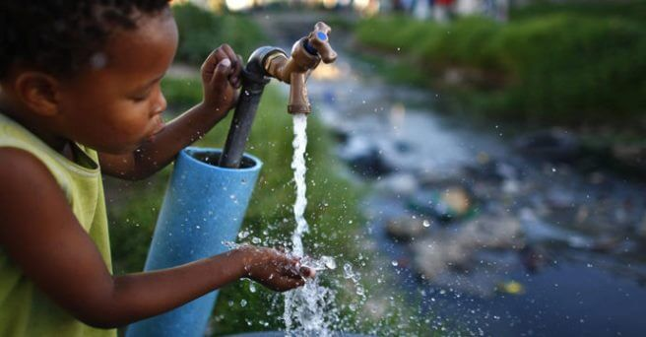

Hình 1.1. Nguồn nước cạnh một con kênh ô nhiễm rác

Nguồn nước sạch có ý nghĩa quan trọng đến đời sống kinh tế xã hội của một quốc gia hay toàn thể thế giới. Khi nguồn nước được đảm bảo, những nguy cơ đến sức khỏe cũng được giảm thiểu đến mức tối đa. Nhờ vậy mà các hoạt động sản xuất được đẩy mạnh góp phần tăng trưởng nền kinh tế . Quan trong hơn cả khi nguồn nước được đảm bảo những đối tượng có hệ miễn dịch yếu ớt sẽ hạn chế nguy cơ mắc bệnh hơn.

Với tầm ảnh hưởng quan trọng, WHO luôn đánh giá cao giá trị của nguồn nước. Chính vì vậy các vấn đề ô nhiễm nước đều cần được quan tâm để tìm ra nguyên nhân mà khắc phục kịp thời. Nếu nước là bắt nguồn của sự sống thì nước sạch là một nguồn tài nguyên quý giá hữu hạn và không gì sánh bằng.

Cùng với sự phát triển của loài người, nhu cầu sử dụng tài nguyên càng lớn hơn, việc đó đã tác động qua lại đối với các nguồn tài nguyên. Việc phát triển nhanh chóng của nền công nghiệp đã vô tình tạo ra 1 lượng lớn chất thải độc hại, việc khai thác 1 cách bất hợp lý tài nguyên cũng đã làm mất cân bằng hệ sinh thái, tệ hơn là chiến tranh.

Chính vì thế, việc phân tích dữ liệu cha là rất cần thiết để nhanh chóng tìm ra giải pháp cải thiện chất lượng nước, cũng là cải thiện chất lượng sống của nhân loại.

* 1. **Nội dung đề tài**

Cơ sở của bộ dữ liệu này được lấy từ dữ liệu chất lượng nước WaterBase được chia sẻ trên ‎[‎EAA‎](https://www.eea.europa.eu/)‎. Sau khi hầu hết các cột ở đó bị bỏ, dữ liệu mới đã được tạo ra với sự trợ giúp của Worldbank, OSM, Foursquare, SEDAC. Sau đó, khoảng cách của một số loại đường gần tọa độ đó cũng được thêm vào với OSM. Người ta cho rằng những thông tin như vậy đóng một vai trò quan trọng trong việc ô nhiễm nước.‎

Nguồn dữ liệu: [Water Quality Dataset | Kaggle](https://www.kaggle.com/ozgurdogan646/water-quality-dataset)   
https://www.kaggle.com/ozgurdogan646/water-quality-dataset

Chủ đề: Con người và xã hội  
Dataset gồm : 29 cột và 20000 dòng dữ liệu

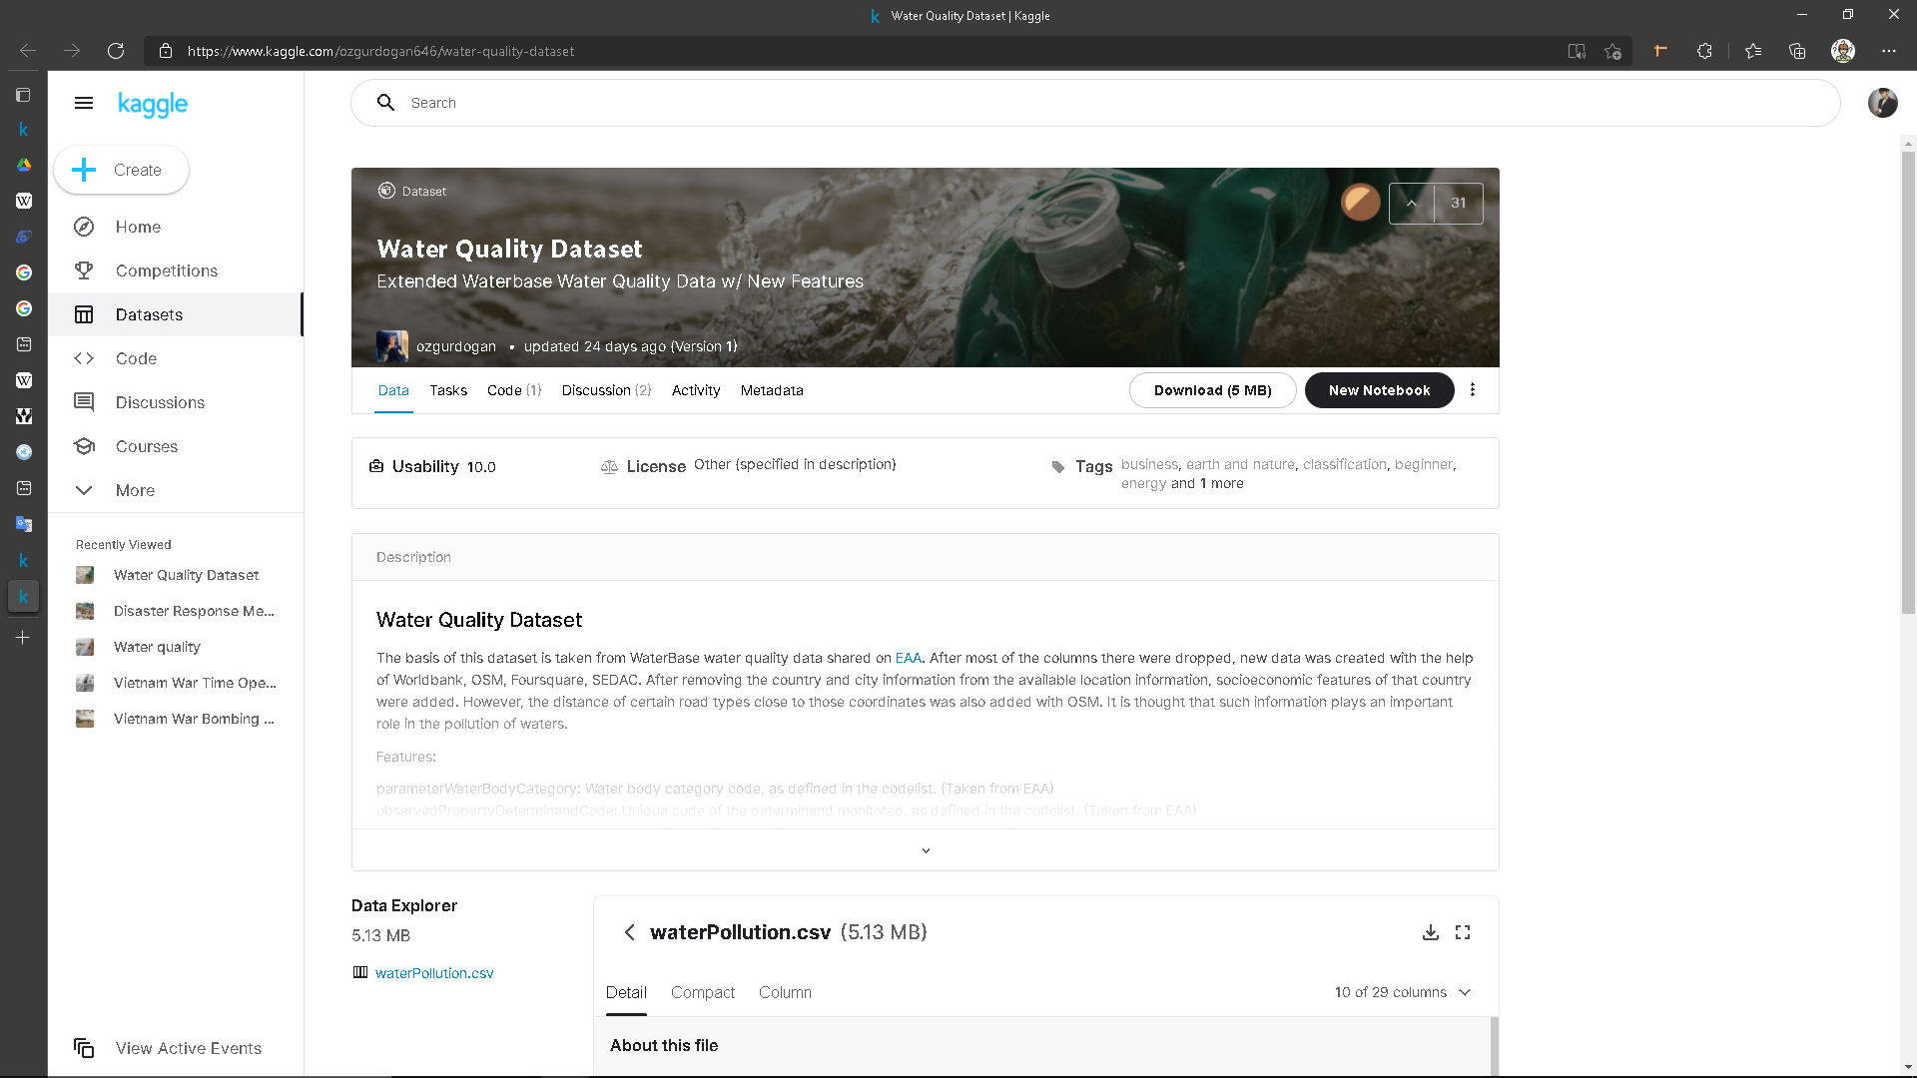

* 1. **Mô tả dữ liệu gốc**

|  |  |  |  |
| --- | --- | --- | --- |
| STT | Tên thuộc tính | Kiểu dữ liệu | Ý nghĩa |
| 1 | observedProperty | Varchar | Mã duy nhất của định thức được giám sát, như được xác định trong danh sách mã. |
| 2 | resultUom | Varchar | Đơn vị đo kết quả |
| 3 | Year | Int | Năm lấy mẫu |
| 5 | resultMeanValue | Float | Giá trị kết quả trung bình |
| 6 | Water_name | Varchar | Nhận dạng quốc tế của cơ quan nước |
| 7 | Country_name | Varchar | Quốc gia của mẫu nước |
| 8 | PopulationDensity | Float | Mật độ dân số |
| 9 | TouristMean_1990_2020 | Int | Tổng khách du lịch từ 1990-2020 |
| 10 | composition_food_organic_waste_percent | Float | Tỉ lệ thành phần rác hữu cơ thực phẩm |
| 11 | composition_glass_percent | Float | Tỉ lệ thành phần thủy tinh |
| 12 | composition_metal_percent | Float | Tỉ lệ thành phần kim loại |
| 13 | composition_other_percent | Float | Tỉ lệ thành phần khác |
| 14 | composition_paper_cardboard_percent | Float | Tỉ lệ thành phần giấy |
| 15 | composition_plastic_percent | Float | Tỉ lệ thành phần nhựa |
| 16 | composition_rubber_leather_percent | Float | Tỉ lệ thành phần cao su |
| 17 | composition_wood_percent | Float | Tỉ lệ thành phần gỗ |
| 18 | waste_treatment_recycling_percent | Float | Tỉ lệ rác thải tái chế |
| 19 | composition_yard_garden_green_waste_percent | Float | Tỉ lệ rác thải từ cây xanh |

* 1. **Thiết kế kho dữ liệu**

### Lược đồ hình sao :

****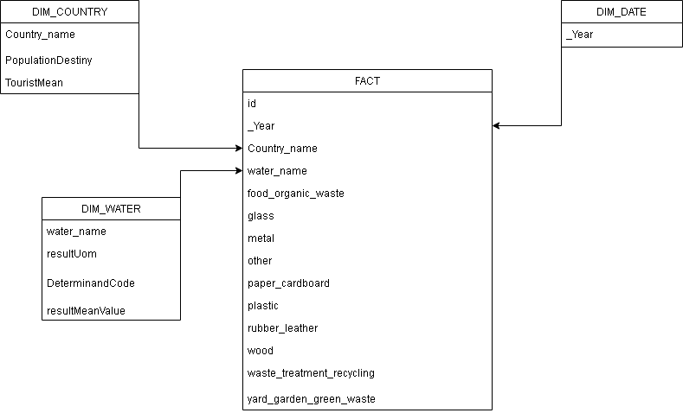

### Các bảng chiều:

DIM_DATE

|  |  |  |  |  |
| --- | --- | --- | --- | --- |
| STT | Tên thuộc tính | Kiểu dữ liệu | Ràng buộc | Ý nghĩa |
| 1 | _Year | Int | Khóa chính | Năm lấy mẫu |

DIM_COUNTRY

|  |  |  |  |  |
| --- | --- | --- | --- | --- |
| STT | Tên thuộc tính | Kiểu dữ liệu | Ràng buộc | Ý nghĩa |
| 1 | Country_name | Varchar | Khóa chính | Tên quốc gia |
| 2 | PopularDestiny | Int |  | Mật độ dân số |
| 3 | TouristMean | Int |  | Số lượng du khách |

DIM_WATER

|  |  |  |  |  |
| --- | --- | --- | --- | --- |
| STT | Tên thuộc tính | Kiểu dữ liệu | Ràng buộc | Ý nghĩa |
| 1 | Water_name | Varchar | Khóa chính | Mã định danh của cơ quan nước của quốc gia lấy mẫu |
| 2 | resultUom | Varchar |  | Đơn vị đo kết quả |
| 3 | DeterminandCode | Varchar |  | Mã duy nhất của định thức được giám sát, như được xác định trong danh sách mã |
| 4 | resultMeanValue | float |  | Giá trị kết quả trung bình |

### Bảng FACT

|  |  |  |  |  |
| --- | --- | --- | --- | --- |
| STT | Tên thuộc tính | Kiểu dữ liệu | Ràng buộc | Ý nghĩa |
| 1 | id | Int | Khóa chính | Khóa chính của bảng Fact. Tự động tăng |
| 2 | _Year | Varchar | Khóa ngoại | Năm khảo sát |
| 3 | Country | Varchar | Khóa ngoại | Tên quốc gia lấy mẫu |
| 4 | Water_name | Varchar | Khóa ngoại | Mã định danh của cơ quan nước của quốc gia lấy mẫu |
| 5 | food_organic_waste | Float |  | Tỉ lệ thành phần rác hữu cơ thực phẩm |
| 6 | glass | Float |  | Tỉ lệ thành phần thủy tinh |
| 7 | metal | Float |  | Tỉ lệ thành phần8kim loại |
| 8 | other | Float |  | Tỉ lệ thành phần khác |
| 9 | paper_cardboard | Float |  | Tỉ lệ thành phần giấy |
| 10 | plastic | Float |  | Tỉ lệ thành phần nhựa |
| 11 | rubber_leather | Float |  | Tỉ lệ thành phần cao su |
| 12 | wood | Float |  | Tỉ lệ thành phần gỗ |
| 13 | waste_treatment_recycling | Float |  | Tỉ lệ rác thải tái chế |
| 14 | yard_garden_green_waste | Float |  | Tỉ lệ rác thải từ cây xanh |

# **CHƯƠNG II: QUÁ TRÌNH XÂY DỰNG KHO DỮ LIỆU (SSIS)**

* 1. **Tạo Project và thiết lập kết nối**
     1. **Tạo project**

Tải và cài đặt Visual Studio 2019, sau khi hoàn tất mở VS studio 2019



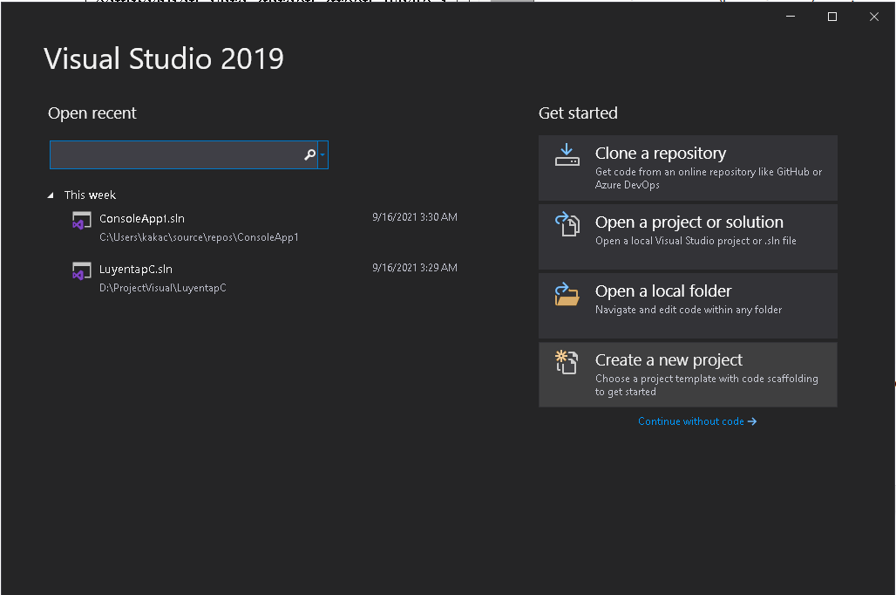

Search từ khóa “integration” trong thanh tìm kiếm và chọn Integration Services Project

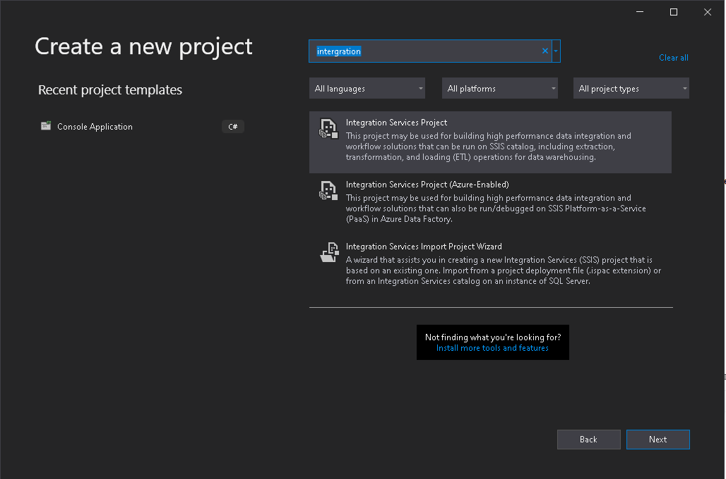

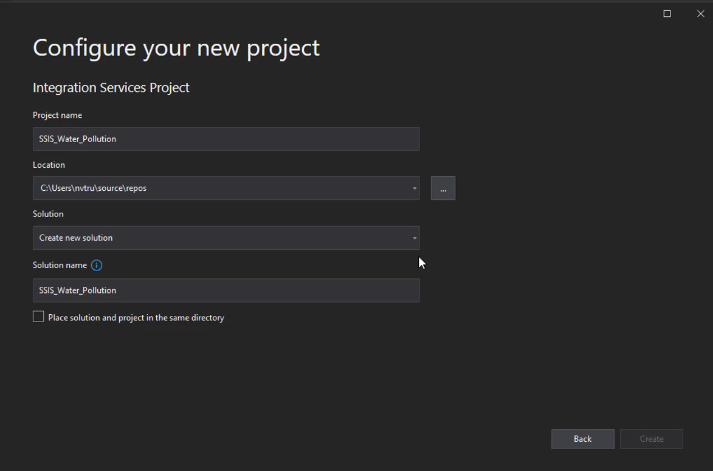Đặt tên cho Project và xác nhận nơi lưu.

* + 1. **Tạo database**

Tải và cài đặt SQL server. Sau đó mở SQL Server

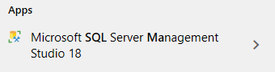  
**Tạo database:**  
-Tạo cơ sở dữ liệu Water_DataGoc là database chứa dữ liệu gốc.

-Tạo cơ sở dữ liệu Water_Clean là database chứa dữ liệu làm sạch.  
  
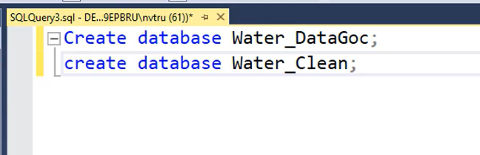

* 1. **Chuẩn bị dữ liệu gốc, import dữ liệu gốc**

Dữ liệu sử dụng là một sheet trong file csv, ta sẽ import bằng cách  
Click phải vào database Water_DataGoc, chọn Tasks → Import Flat File…

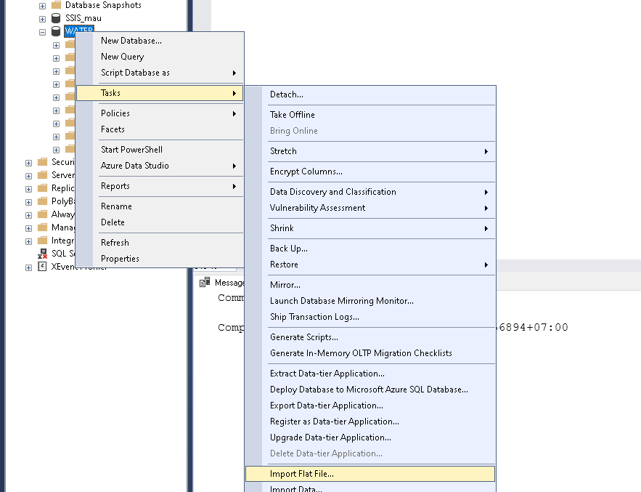

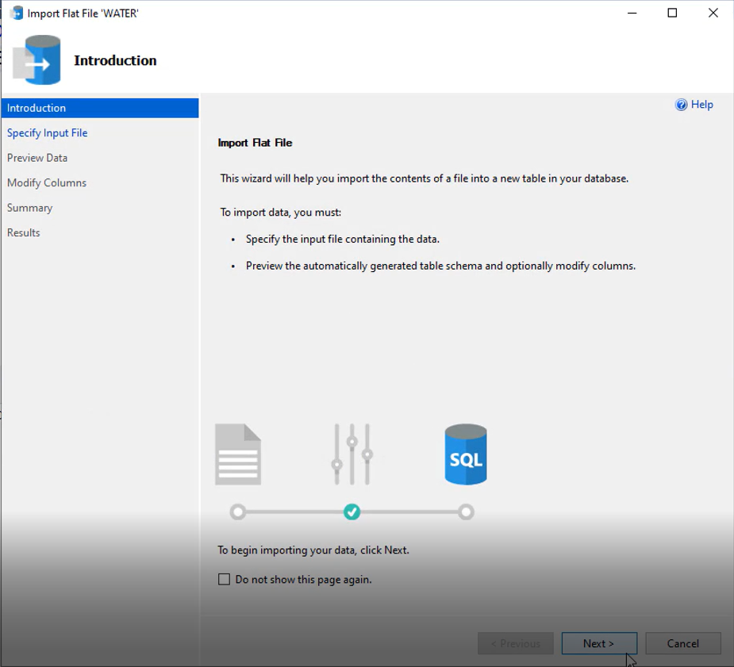Chọn Next.

Chọn browse…. Để tìm file csv cần import.

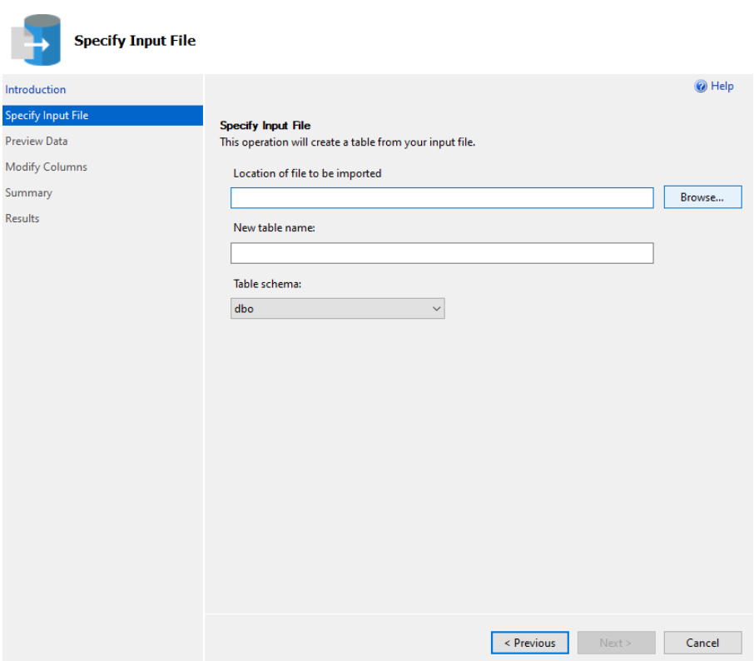

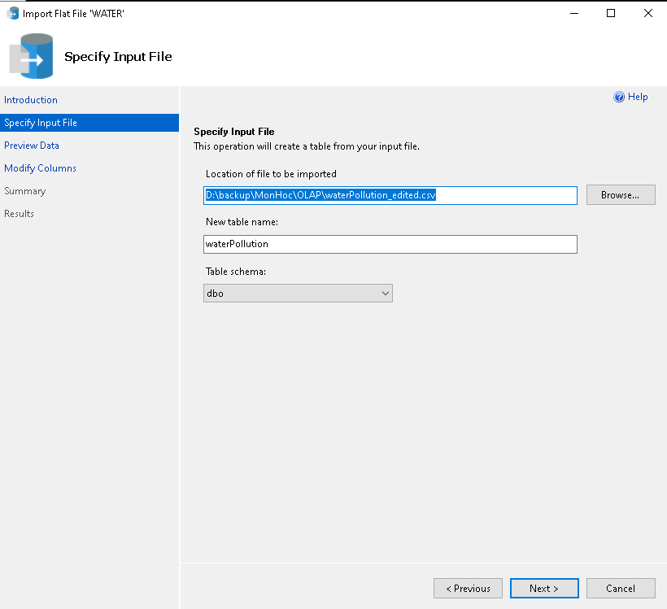

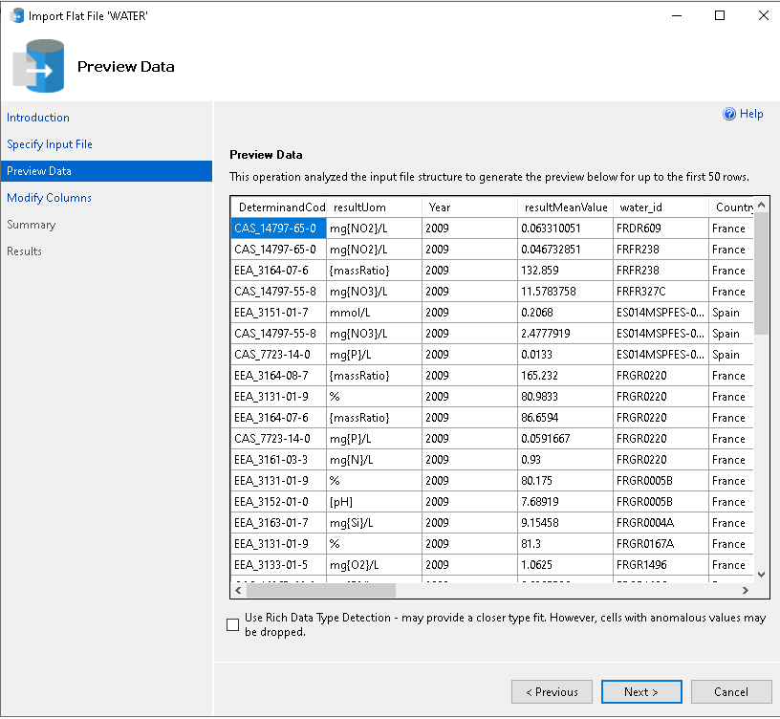Preview Data… và nhấn Next.

Chỉnh sửa Data Type cho các cột thuộc tính.

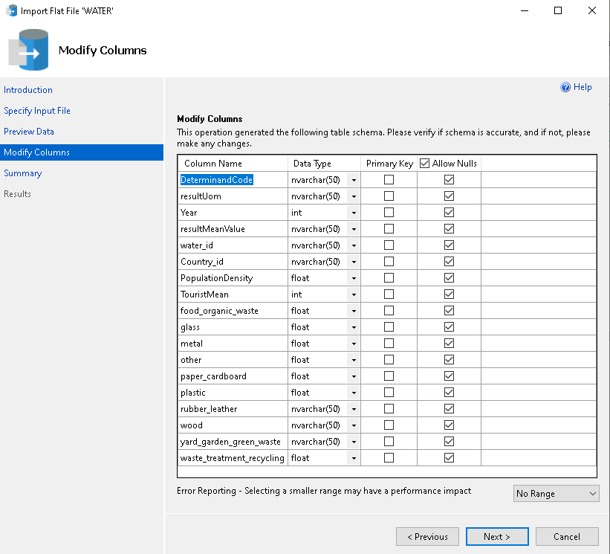

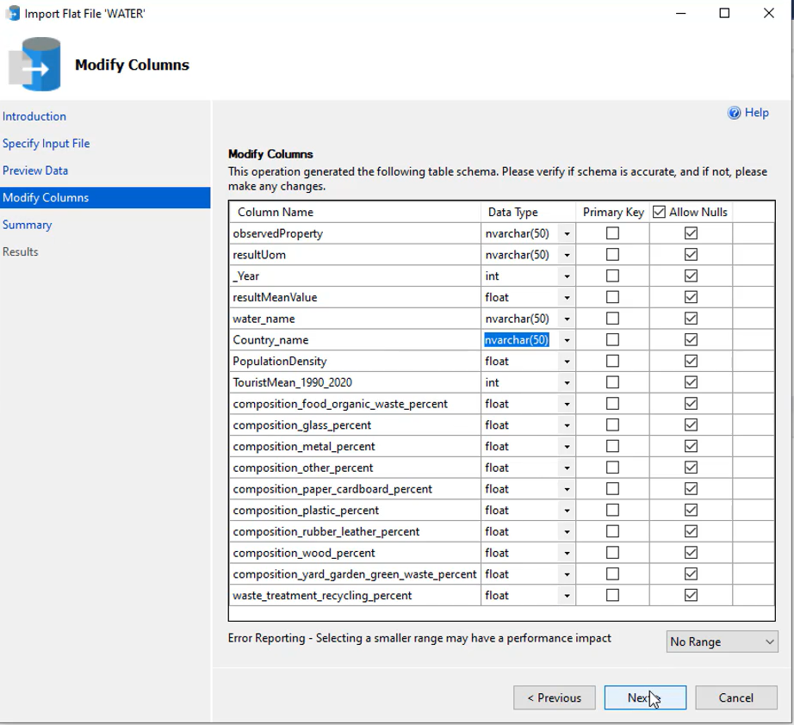

Chọn tiếp Next và nhấn Finish.

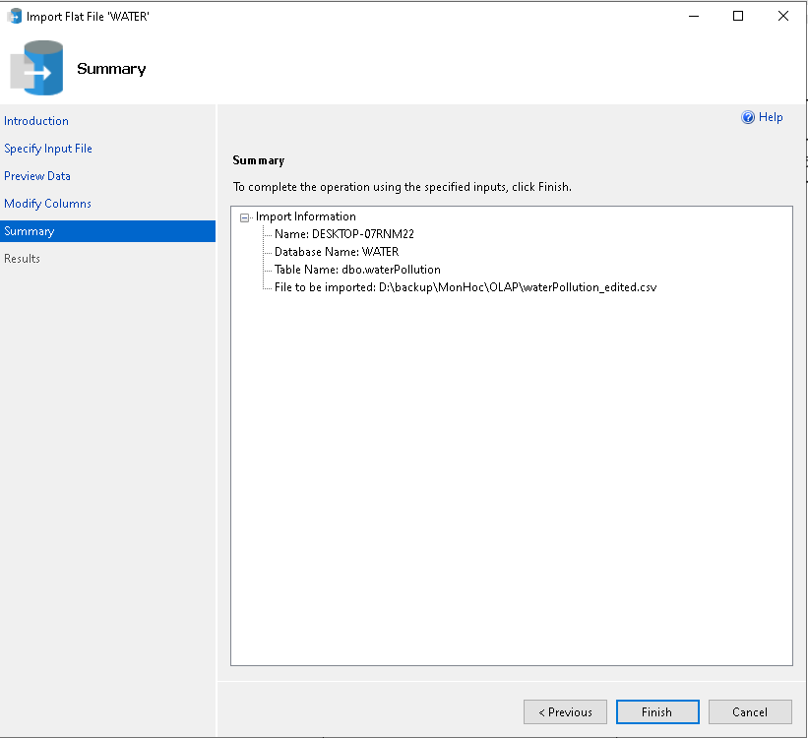

Import dữ liệu thành công.

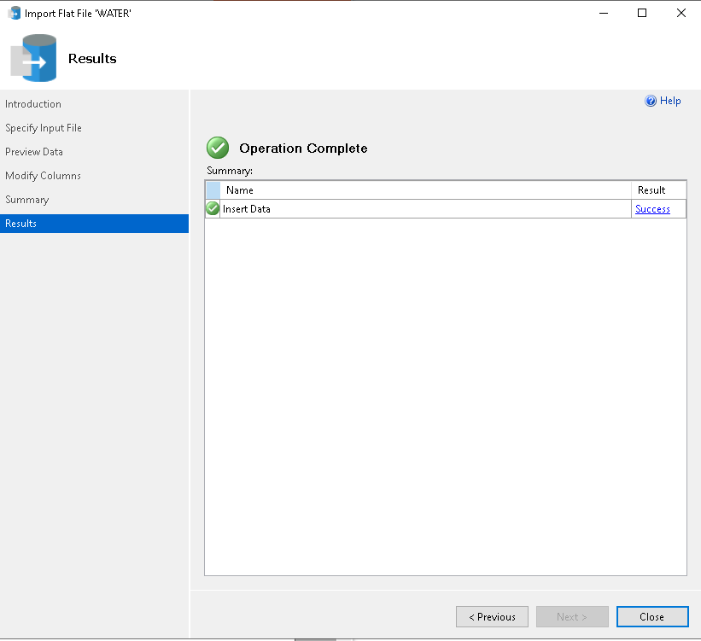

Dữ liệu gốc sau khi được import trong SQL Server:

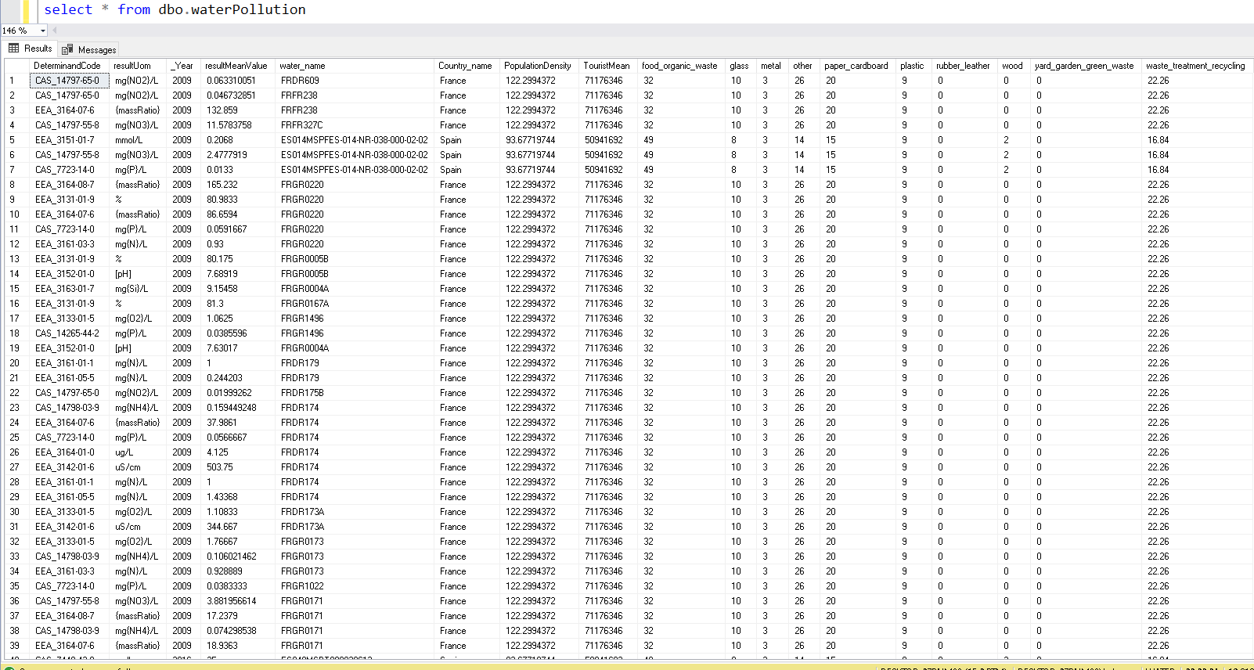

* 1. **Quá trình làm sạch dữ liệu**

Quay trở lại Visual Studio 2019.

Ở thanh SSIS toolbox, nhấn giữ và kéo Data Flow Task vào package.

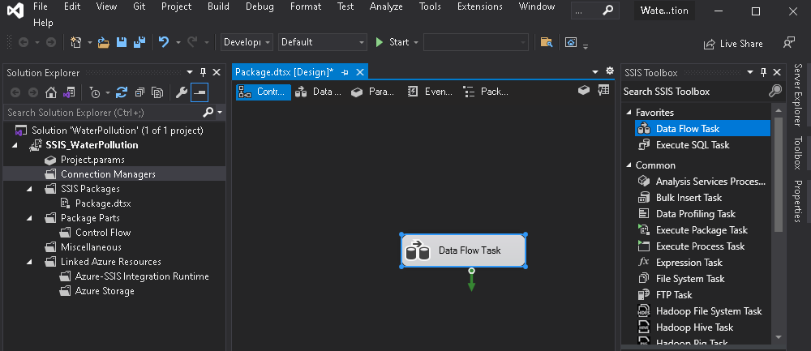

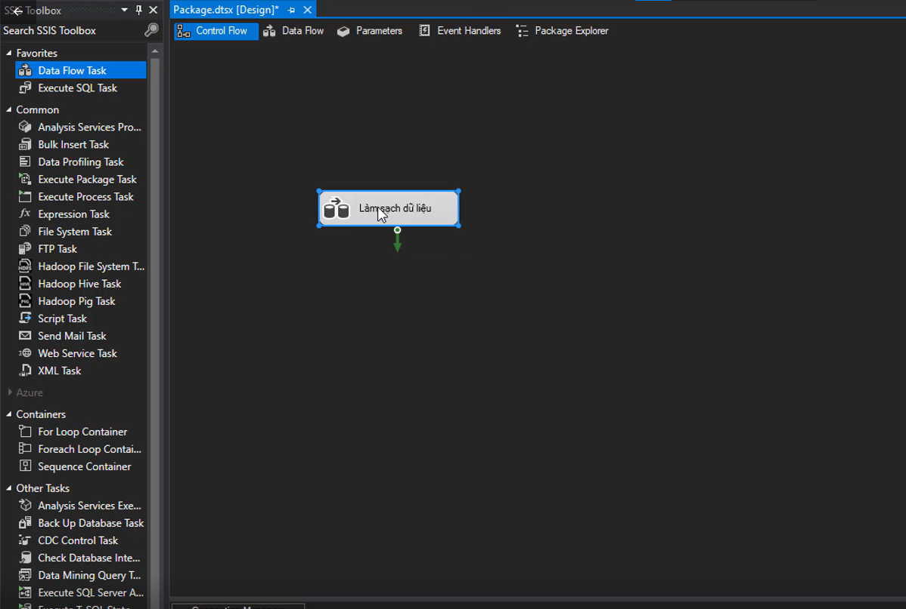

Chuột phải và chọn Edit.

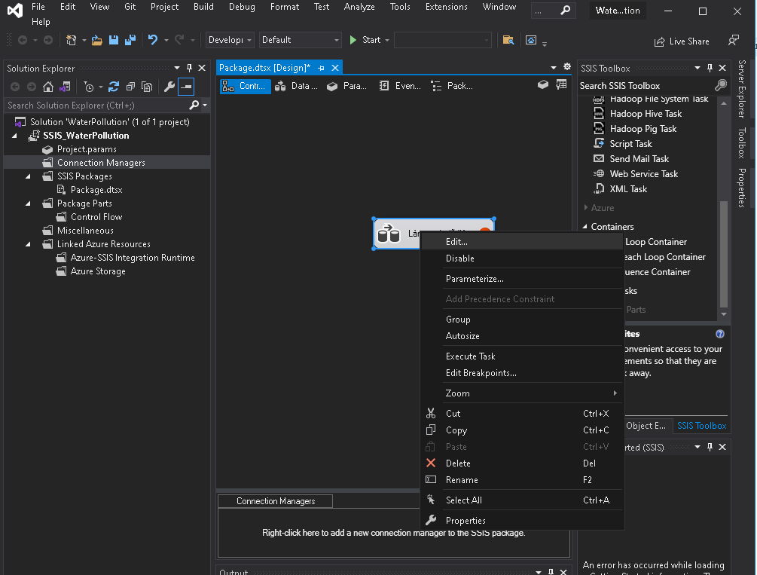

Kéo và tạo OLE DB Source mới và chọn Edit.

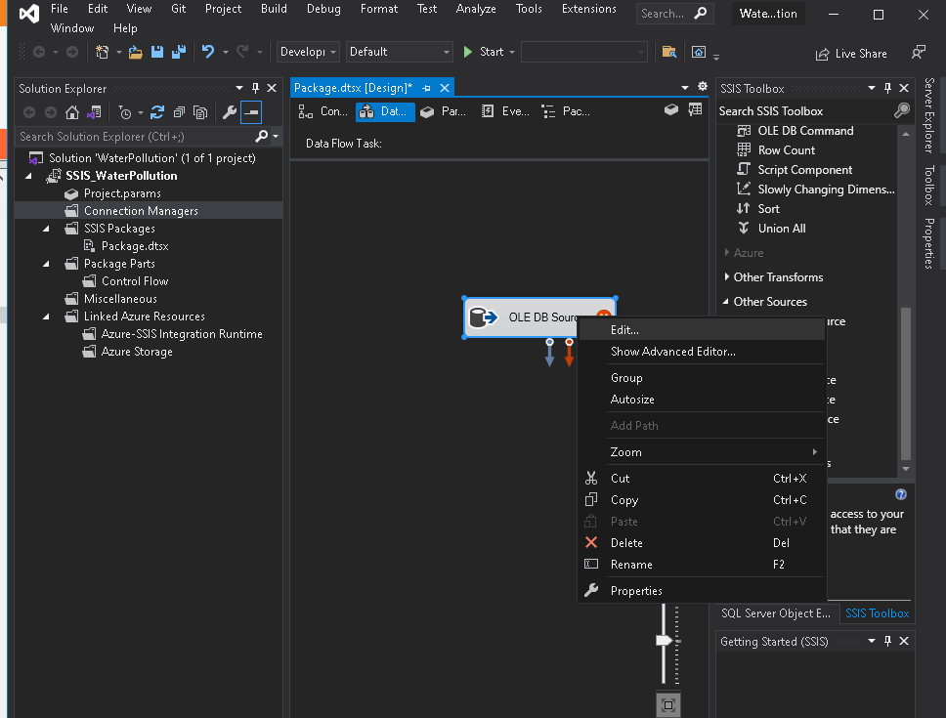

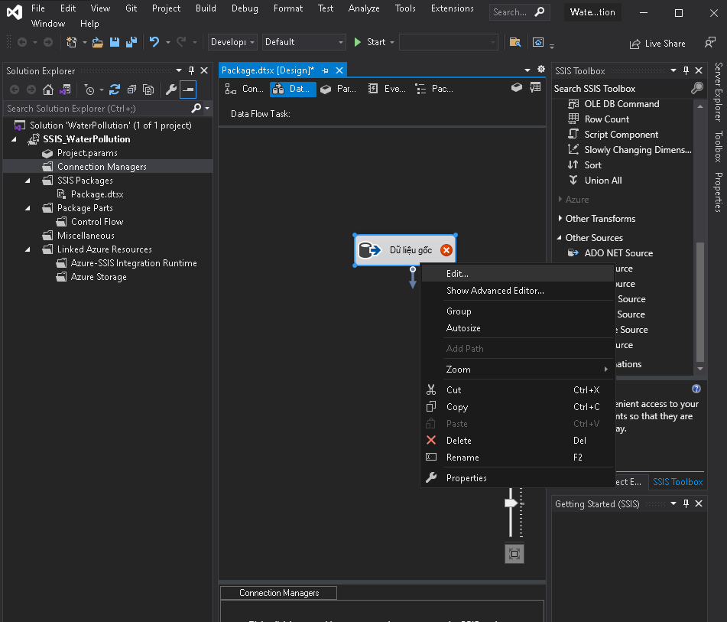

Sử dụng kết nối tới bảng dbo.WaterPollution trong database Water_DataGoc.

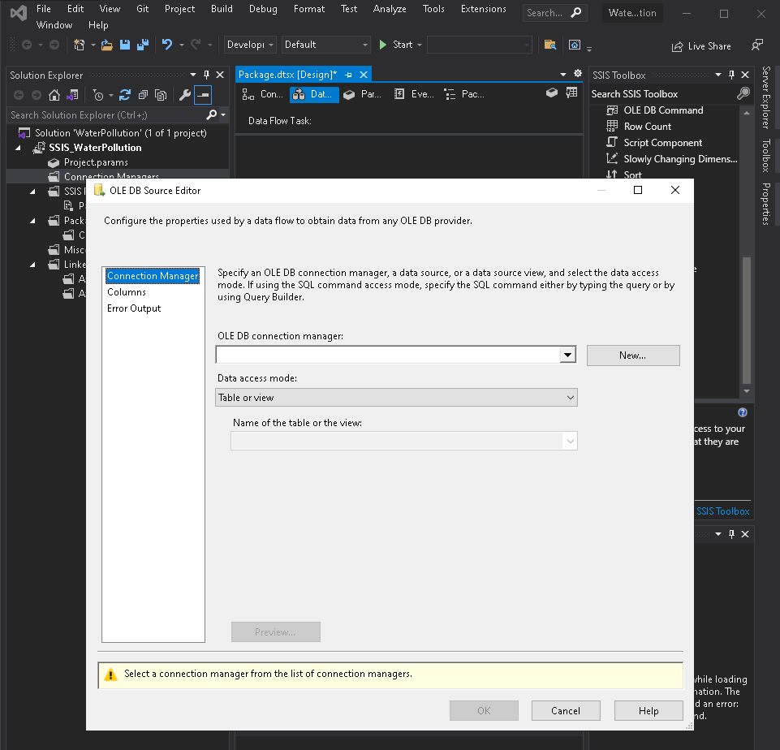

Chọn New.

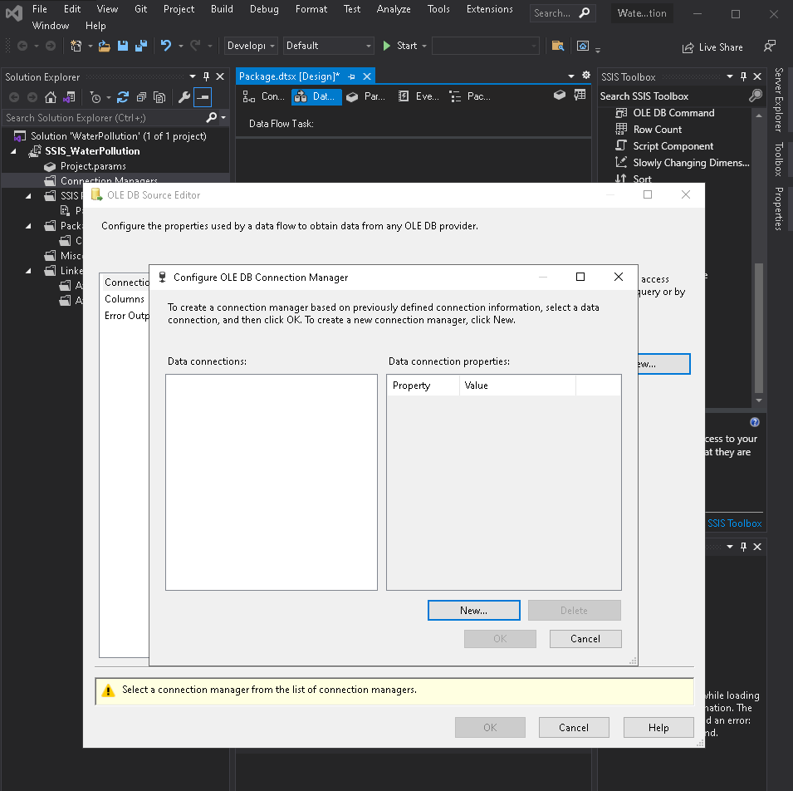

Điền vào server name tên của Máy chủ SQL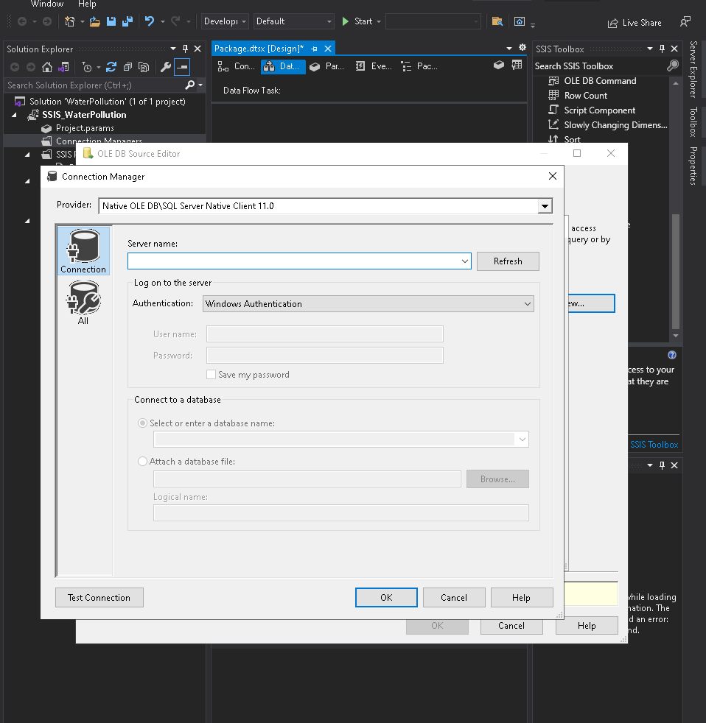.

Chọn database.

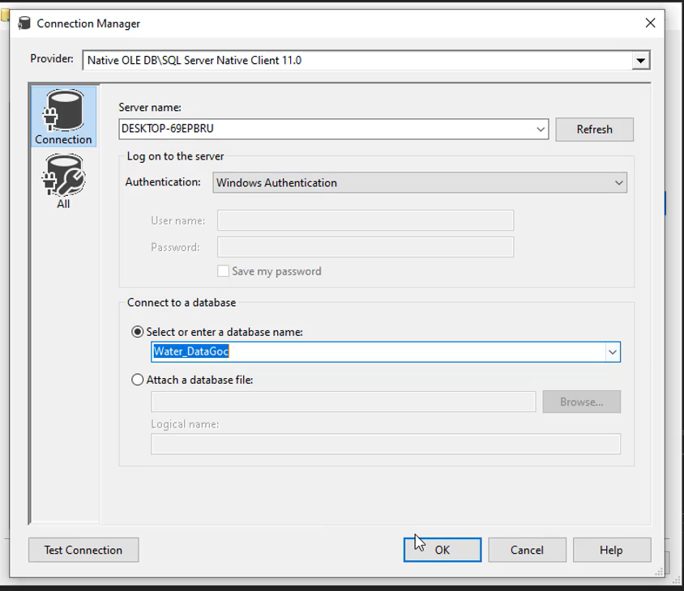

Nhấn Ok.

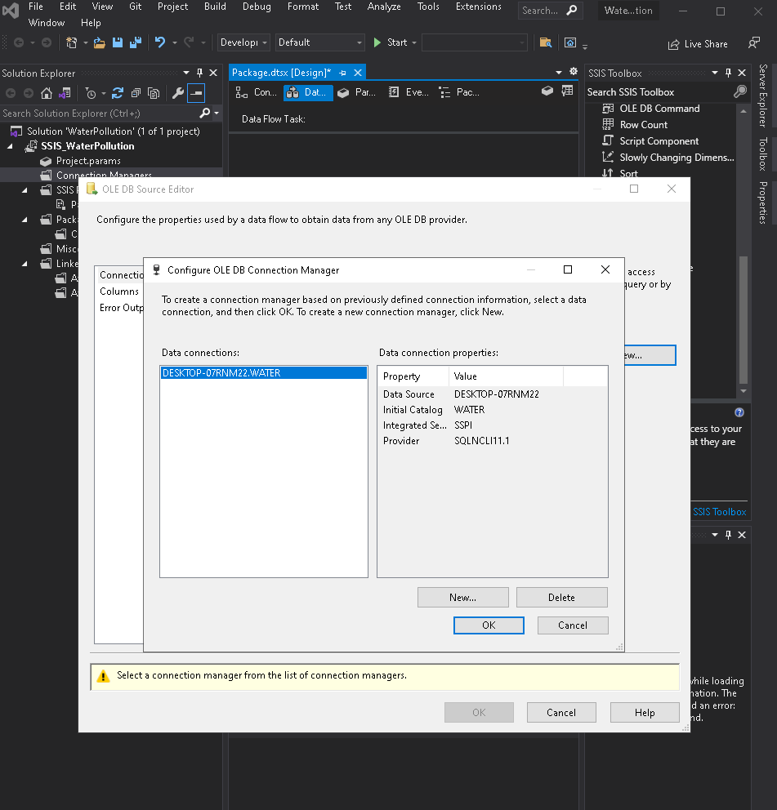

Chọn bảng chứa dữ liệu gốc.

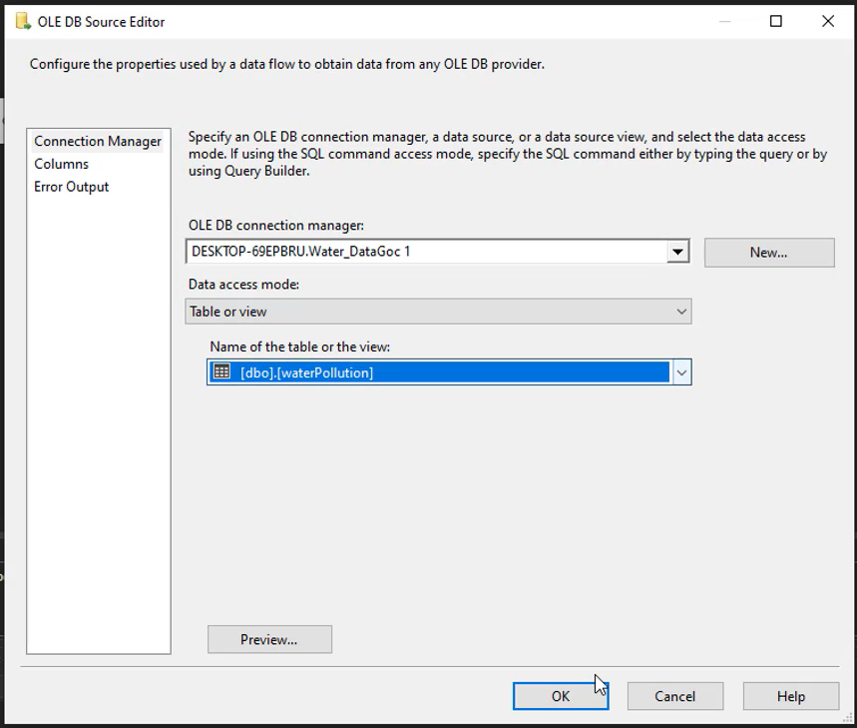

Kéo thả Conditional split để thực hiện lọc những dòng có giá trị Null.

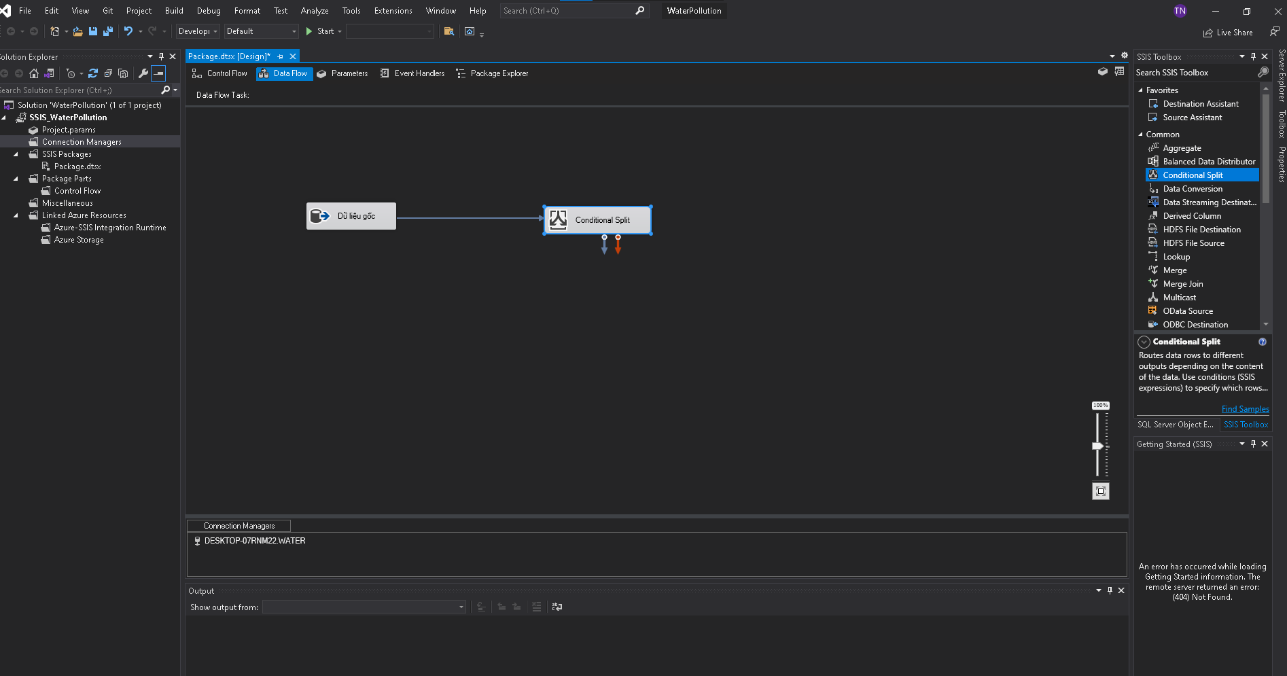

Sử dụng hàm ISNULL(<<expression>>) để lọc giá trị NULL, lọc hết tất cả các cột với điều kiện hoặc. Đặt tên cho output là DataNull và đặt tên output mặc định là DataNotNull.

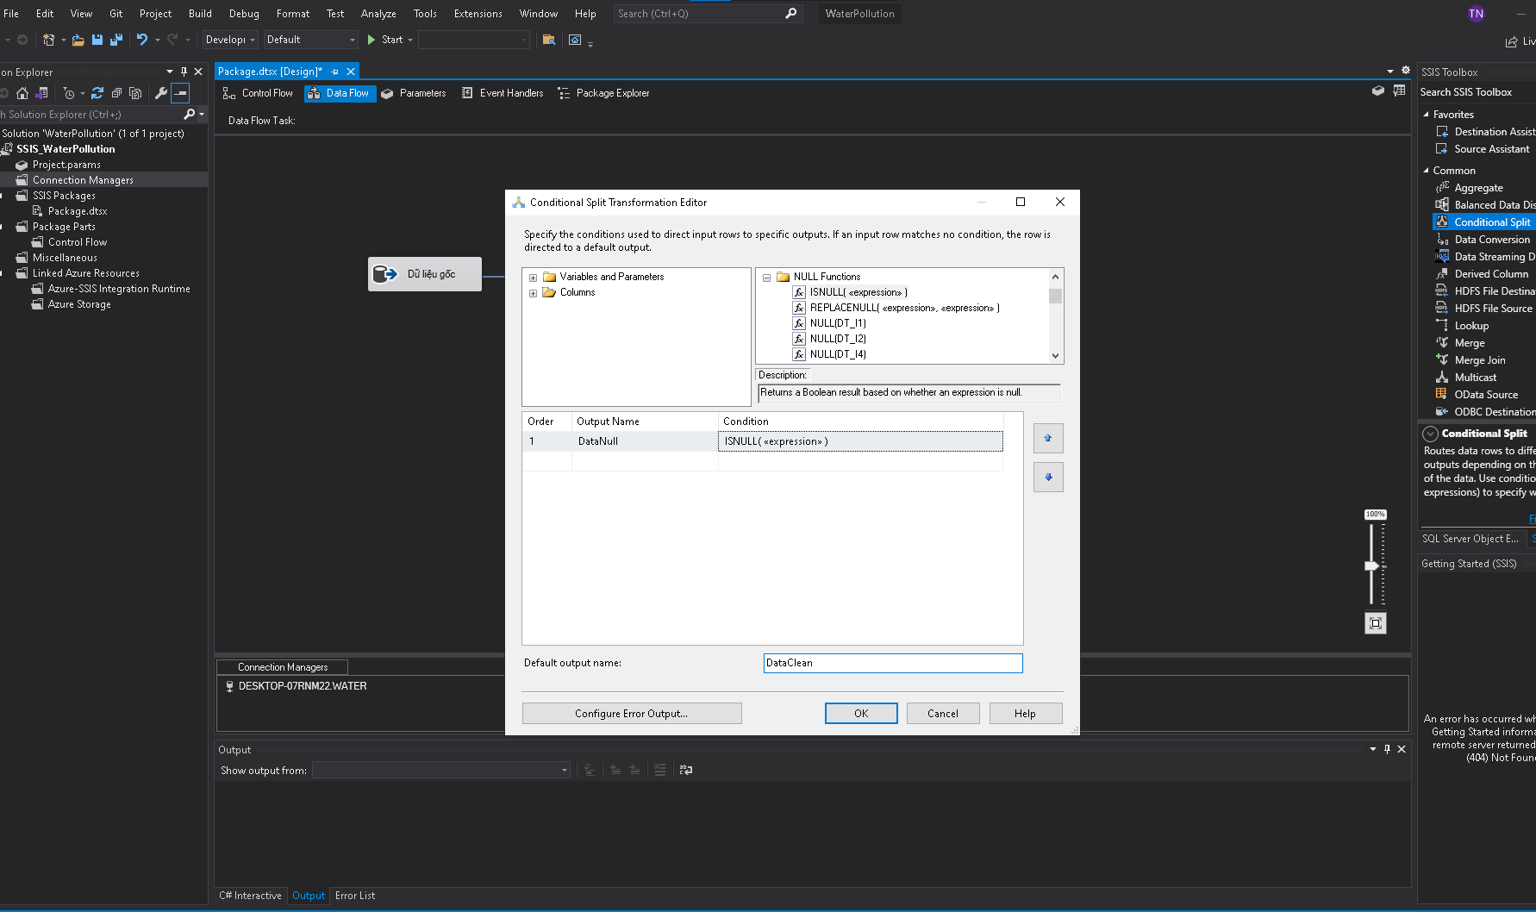

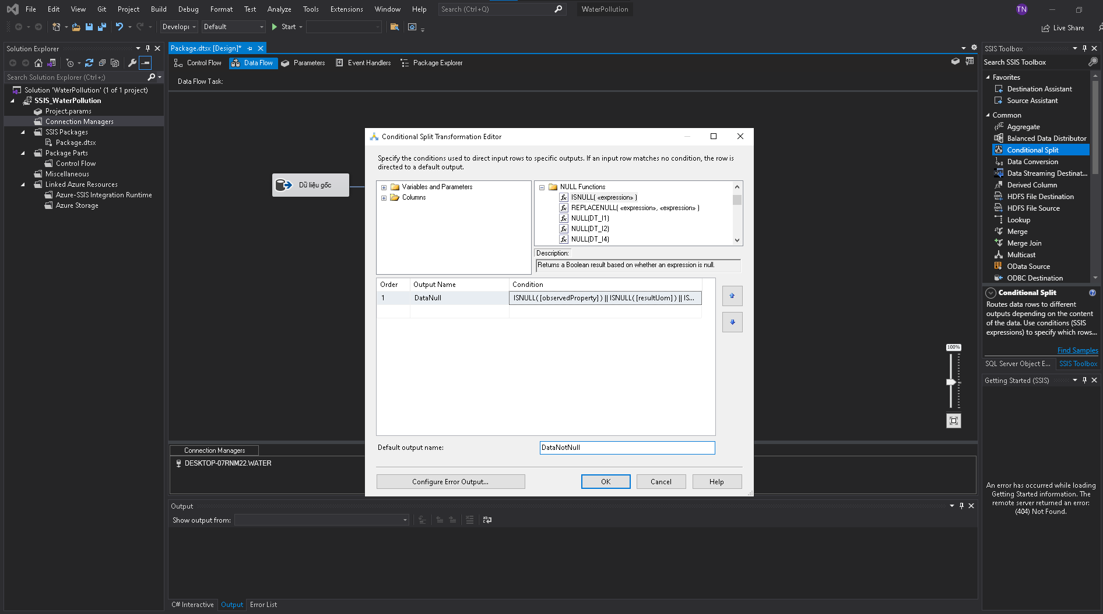

Kéo thả và tạo OLE DB Destination và chọn Edit. Tạo kết nối đến DataNull.

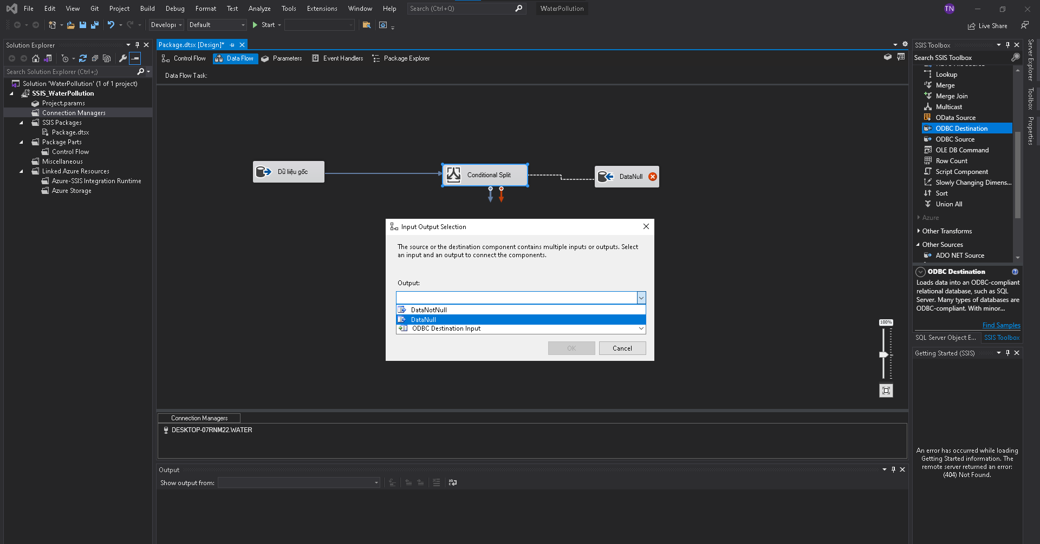

Chọn kết nối tới database Water_DataGoc và chọn New… để tạo một bảng mới ở database này để chứa bảng NullData, giữ các dòng dữ liệu có cột chứa giá trị NULL.

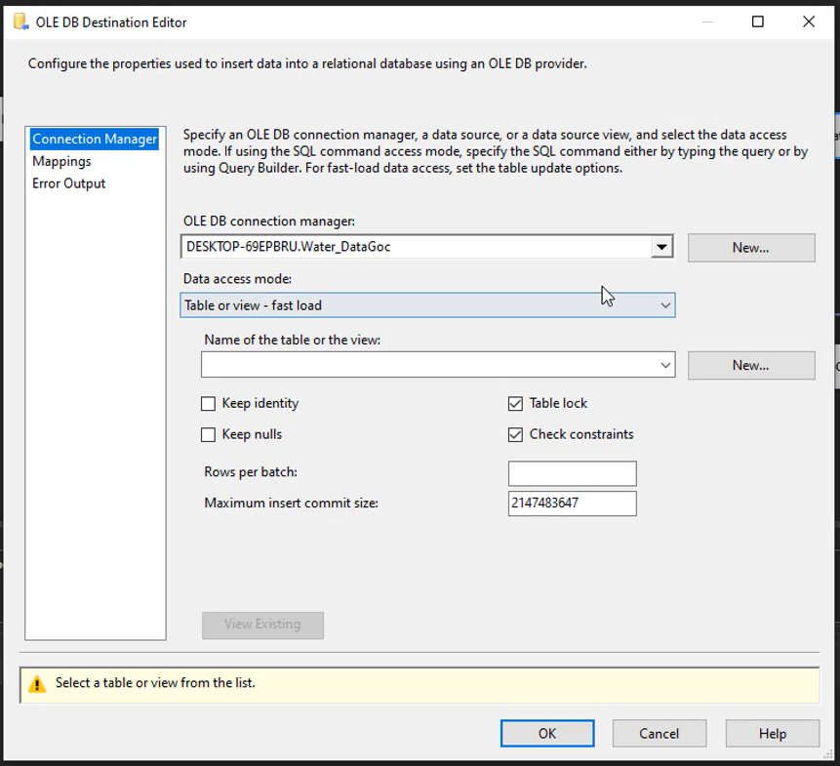

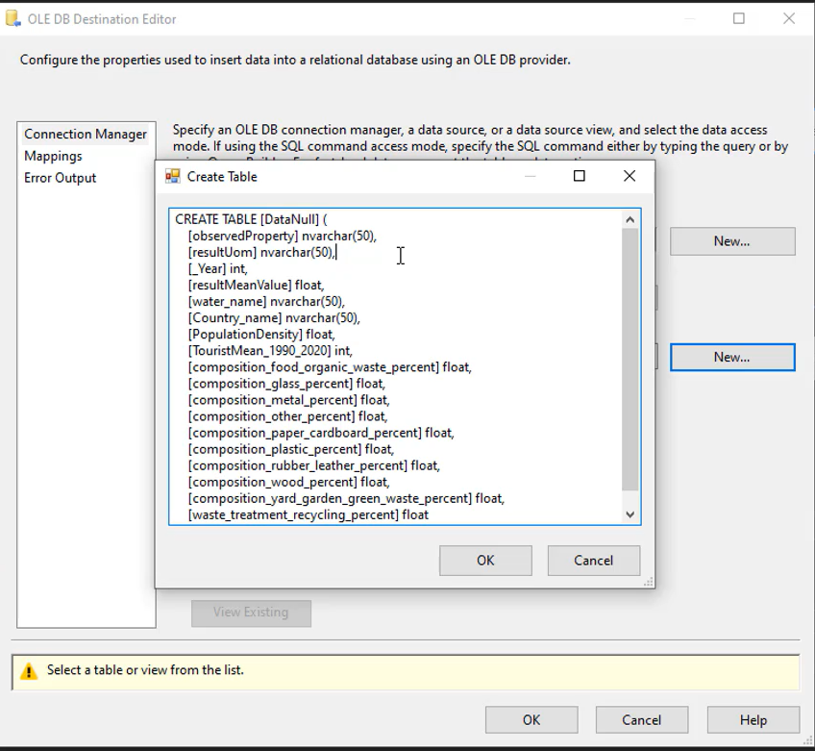

Kiểm tra Mapping các thuộc tính. Sau đó nhấn ok.

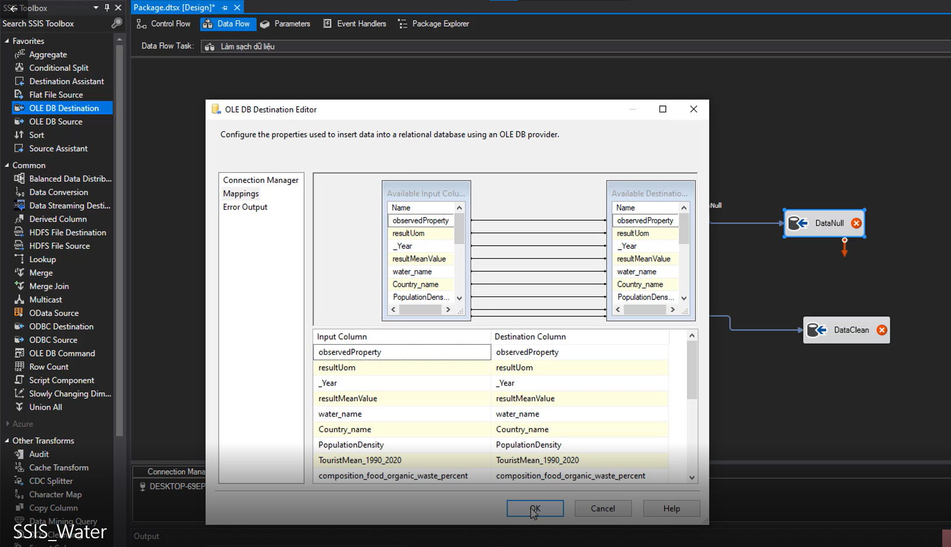

Kéo thả Sort vào package, nhận đầu vào là DataNotNull.

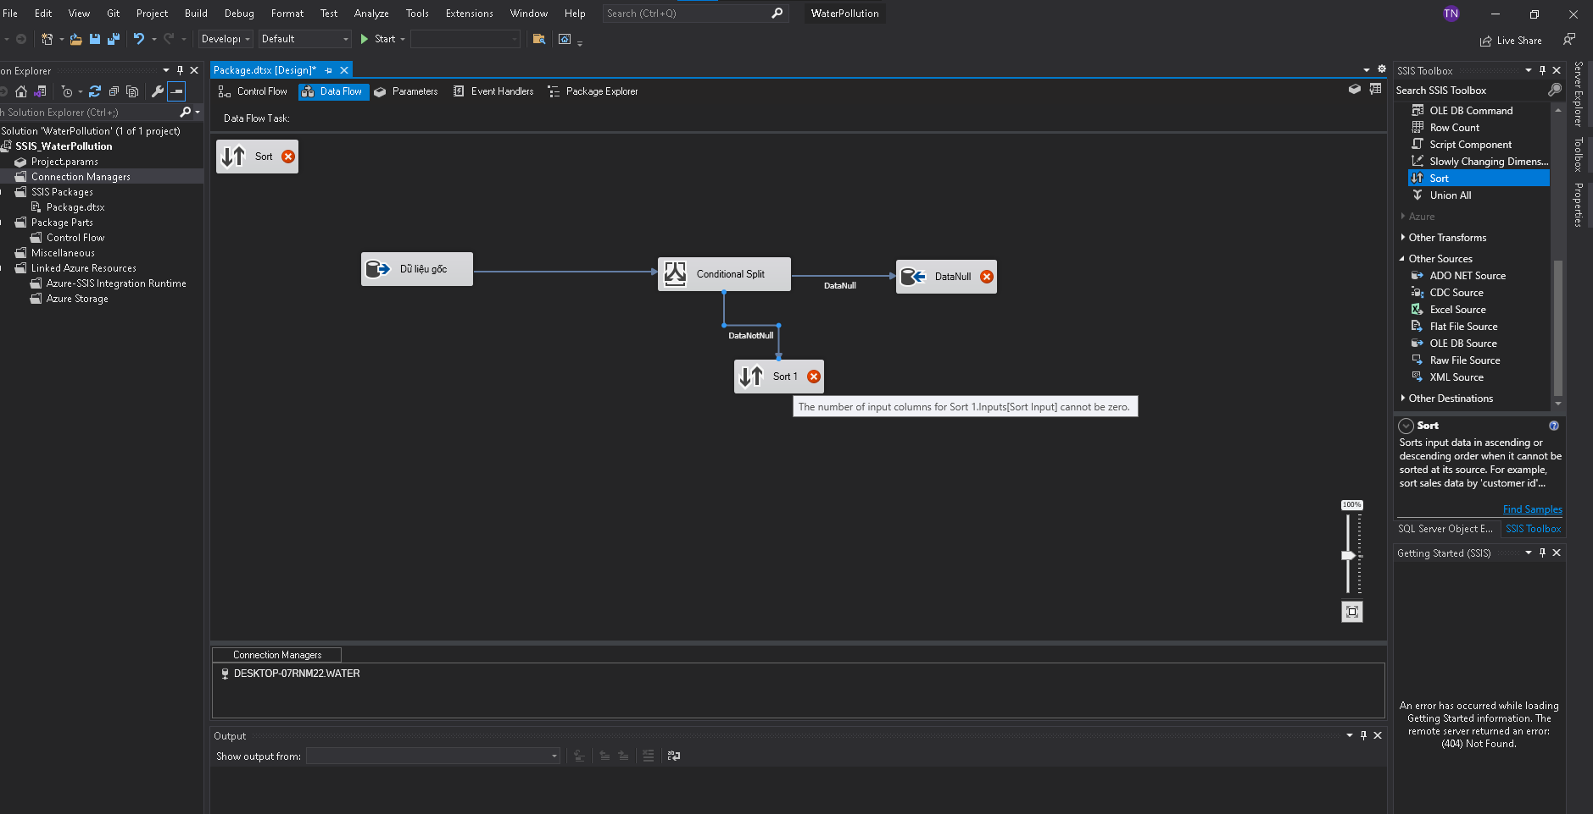

Nhấn vào sort và tick vào ô name sau đó nhấn Ok.

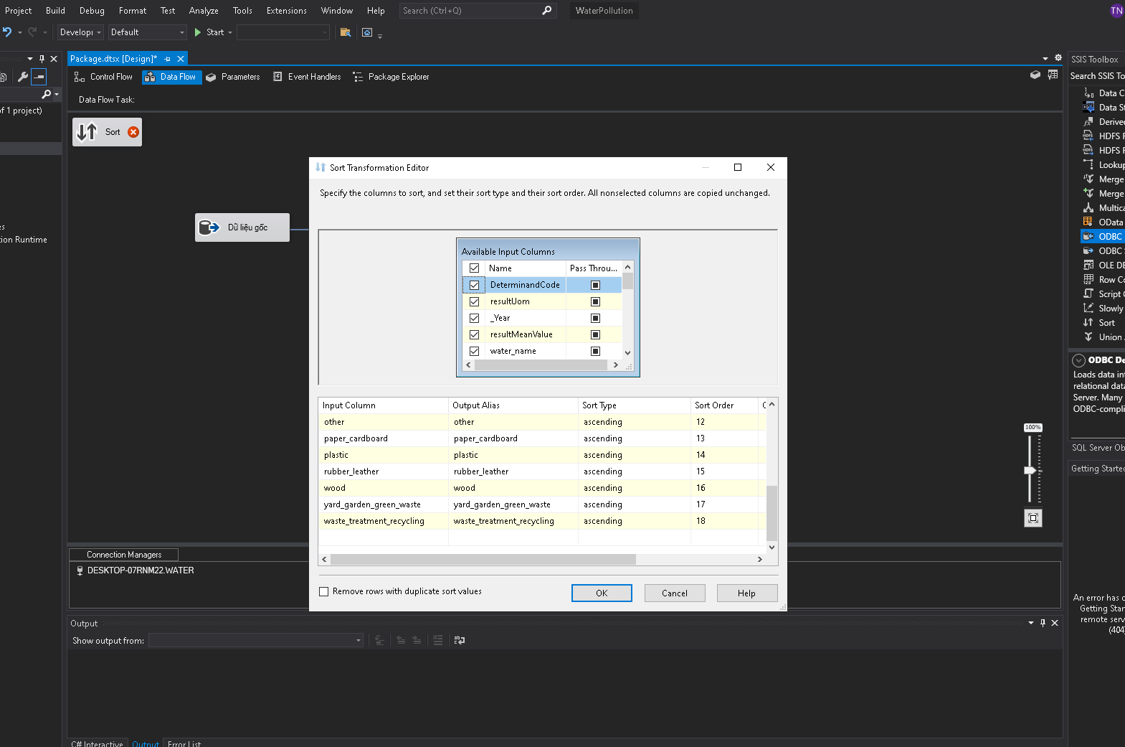

Tạo mới một OLE Destination, đổi tên thành DataClean sau đó nhấn đúp vào.

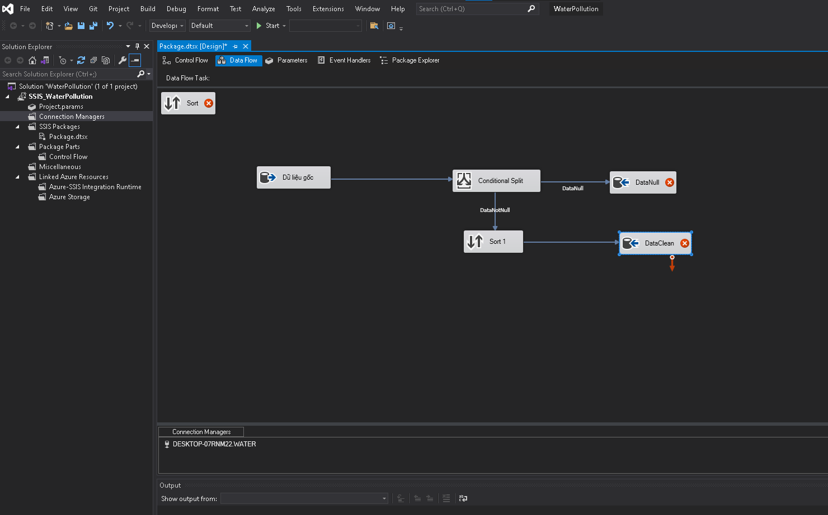

Chọn kết nối đến database Water_DataGoc và nhấn New… để tạo mới bảng CleanData chứa dữ liệu hoàn chỉnh sau khi làm sạch.

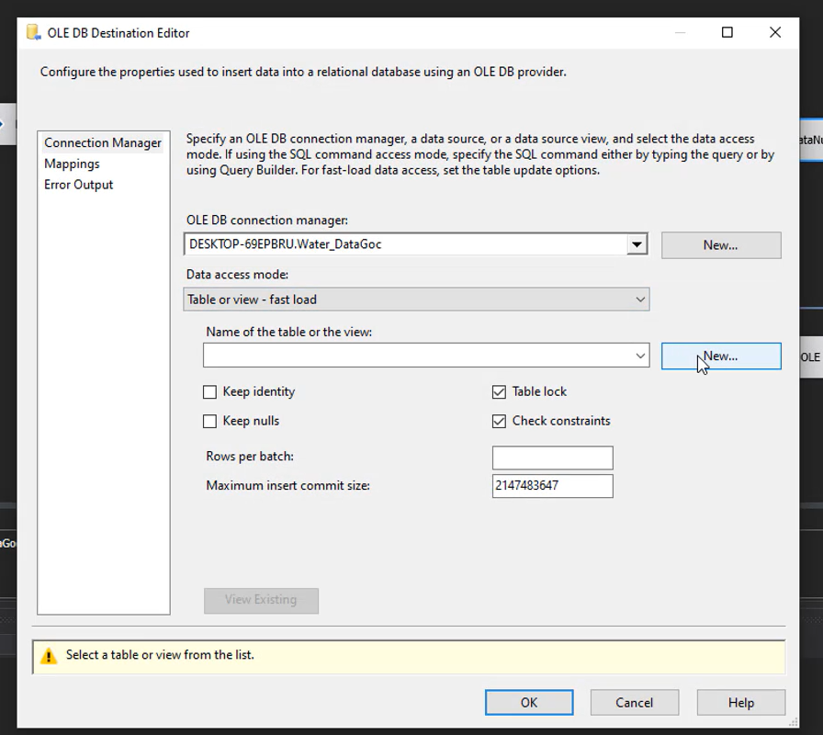

Chỉnh sửa SQL để tạo bảng CleanData.

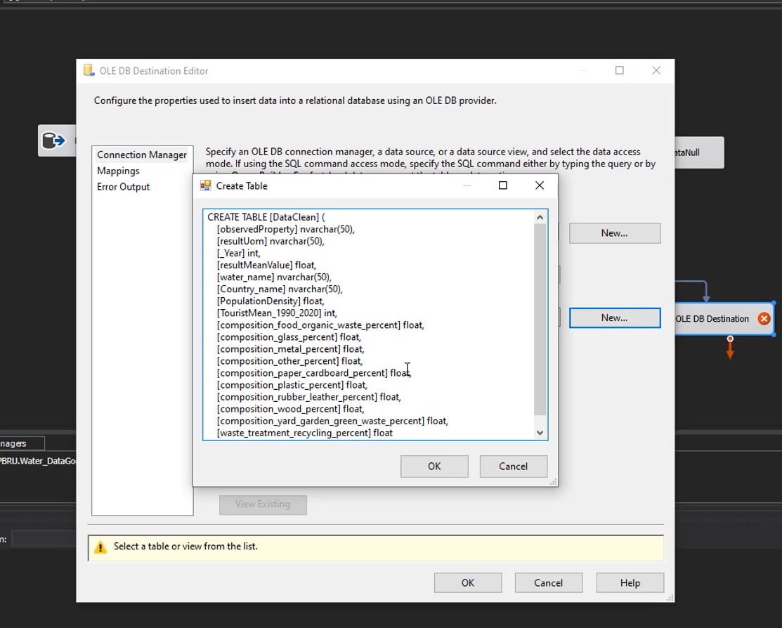

Kiểm tra Mapping các thuộc tính.

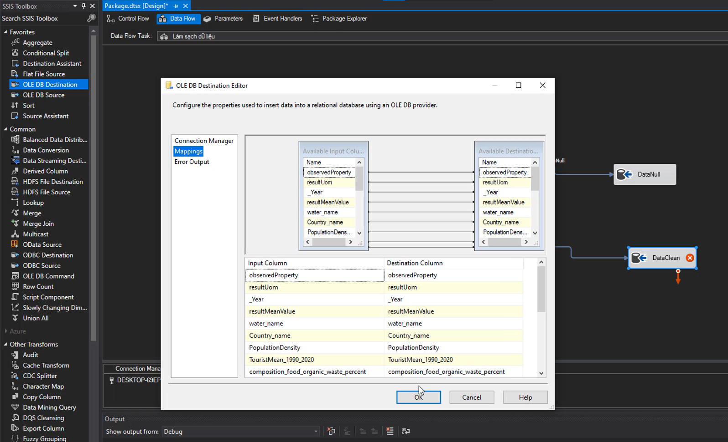

DataFlow quá trình làm sạch dữ liệu sau khi hoàn thành:

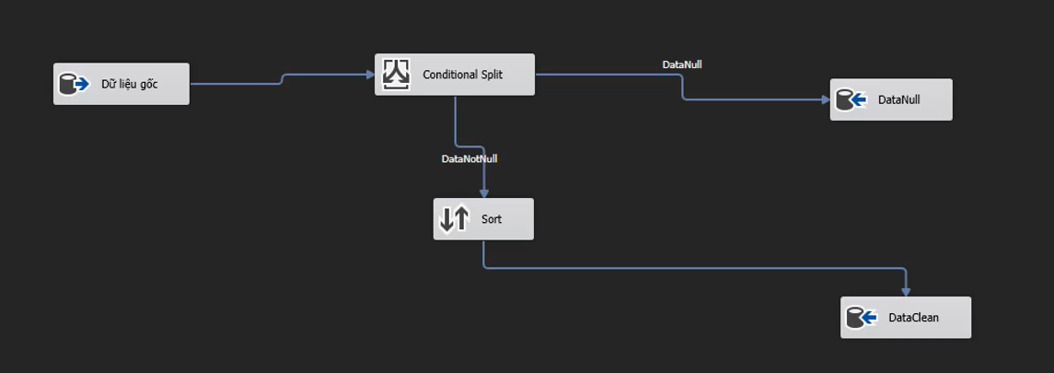

* 1. **Quá trình tạo các bảng Dimension**

Kéo thả và tạo mới Sequence Container dể chứa Control Flow tạo bảng Dim_Water, Dim_Country và Dim_Date và thực thi cùng lúc.

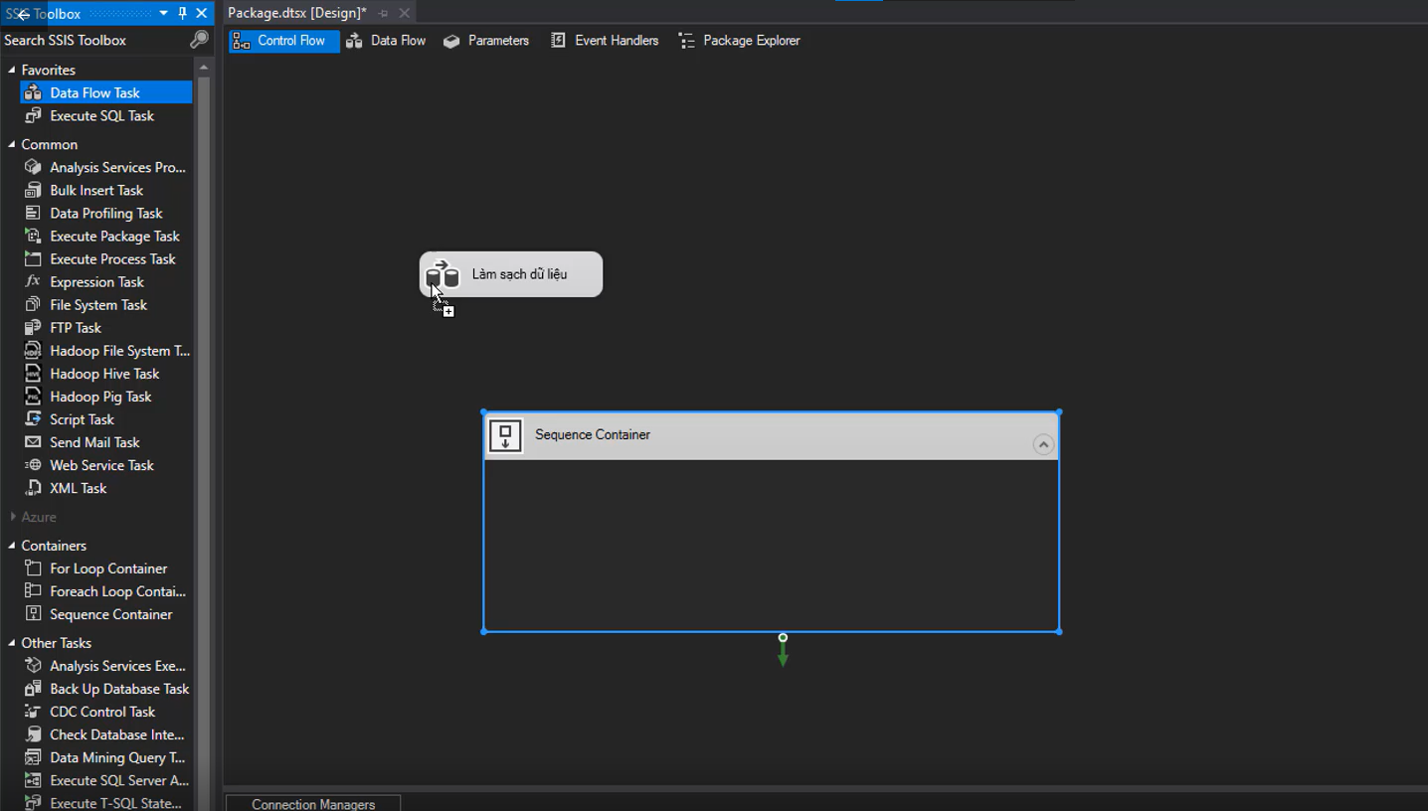

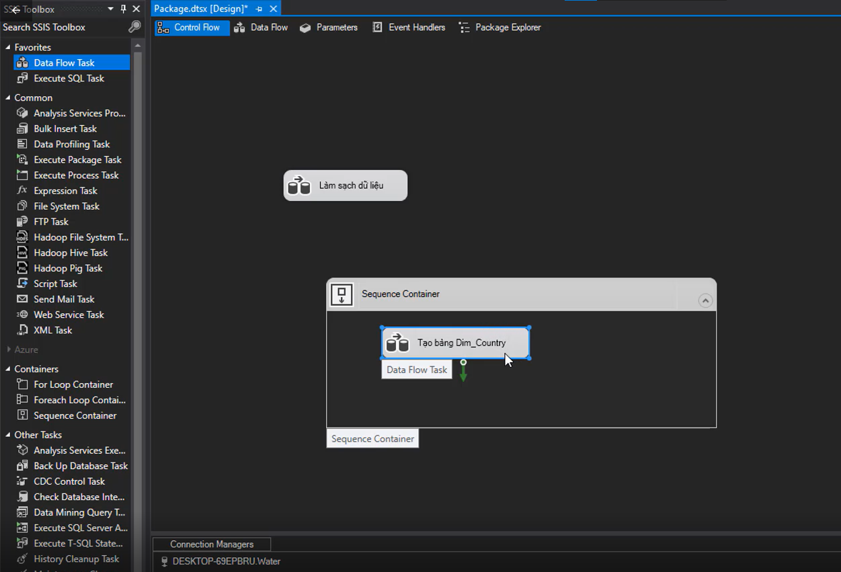

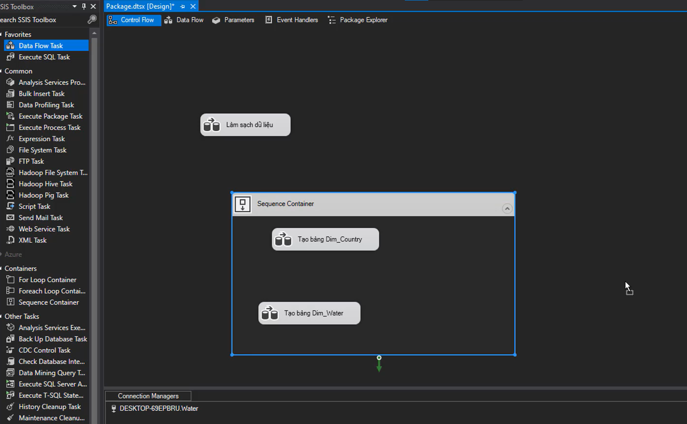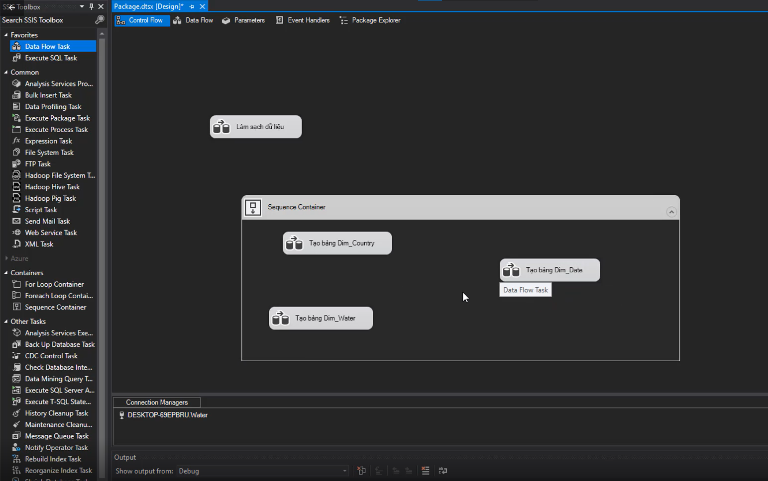

### 2.4.1 Tạo bảng Dim_Water:

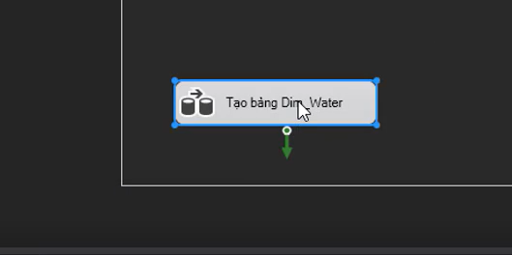

Lần lượt tạo các OLE DB Source, OLE DB Destination, Aggregate và Sort như hình dưới.

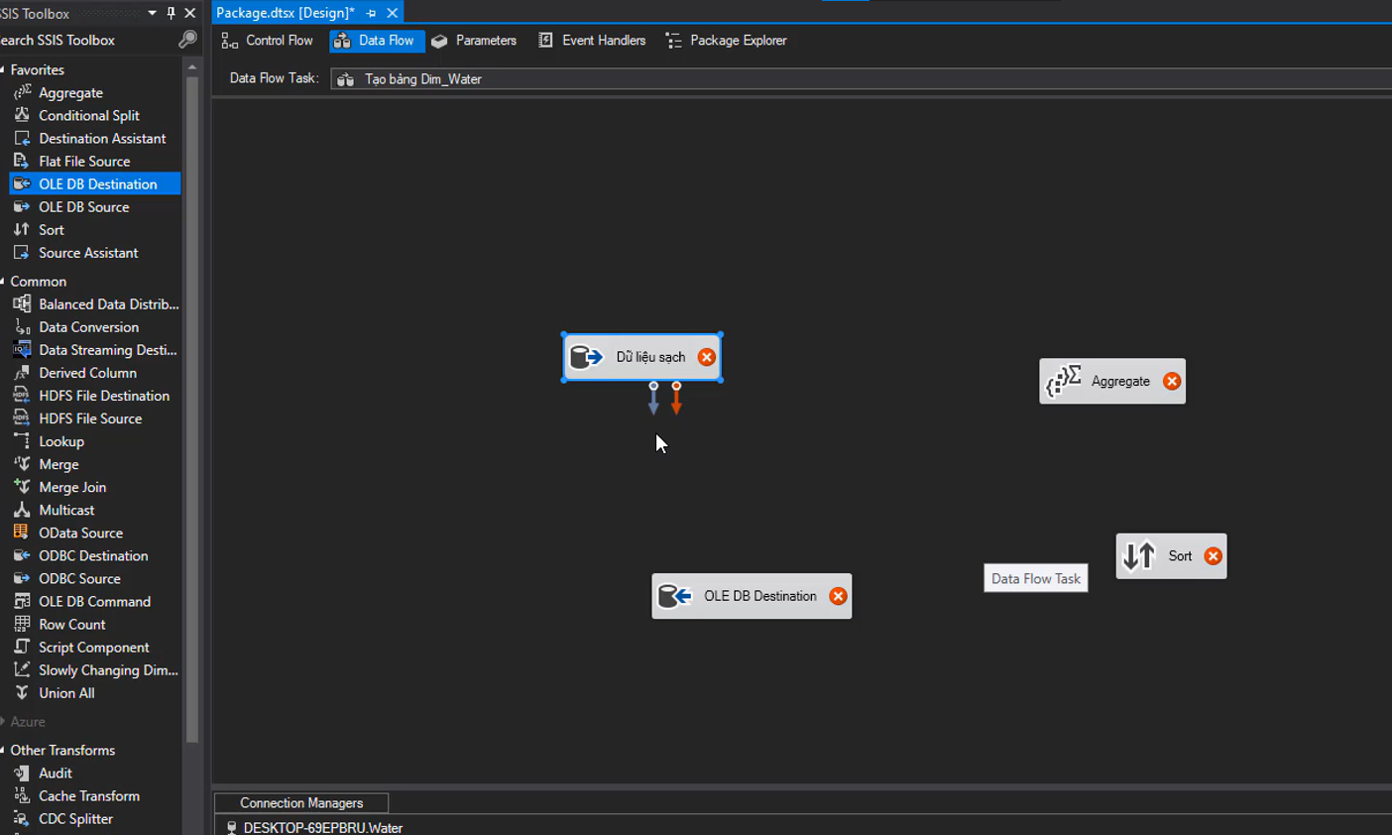

Đổi tên và nhấn đúp vào OLE DB Source. Kết nối đến database Water_DataGoc

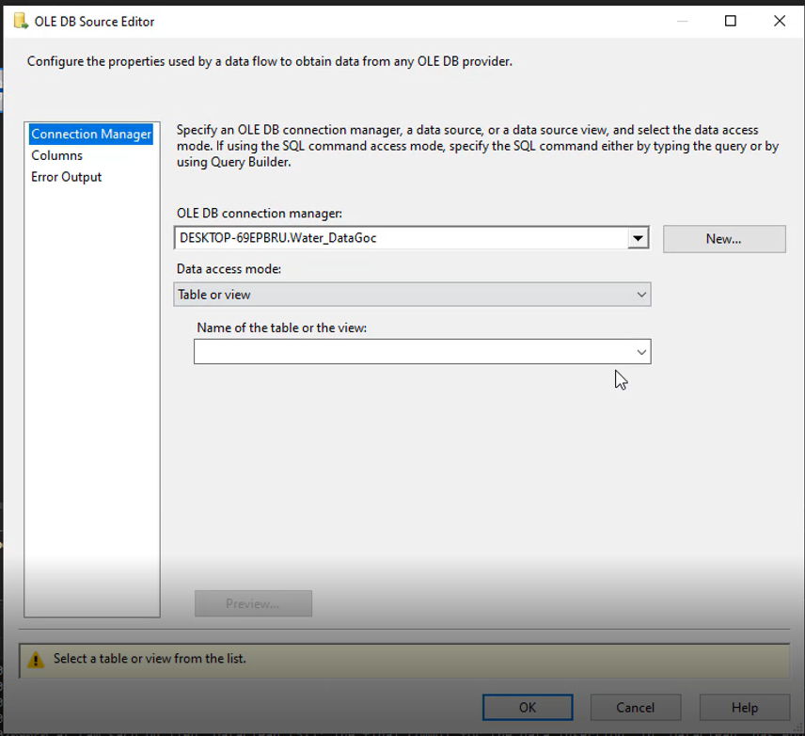

Và chọn bảng DataClean làm nguồn dữ liệu.

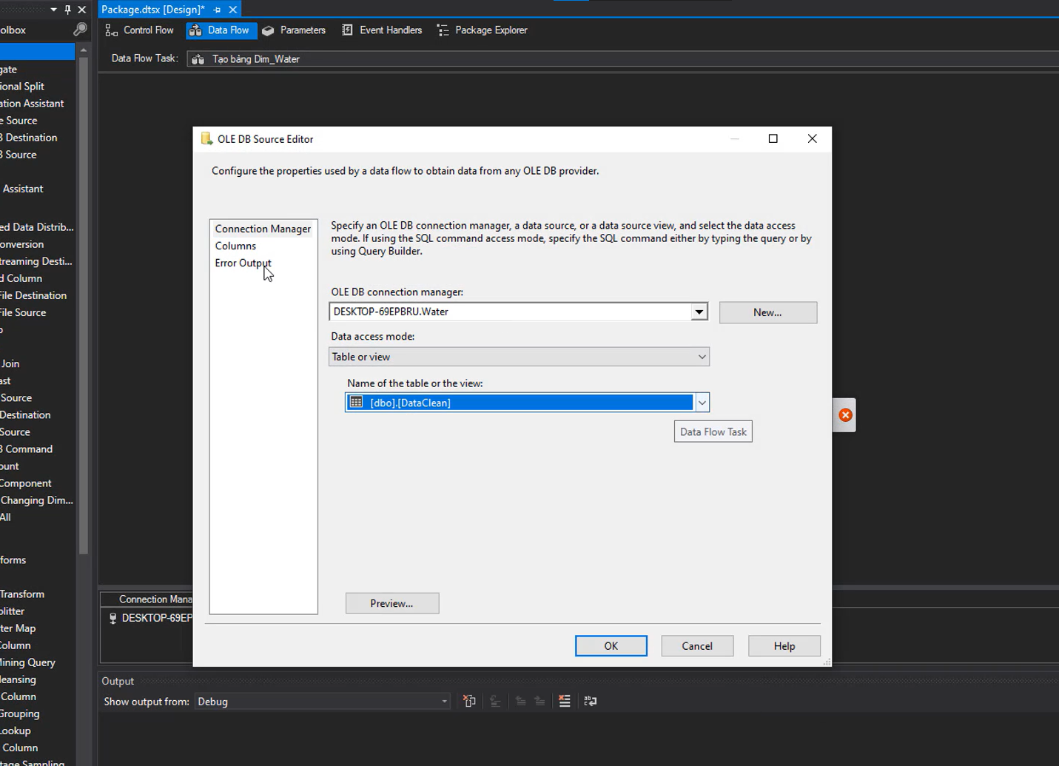

Nhấn vào Aggregate để chọn các thuộc tính cần tạo bảng Dim_Water.

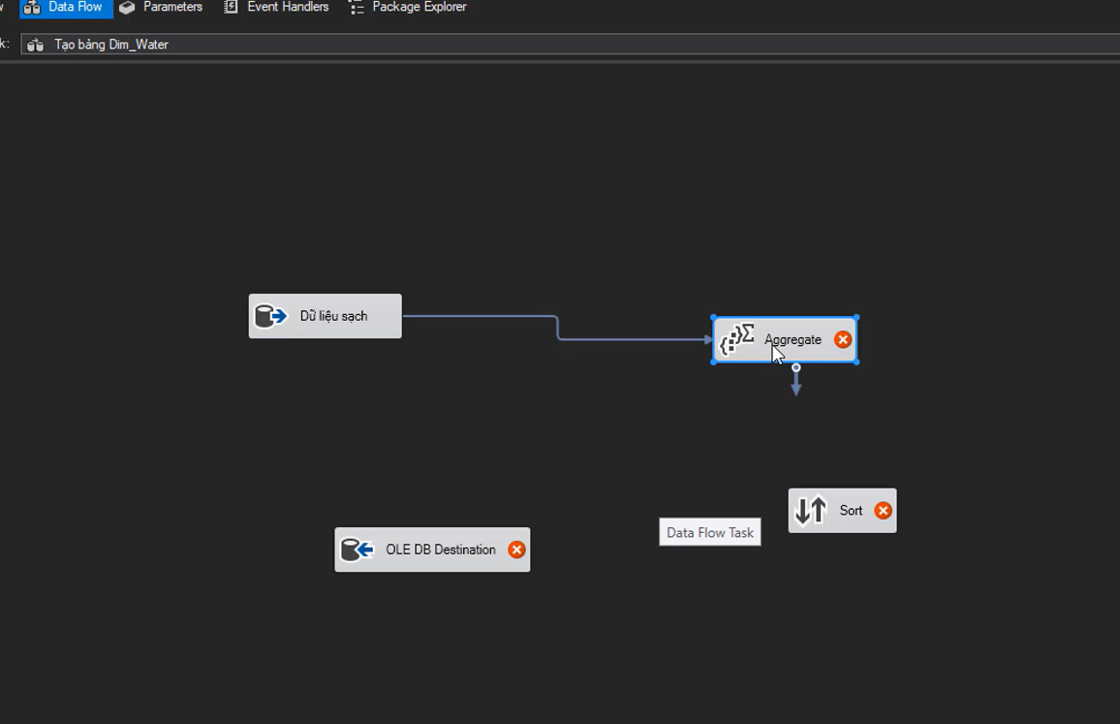

Sau đó nhấn Ok.

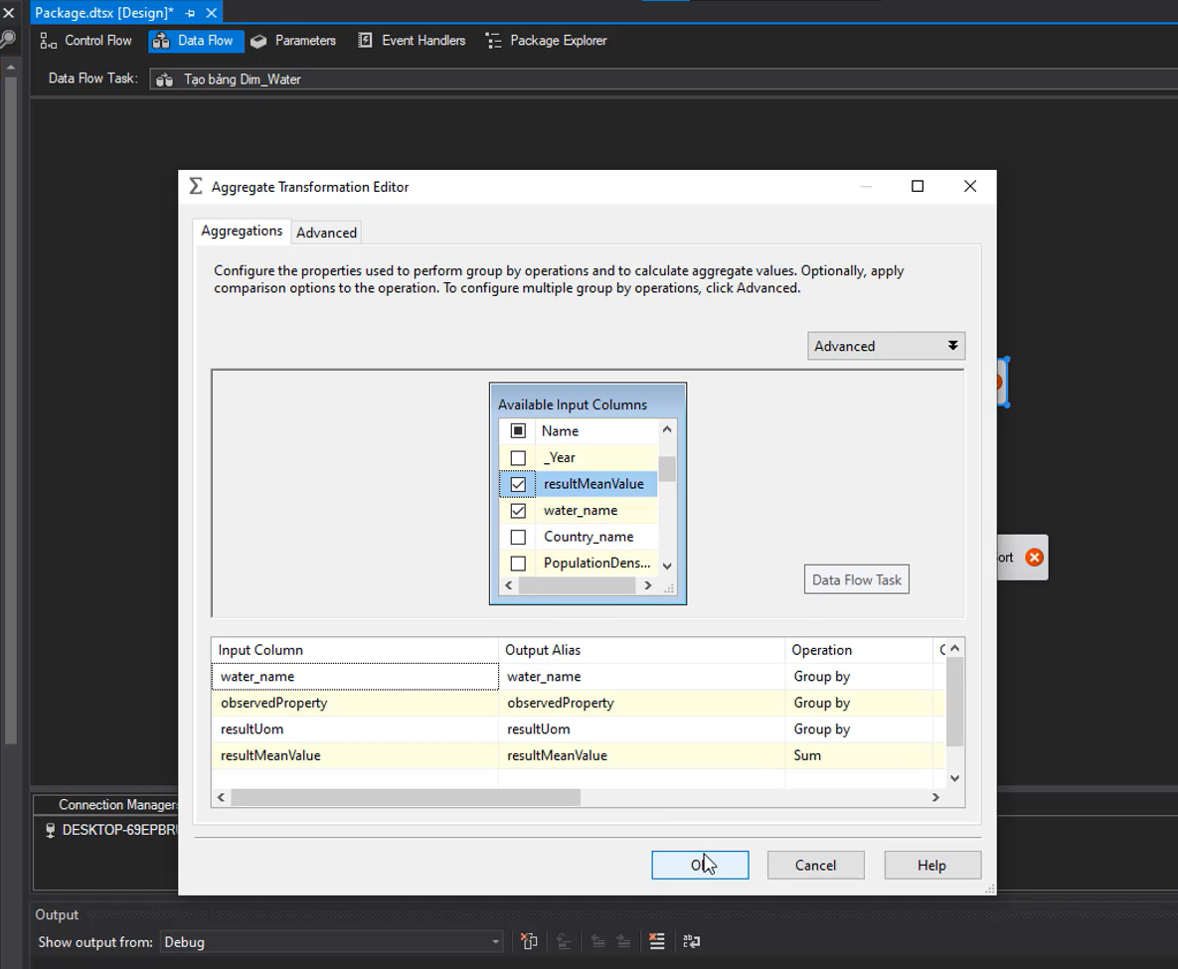

Nhấn đúp vào Sort để chỉnh sửa.

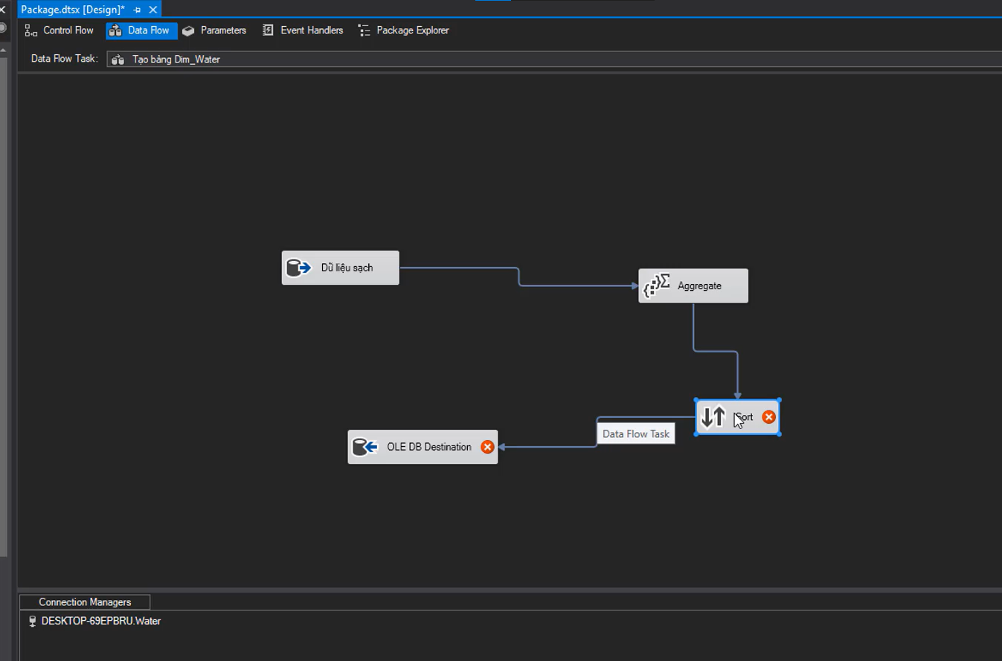

Chọn các thuộc tính cần Sort. Sau đó nhấn Ok.

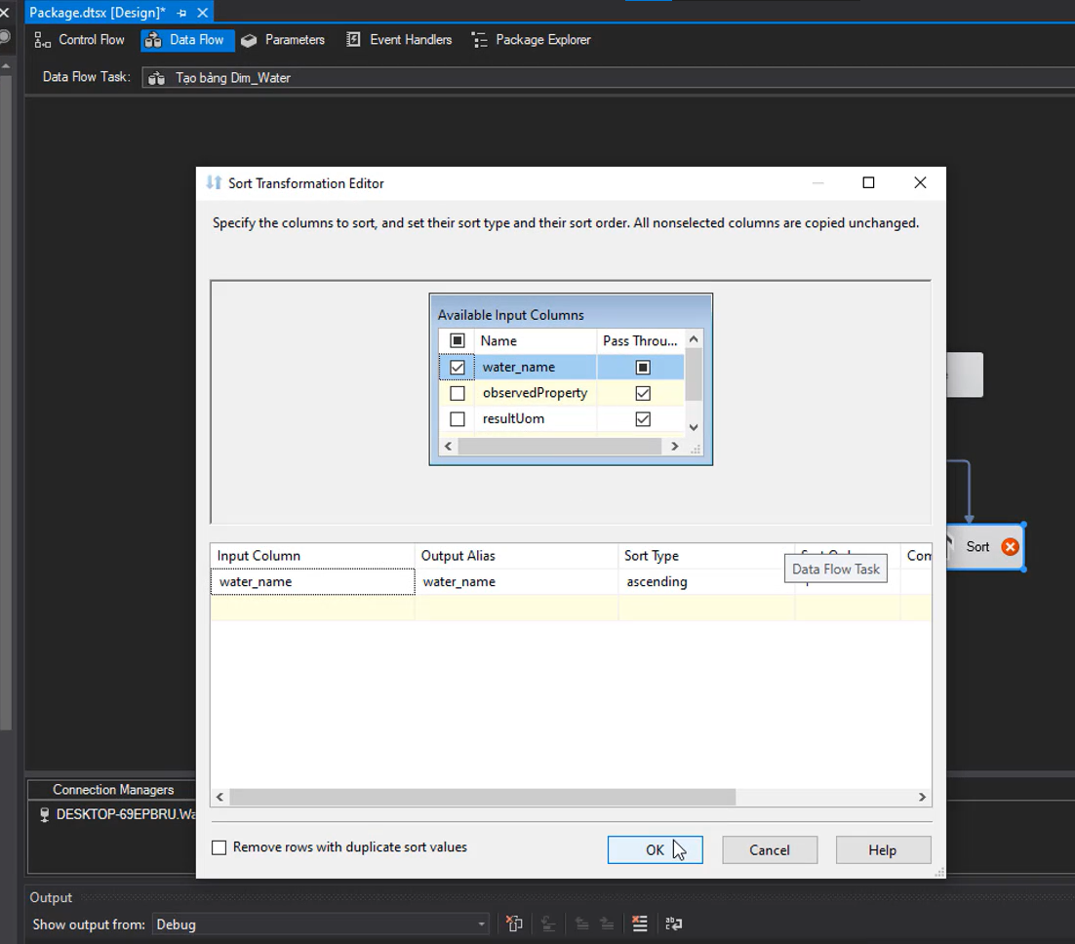

Nhấn đúp chuột vào OLE DB Destination.

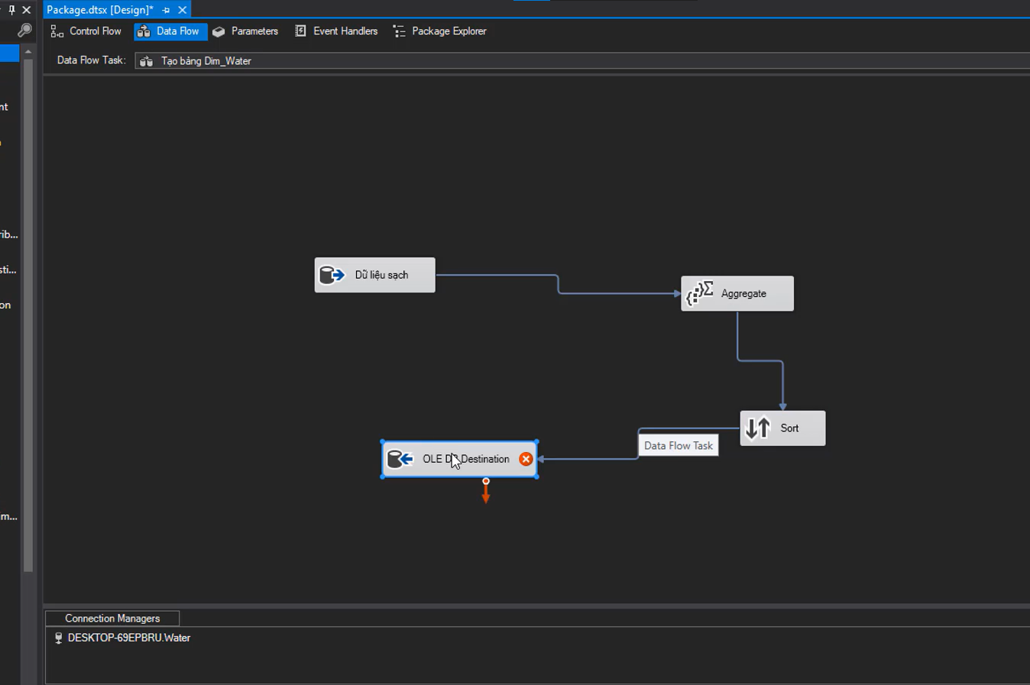

Chọn kết nối đến database Water_DataGoc.

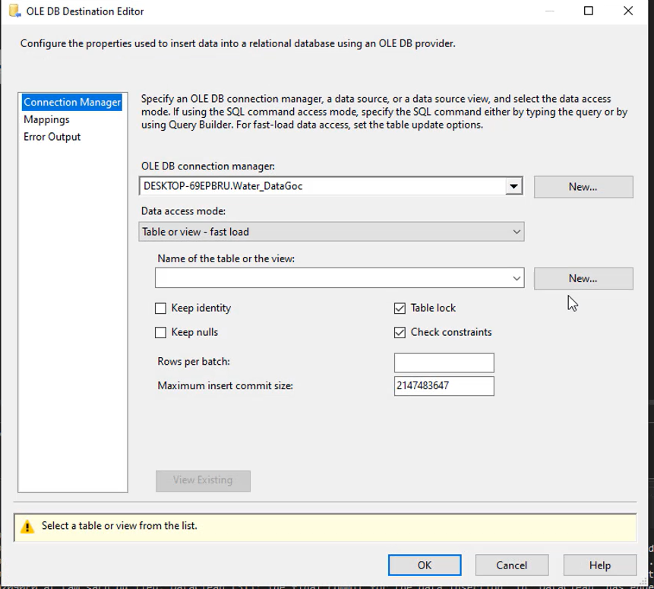

Nhấn New để tạo bảng mới Dim_Water.

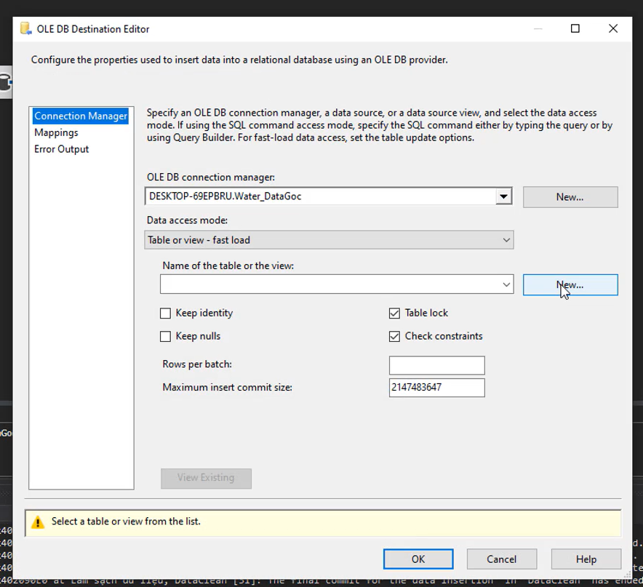

Chỉnh sửa SQL để tạo bảng Dim_Water.

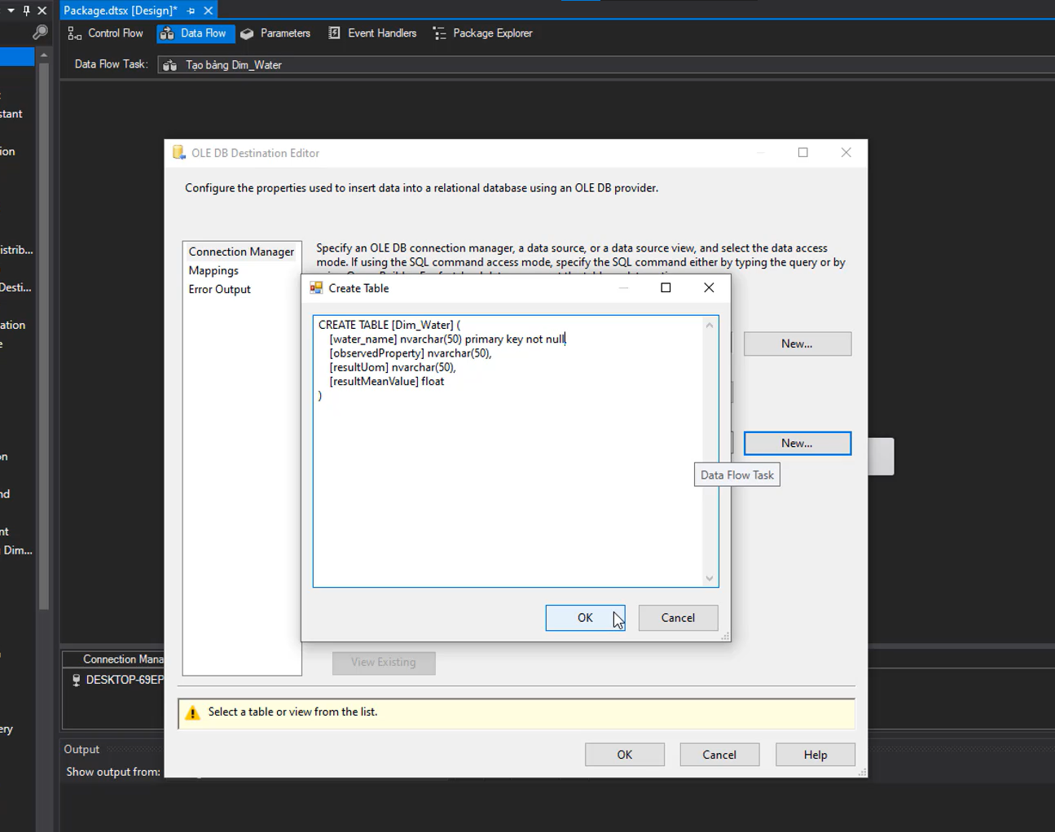

Kiểm tra Mapping các thuộc tính.

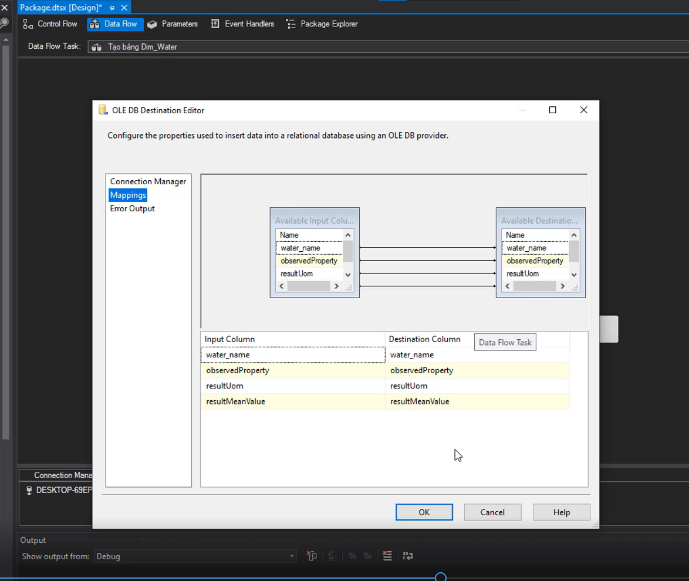

Data Flow quá trình tạo bảng Dim_Water sau khi hoàn thành:

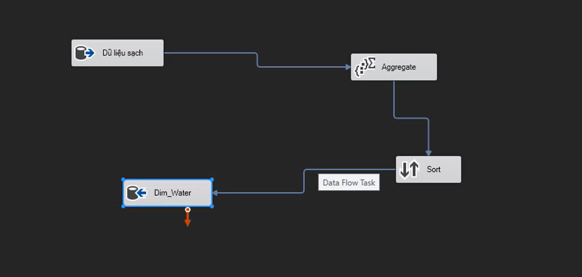

### 2.4.2 Tạo bảng Dim_Date:

Tại Sequence Container, nhấn đúp vào Data Flow Dim_Date.

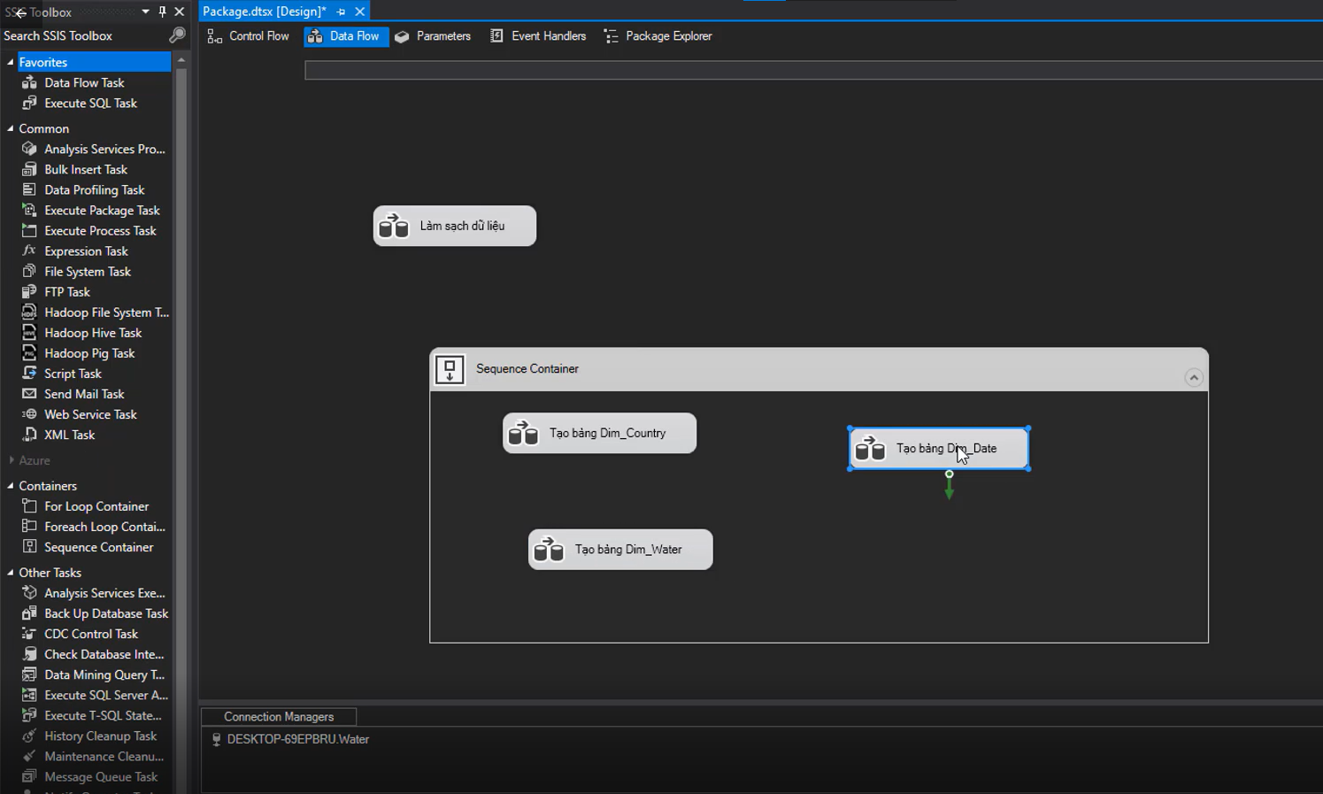

Lần lượt tạo các OLE DB Source, OLE DB Destination, Aggregate và Sort như hình dưới. Sau đó nhấn đúp vào OLE DB Source.

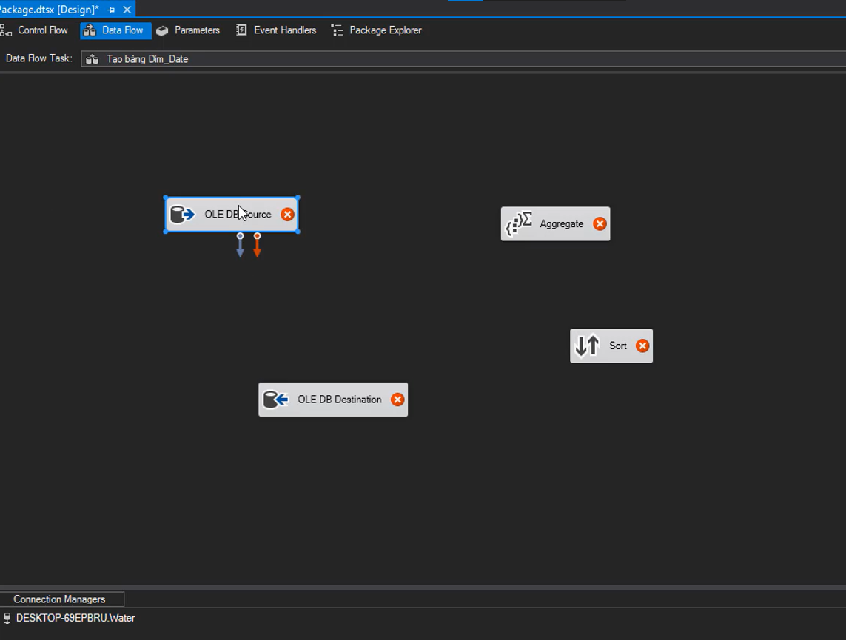

Chọn kết nối tới bảng DataClean trong database Water_DataGoc.

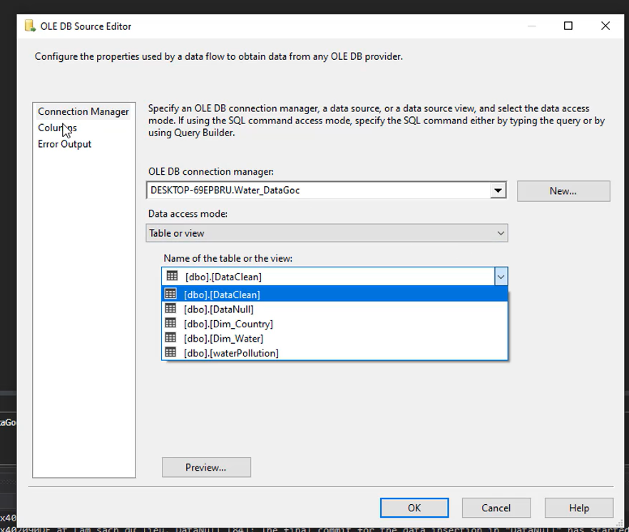

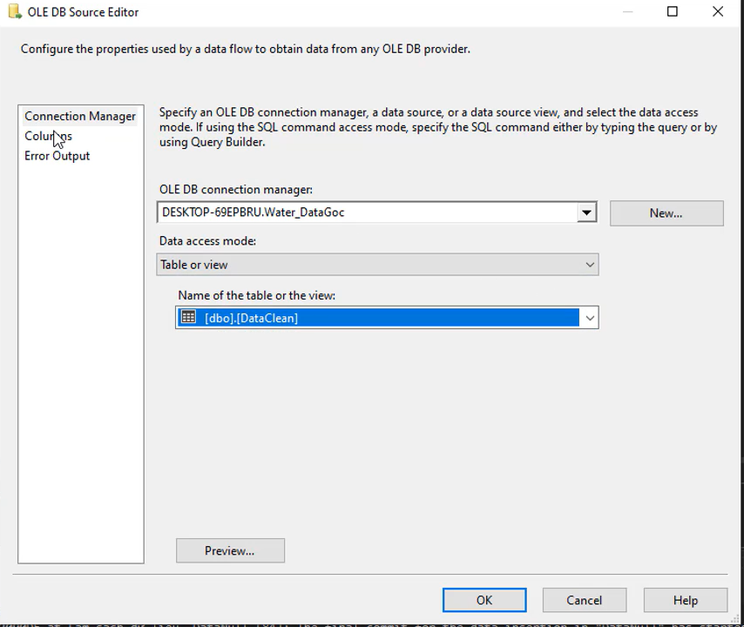

Nhấn đúp vào Aggregate để chọn chỉ các thuộc tính cần có để tạo bảng Dim_Date.

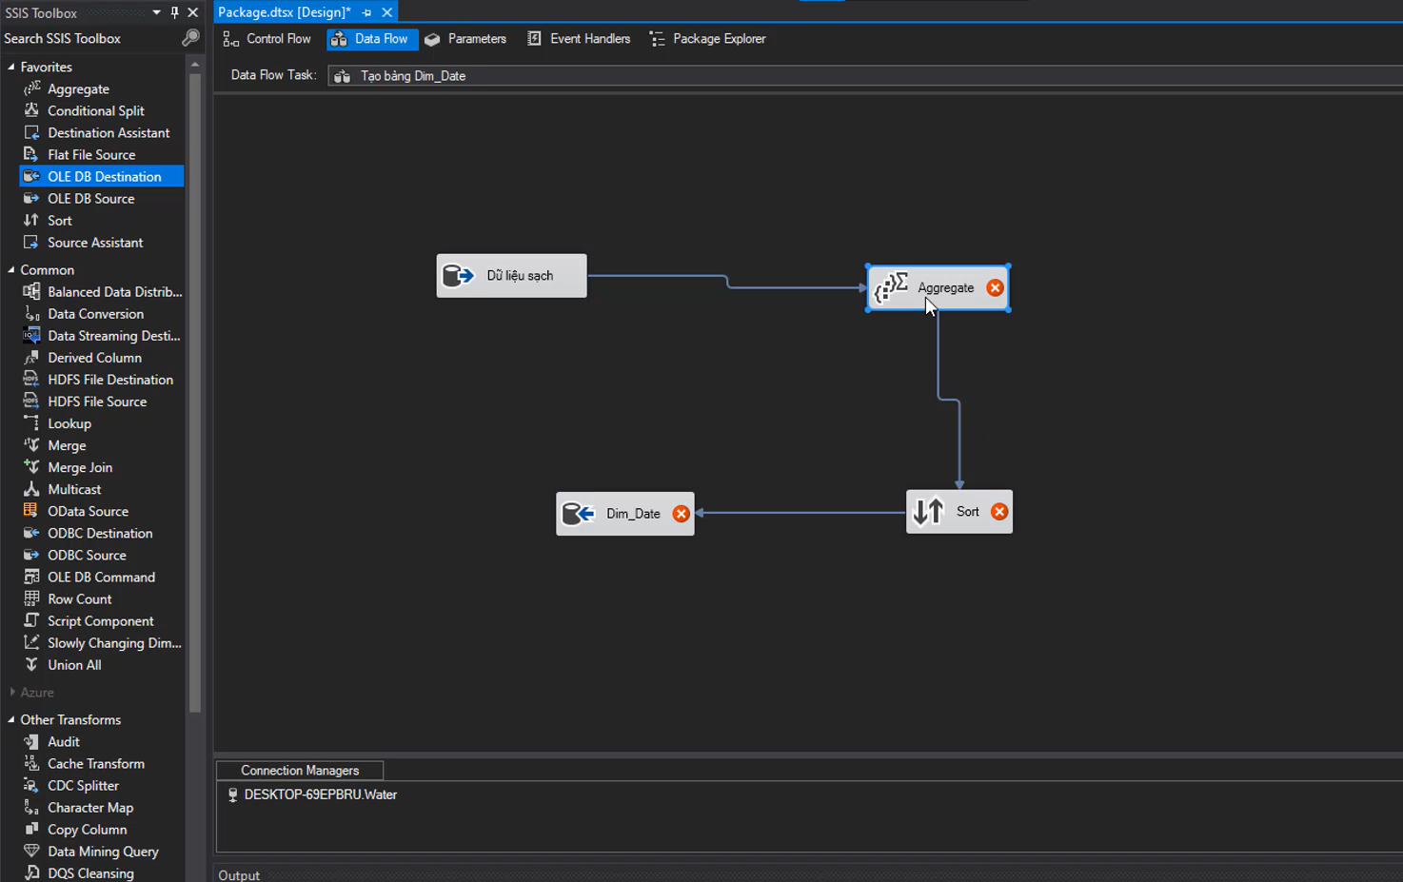

Sau đó nhấn Ok.

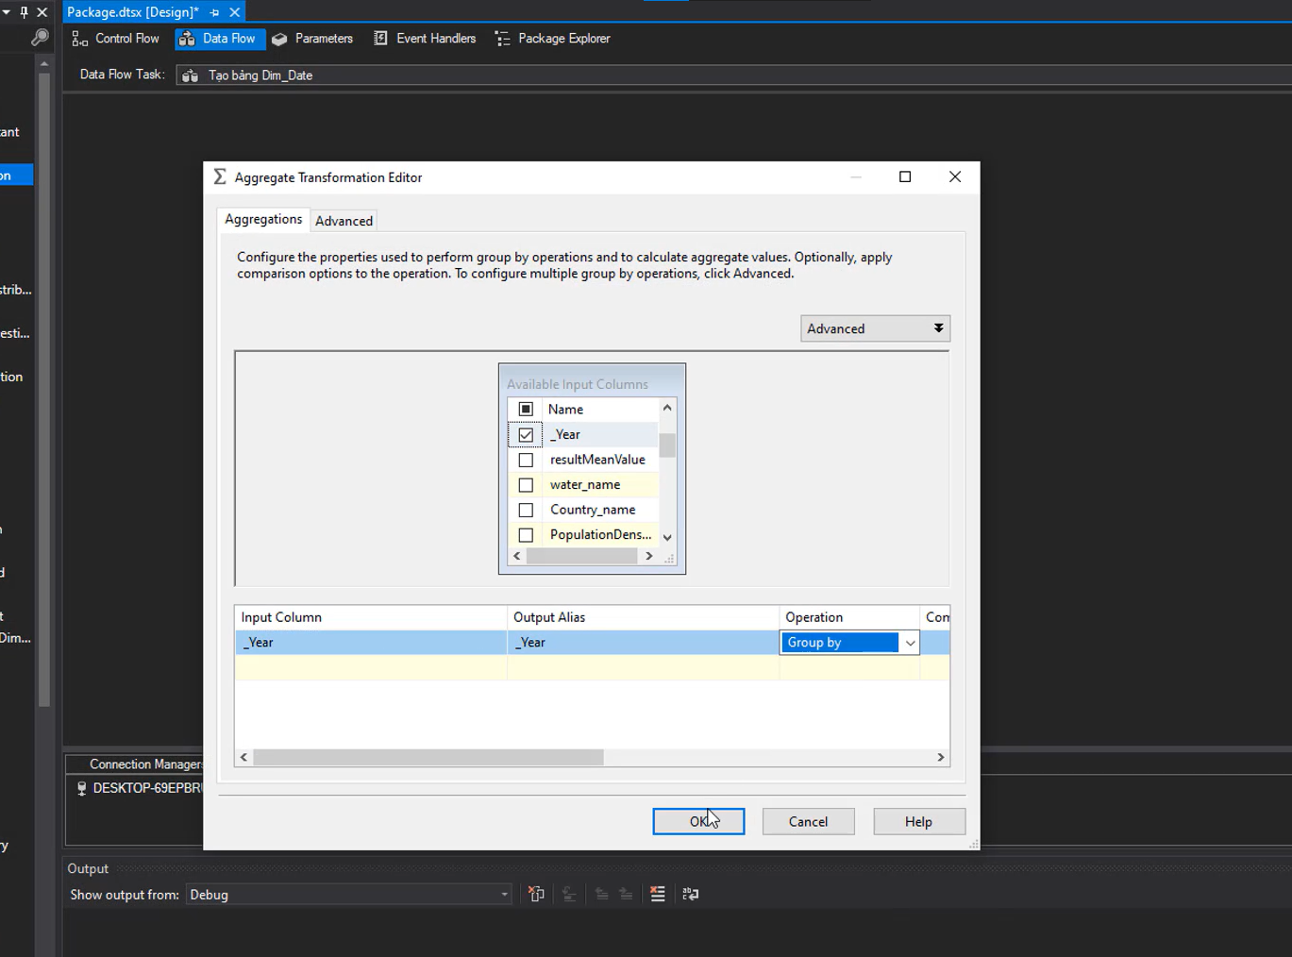

Nhấn đúp vào Sort.

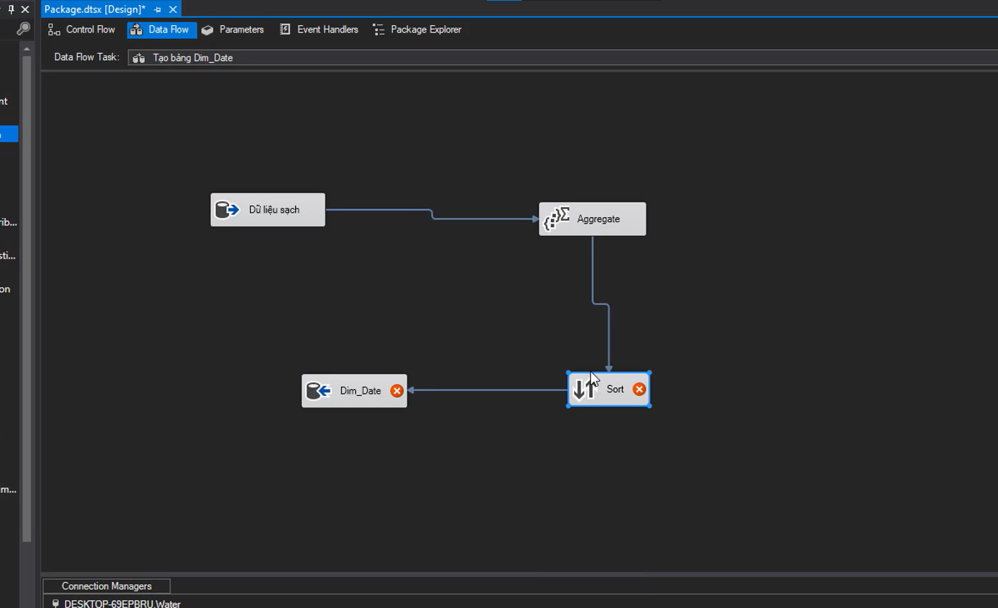

Chọn các thuộc tính cần Sort.

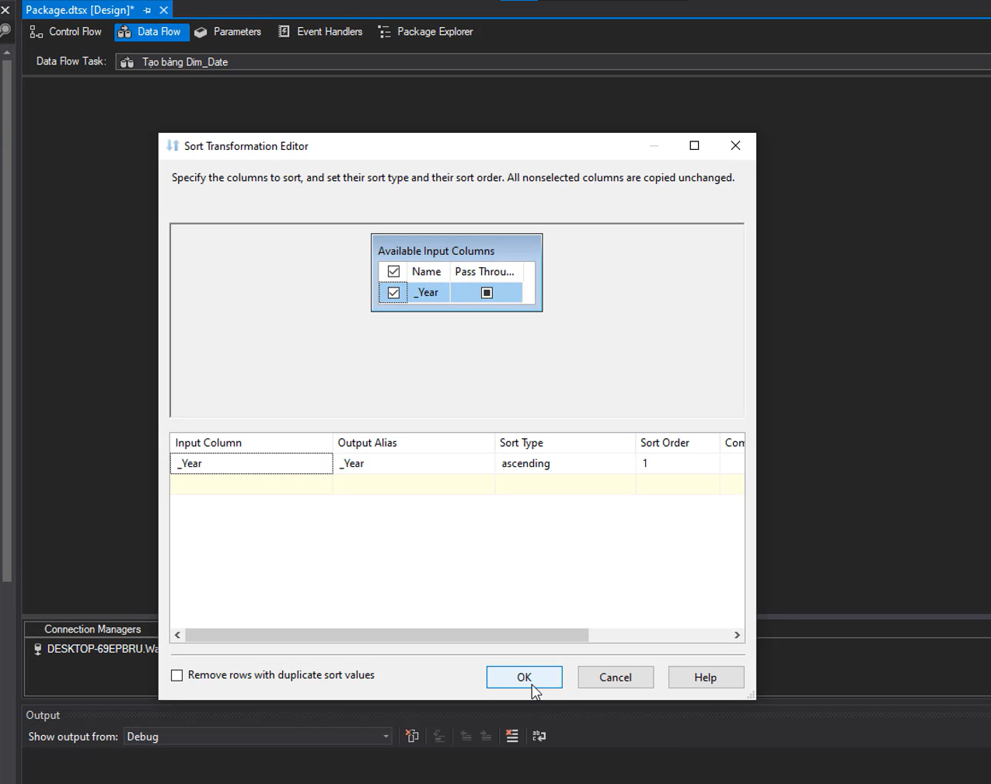

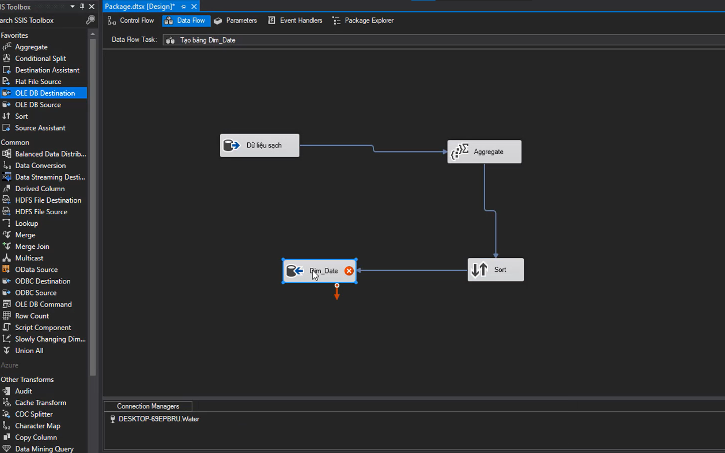Nhấn vào OLE DB Destination và đổi tên, sau đó chỉnh sửa.

Chọn kết nối đến database Water_DataGoc.

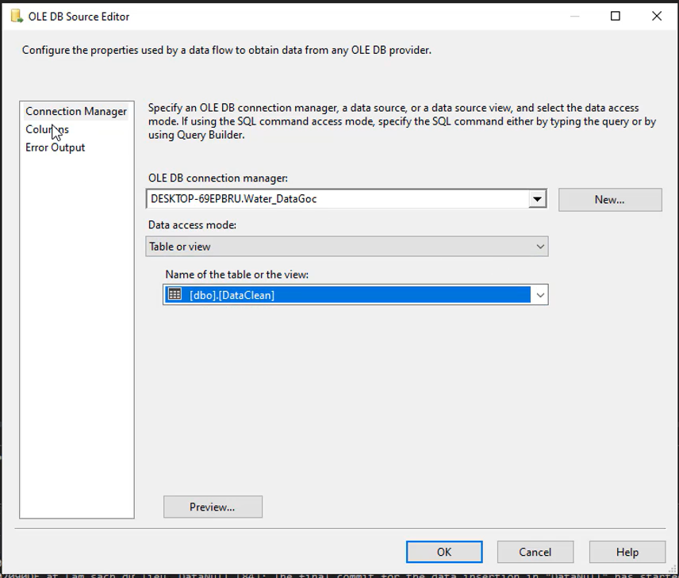

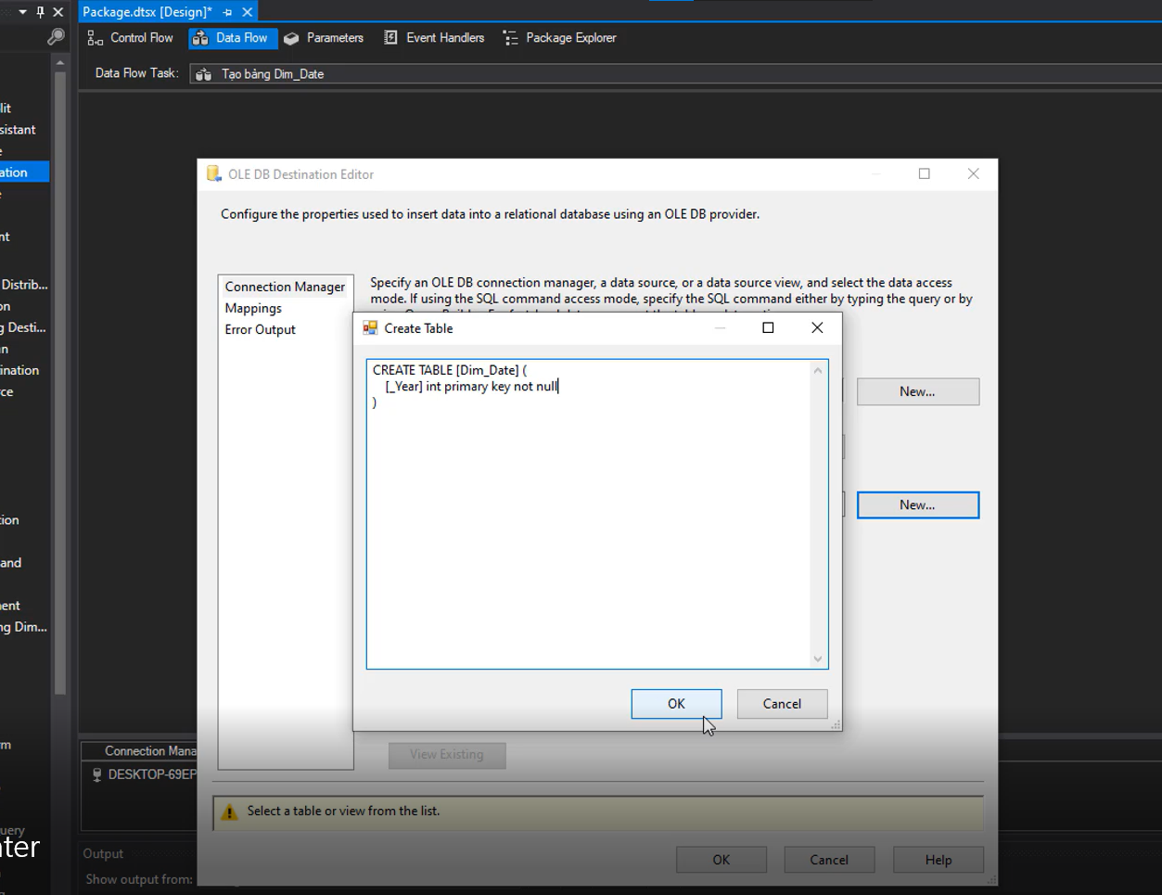Chọn New… để tạo bảng Dim_Date.

Kiểm tra Mapping các thuộc tính.

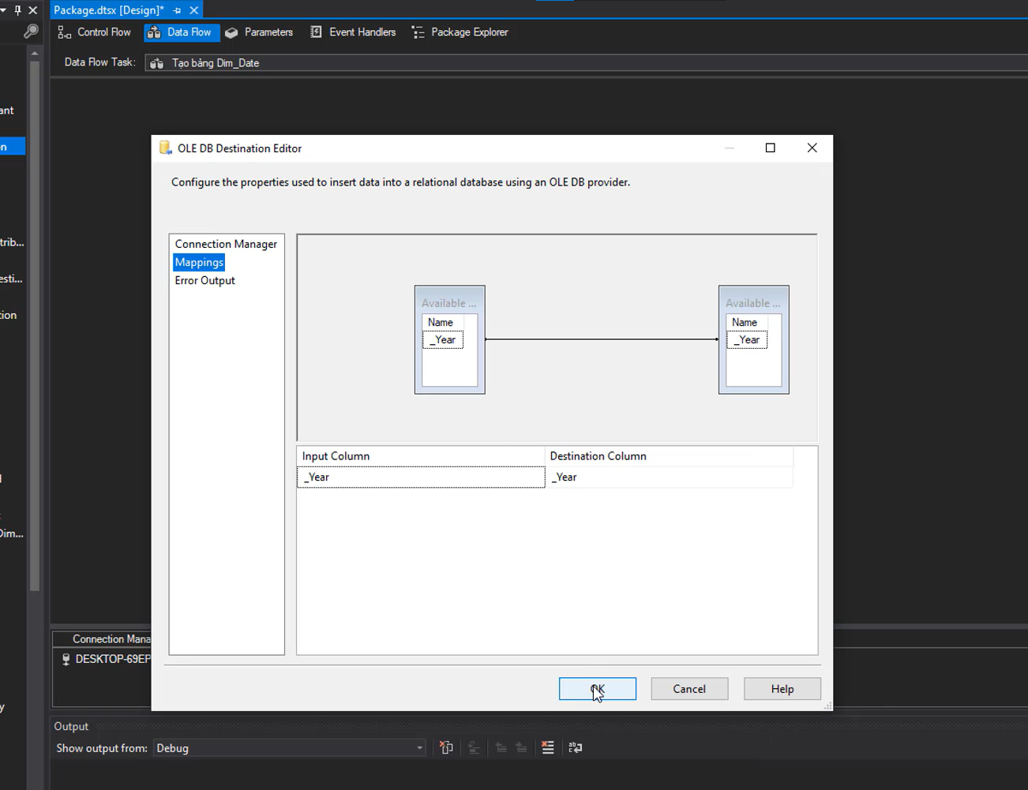

Data Flow quá trình tạo bảng Dim_Date sau khi hoàn thành.

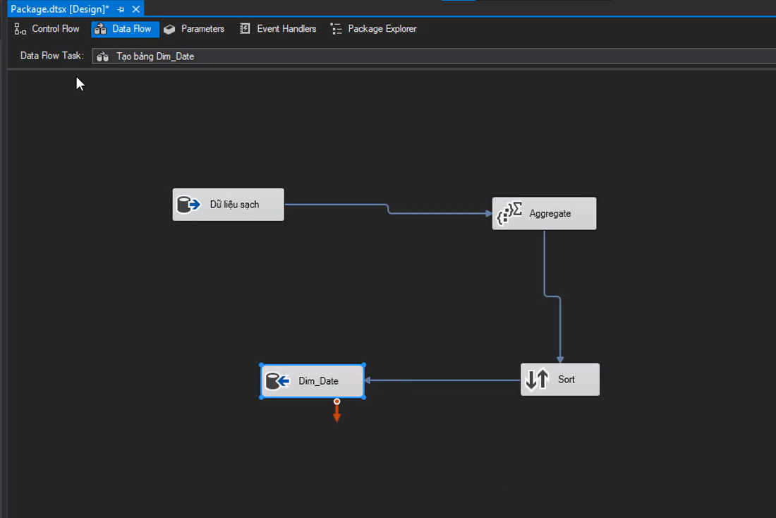

### 2.4.3 Tạo bảng Dim_Country:

Lần lượt tạo các OLE DB Source, OLE DB Destination, Aggregate và Sort như hình dưới. Sau đó nhấn đúp vào OLE DB Source.

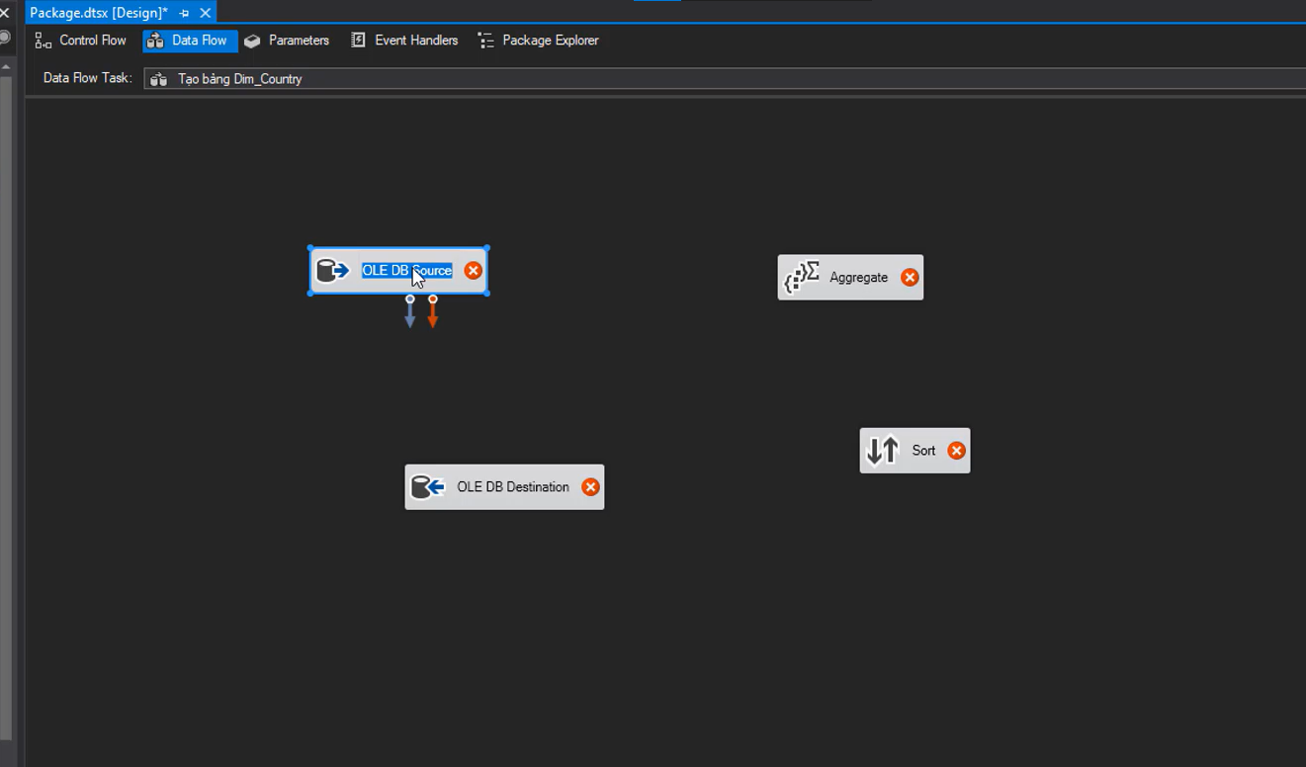

Chọn kết nối tới bảng DataClean trong database Water_DataGoc.

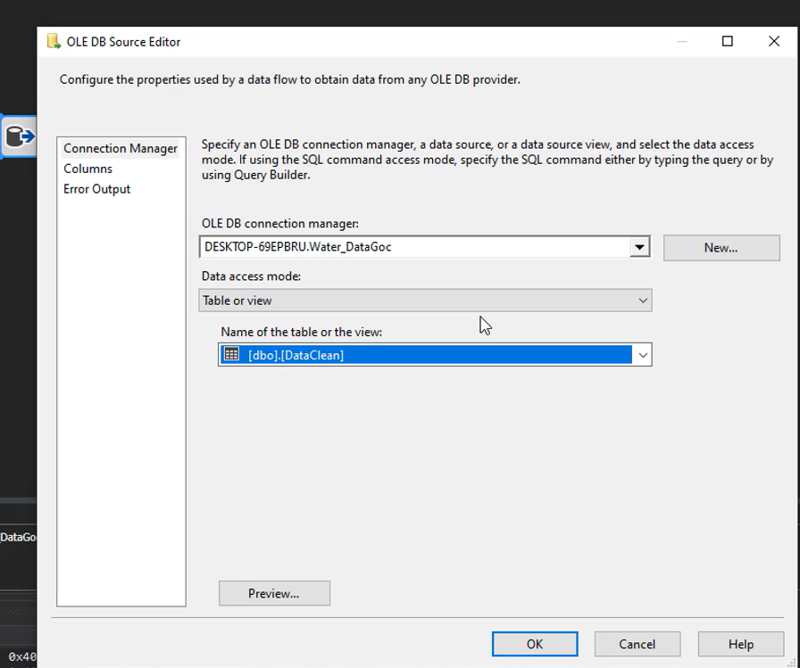

Nhấn vào Aggregate để chọn các thuộc tính cần tạo bảng Dim_Country. Sau đó nhấn Ok.

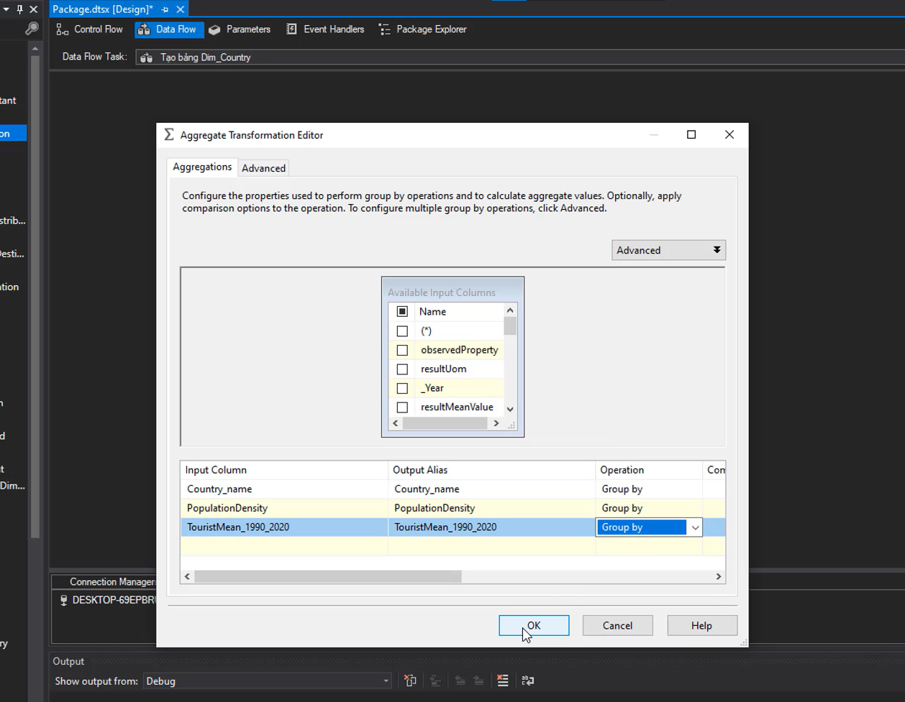

Nhấn đúp vào Sort.

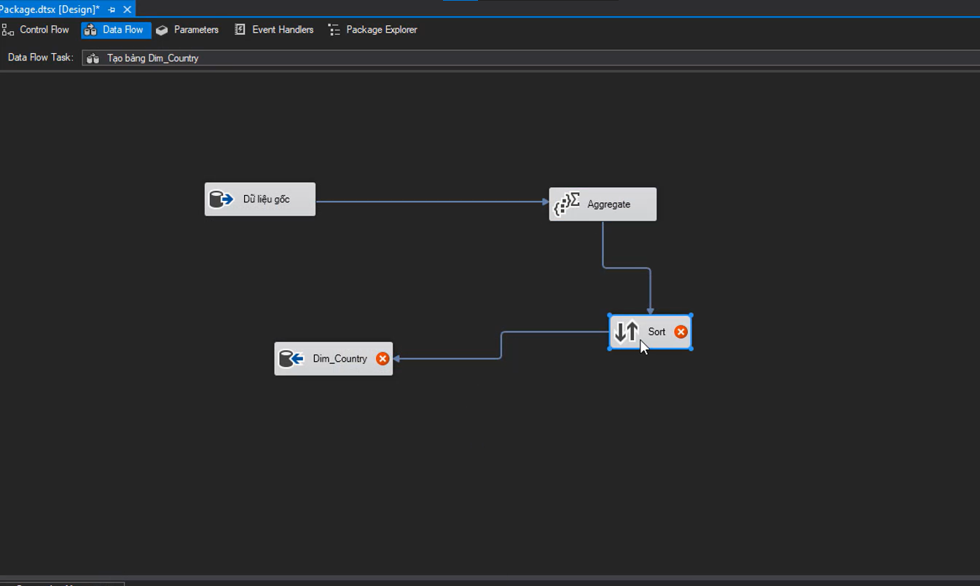

Chọn các thuộc tính cần được sort. Sau đó nhấn Ok.

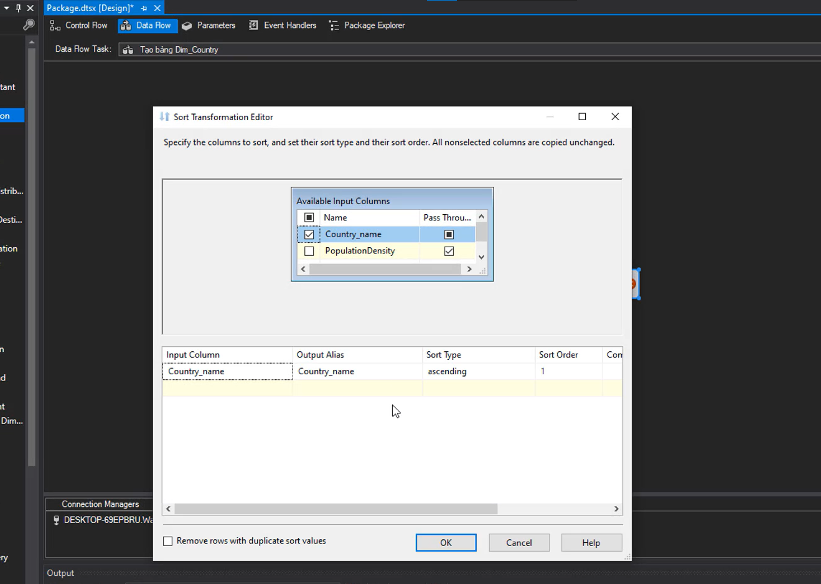

Nhấn đúp vào OLE DB Destination, đổi tên và tiến hành edit.

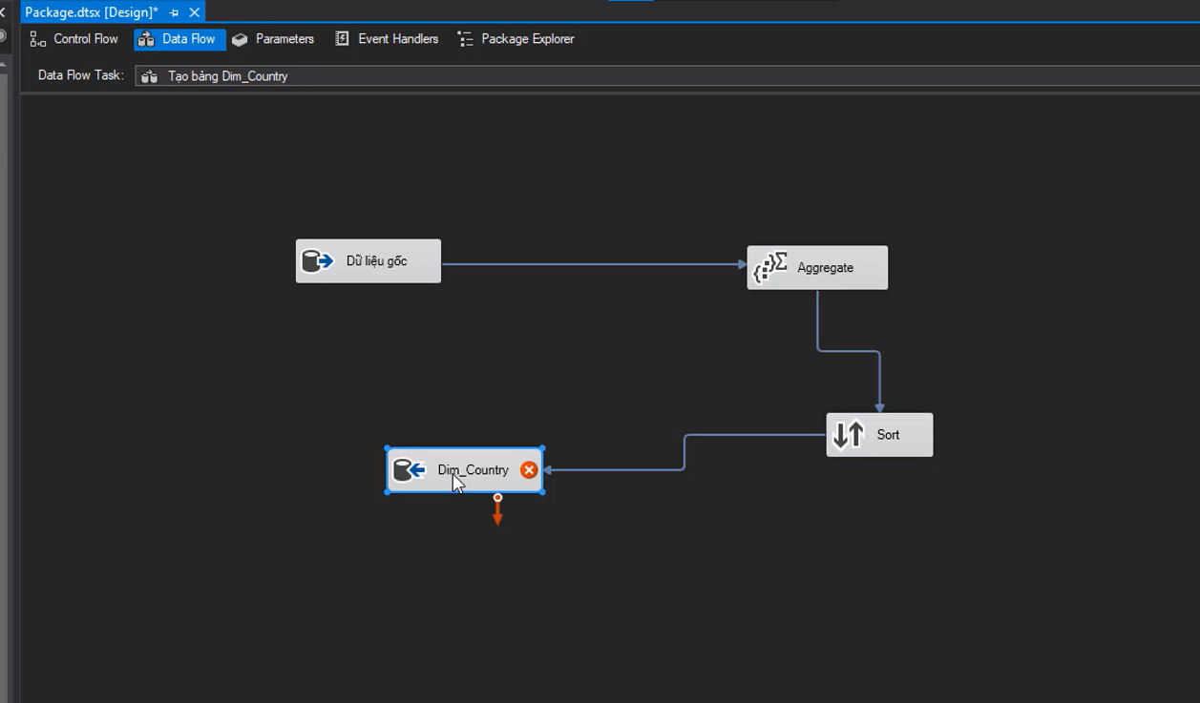

Chọn kết nối đến database Water_DataGoc.

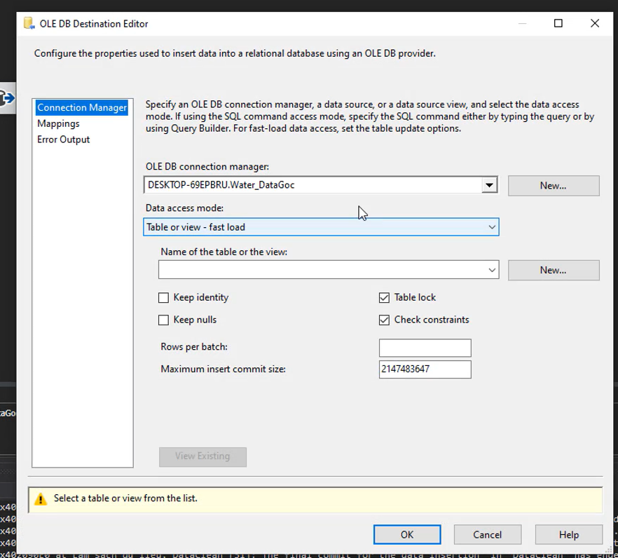

Chọn New và tiến hành tạo bảng Dim_Country.

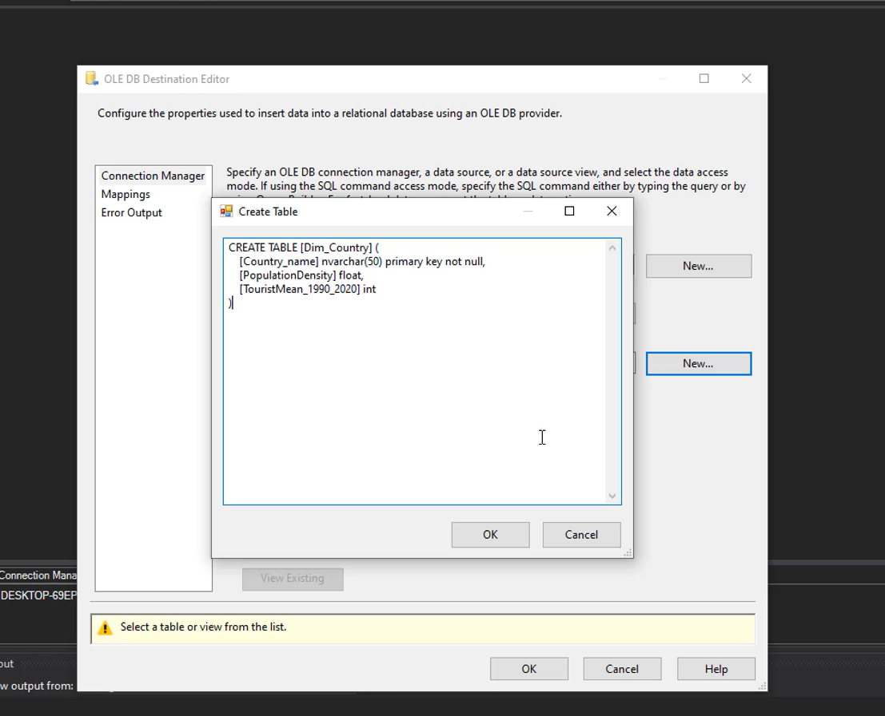

Kiểm tra các thuộc tính Mapping. Sau đó nhấn Ok.

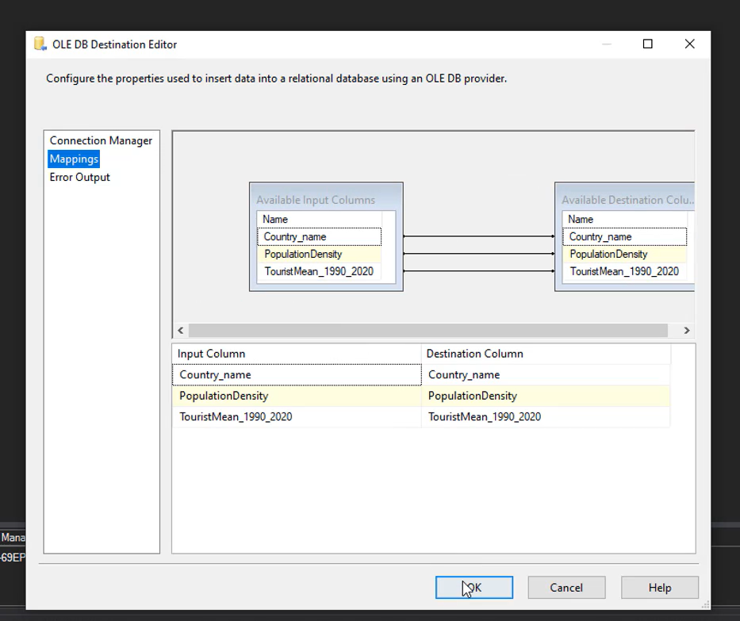

Data Flow quá trình tạo bảng Dim_Country sau khi hoàn thành.

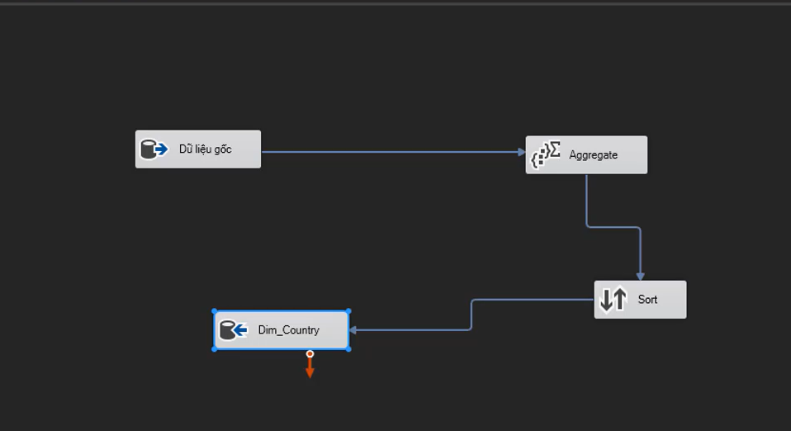

* 1. **Quá trình tạo bảng Fact**

Kéo thả và tạo mới Data Flow Task Quá trình tạo bảng Fact và chọn Edit để chỉnh sửa.

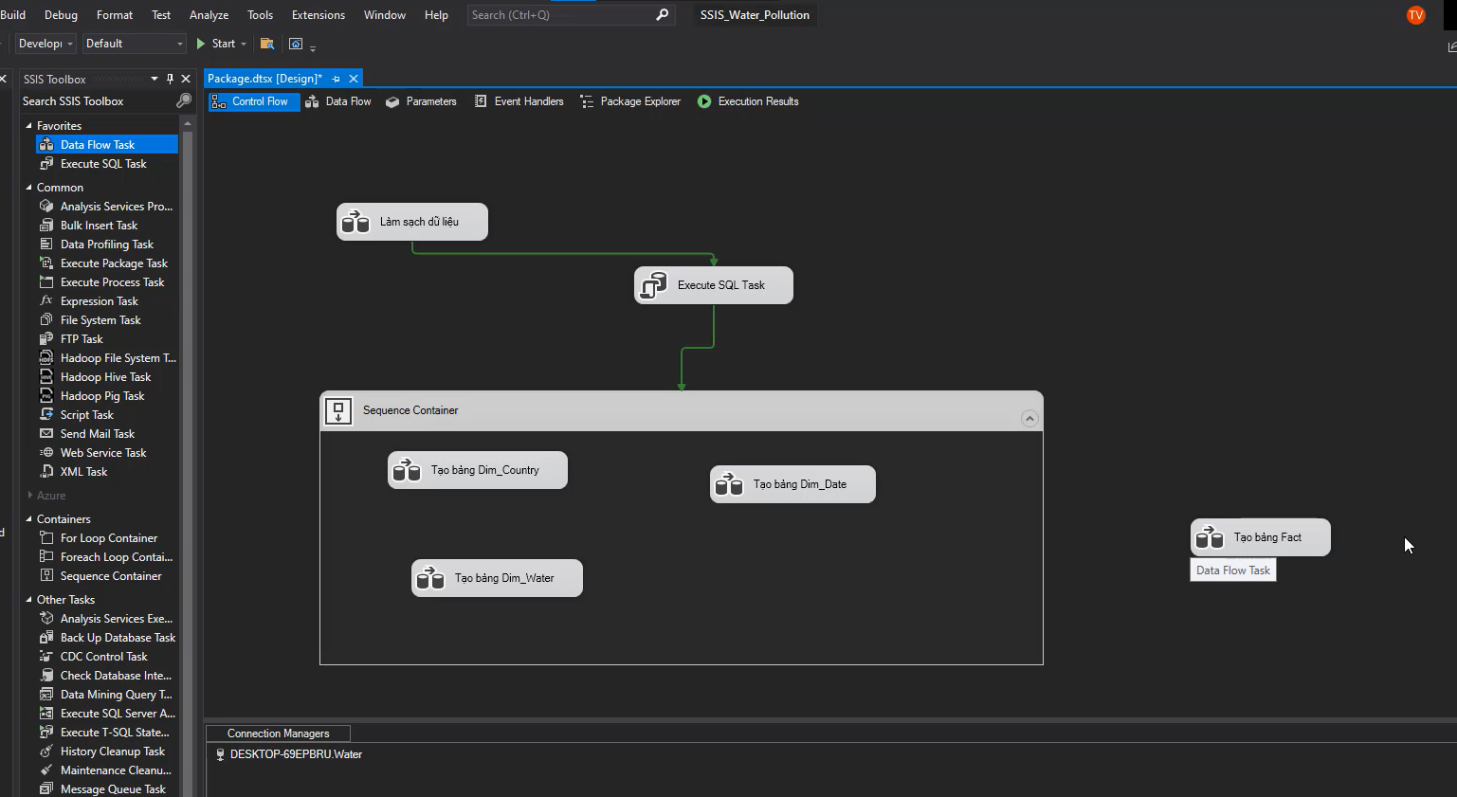

Lần lượt kéo thả và tạo mới OLE DB Source, OLE DB Destination, 3 Lookup và nhấn đúp chọn OLE DB Source.

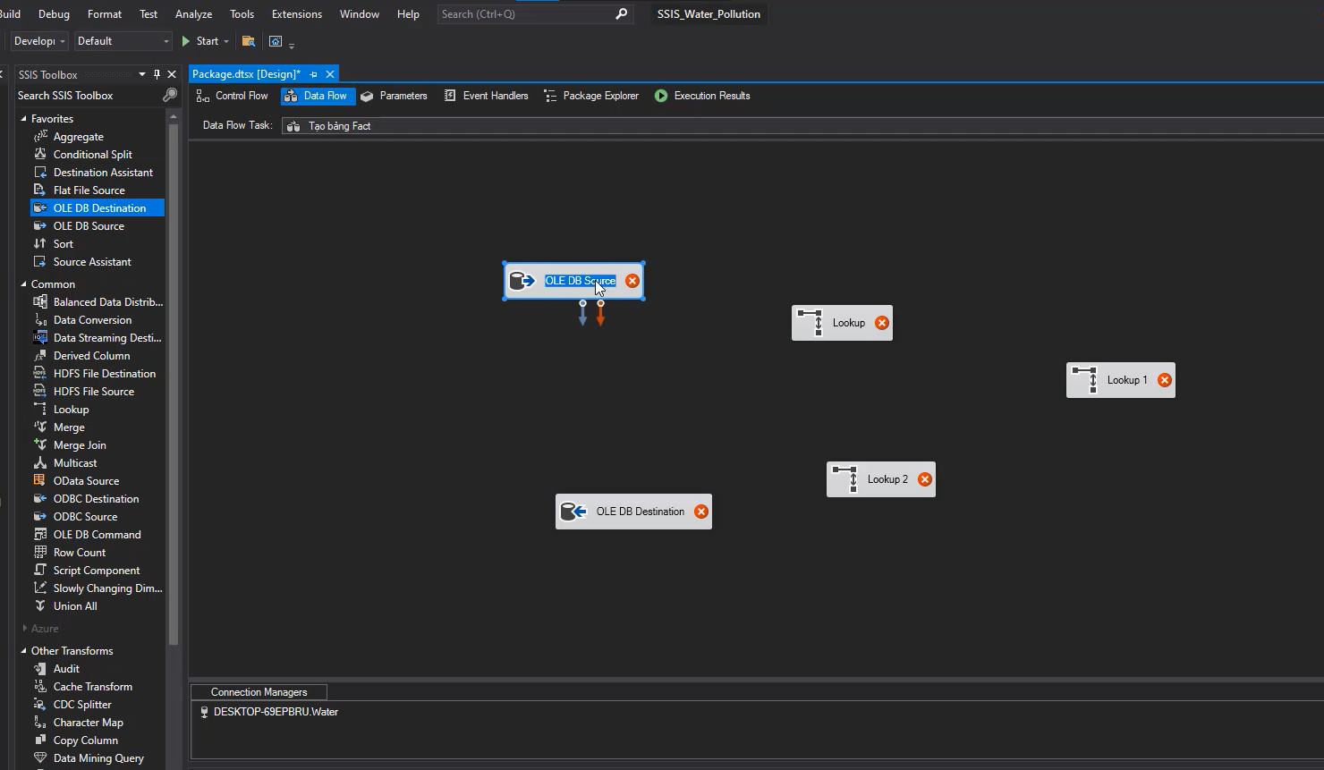

Chọn kết nối tới database Water_DataGoc và chọn bảng DataClean.

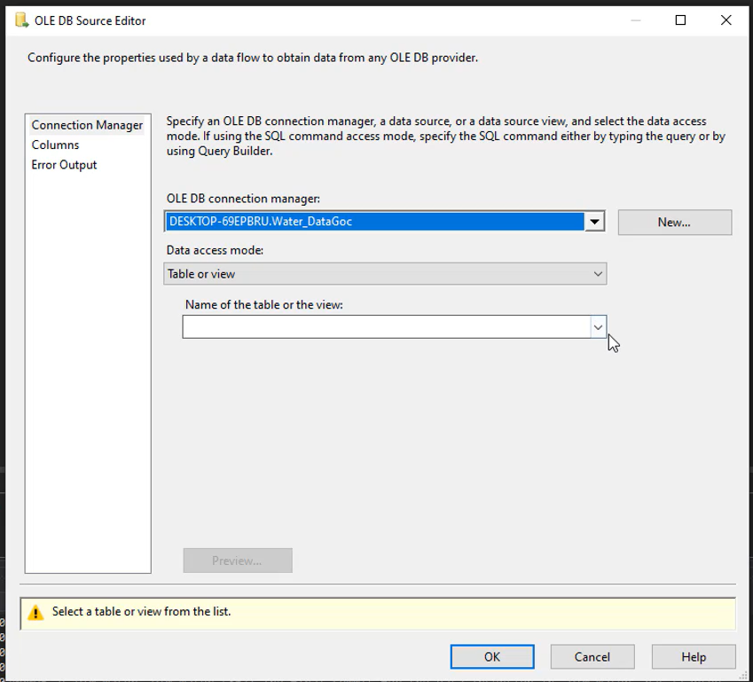

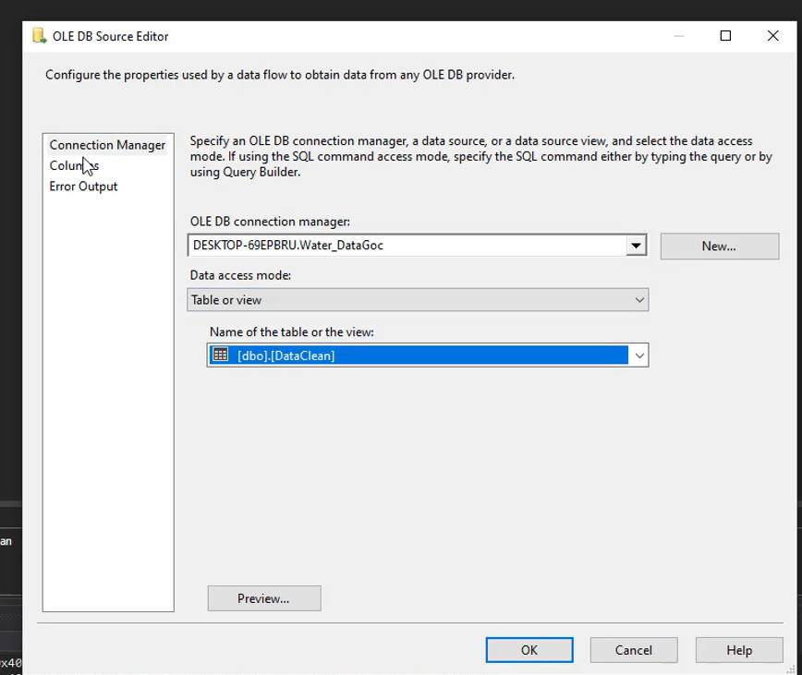

Sau khi xong, nhấn Ok.

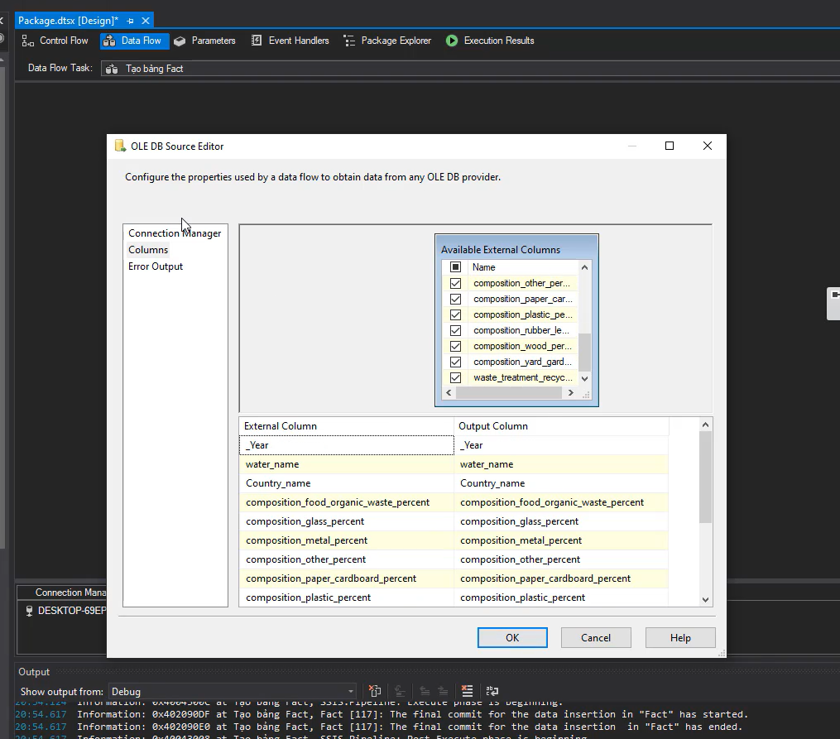

Kết nối Lookup Water với OLE DB Source.

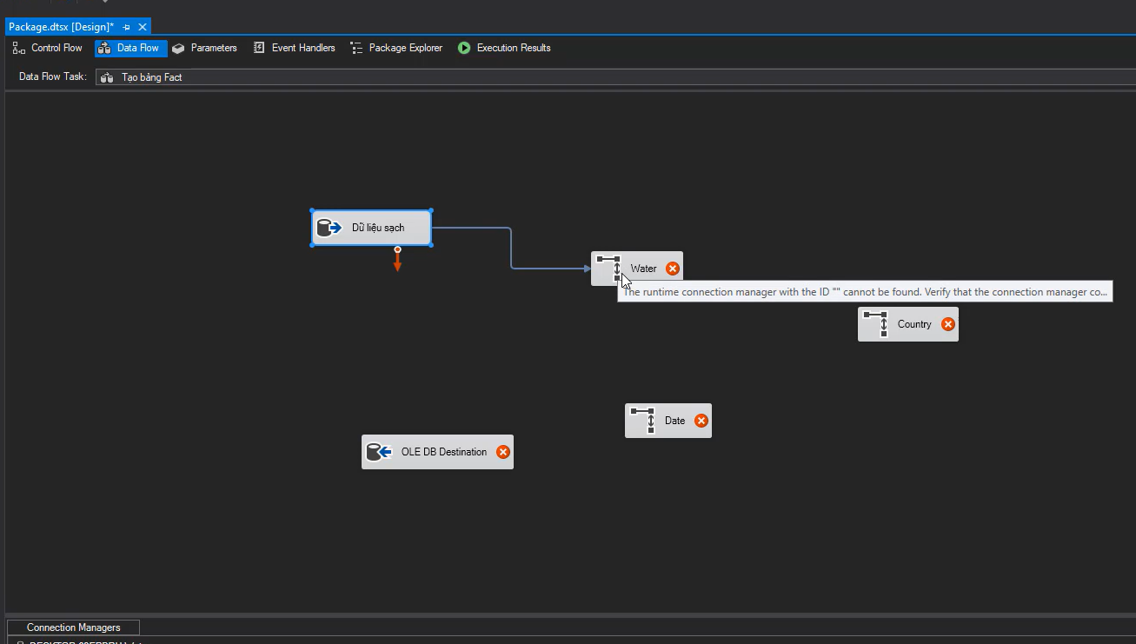

Chọn Lookup Match Output.

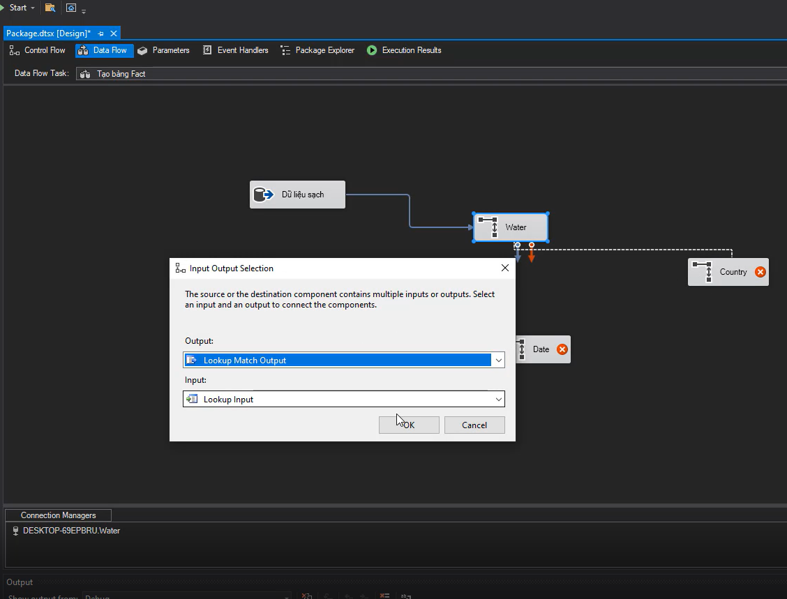

Chọn Redirect rows to no match output.

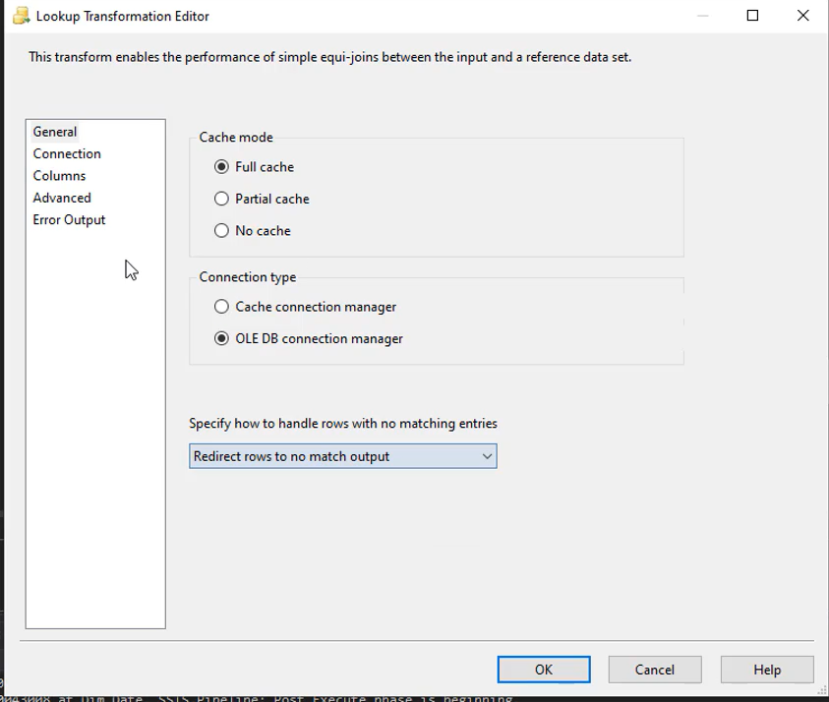

Nhấn Ok. Chọn kết nối đến database Water_Clean và chọn bảng Dim_Water.

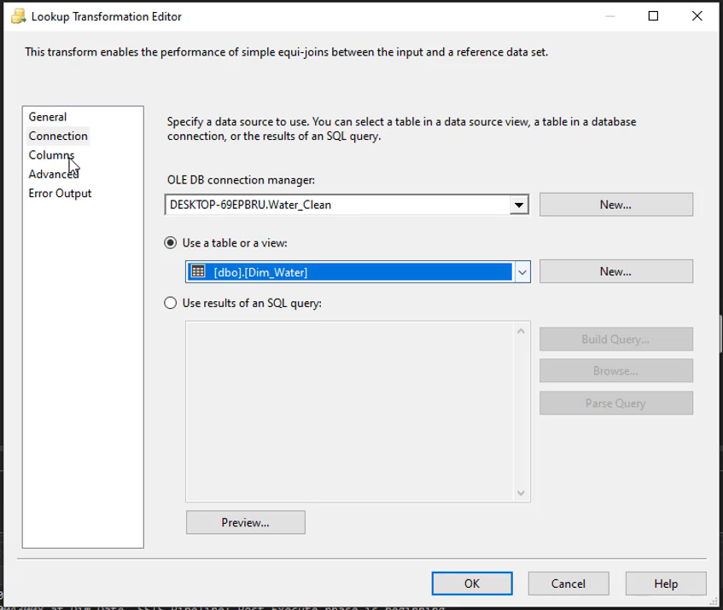

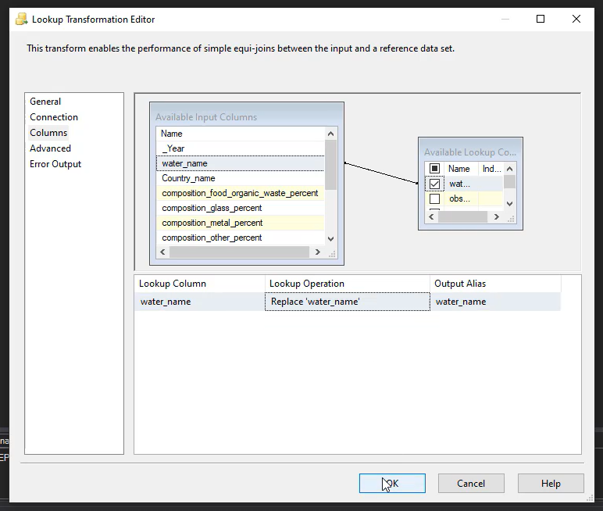

Tương tự bảng Dim_Country.

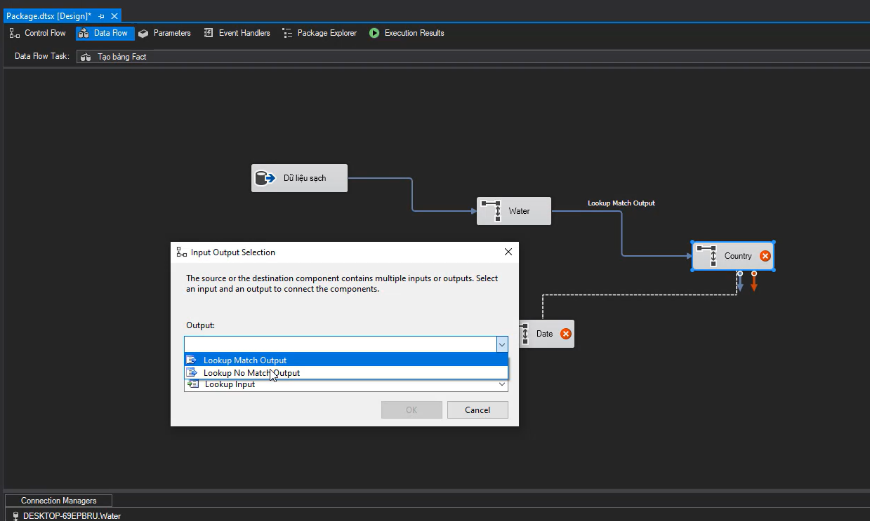

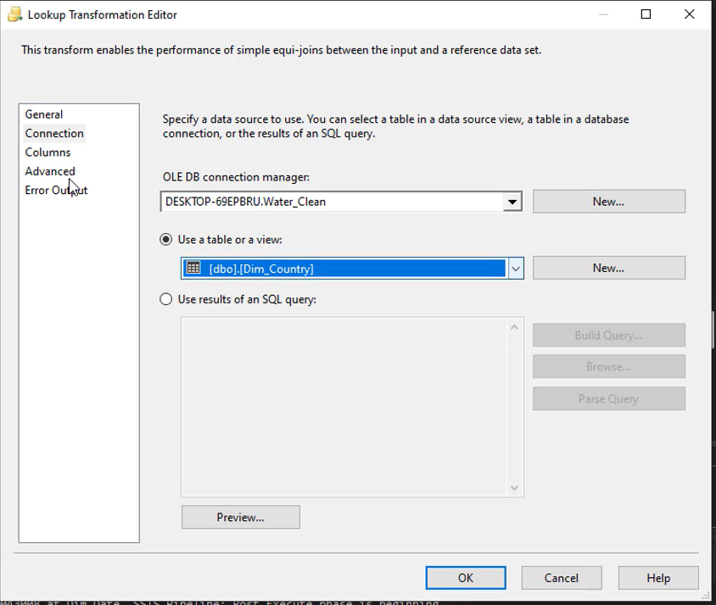

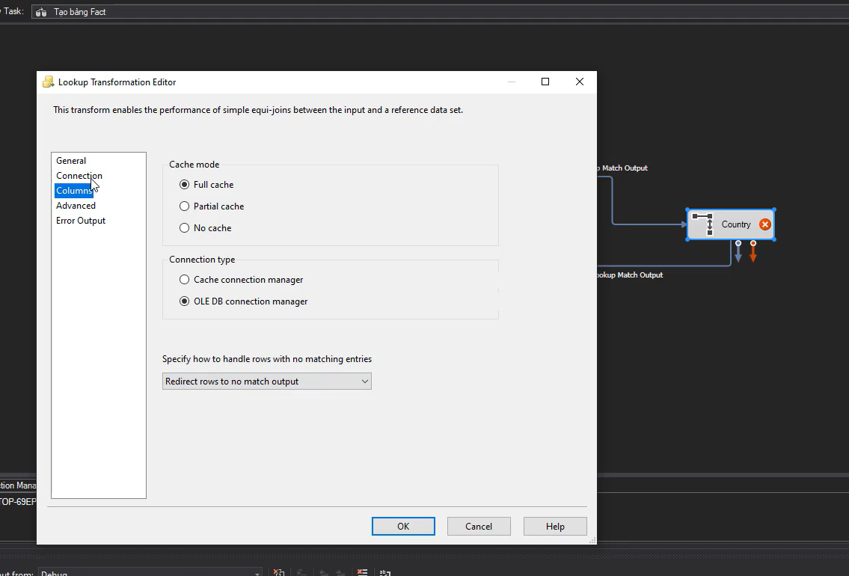

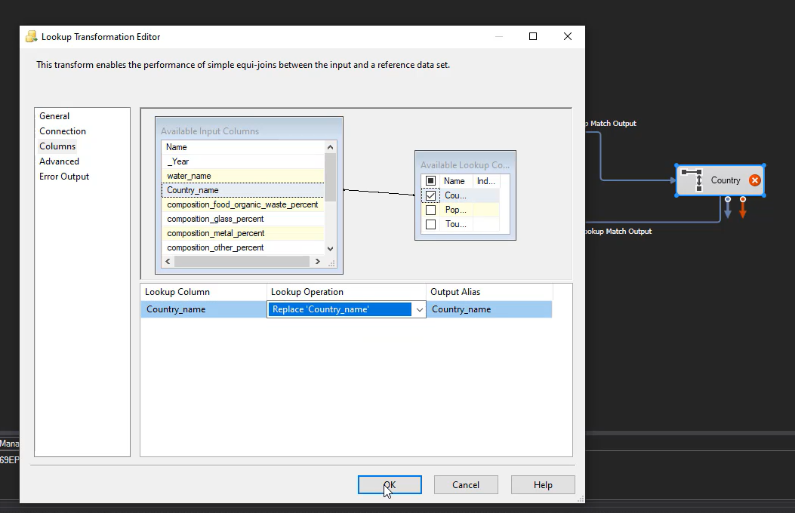

Và cuối cùng là Dim_Date.

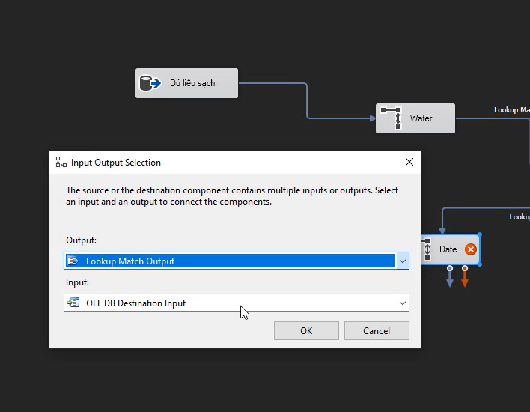

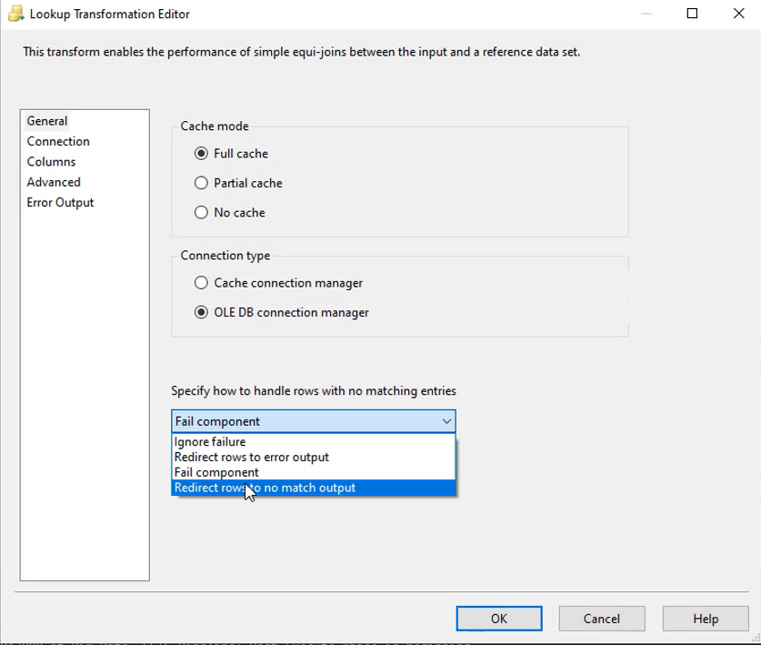



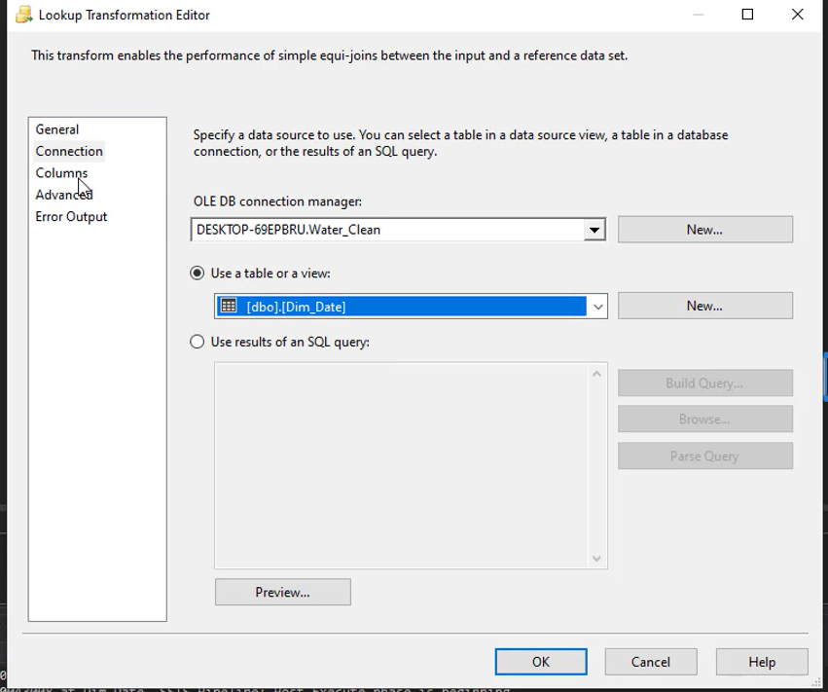

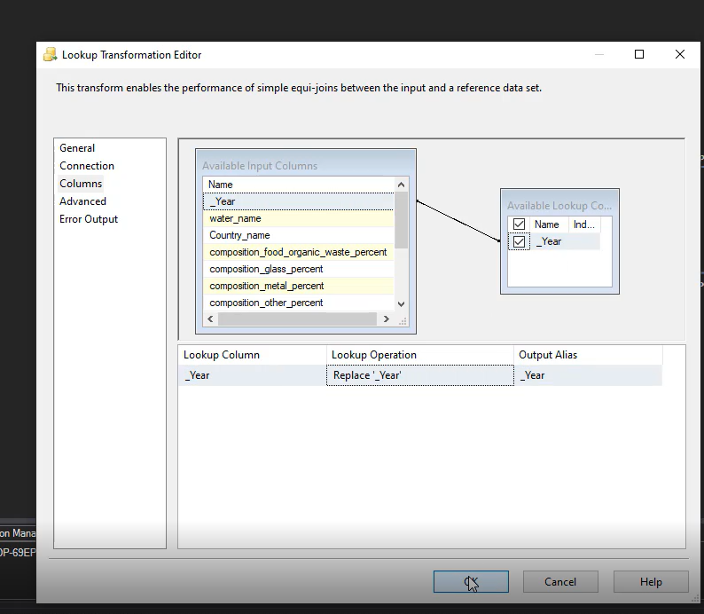

Hoàn thành việc kết nối bảng chiều.

Nhấn chọn vào OLE DB Destination.

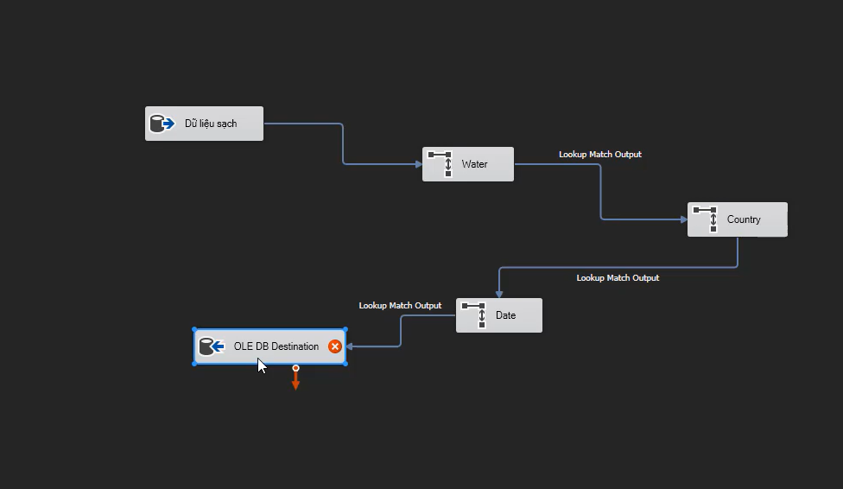

Chọn kết nối tới database Water_Clean.

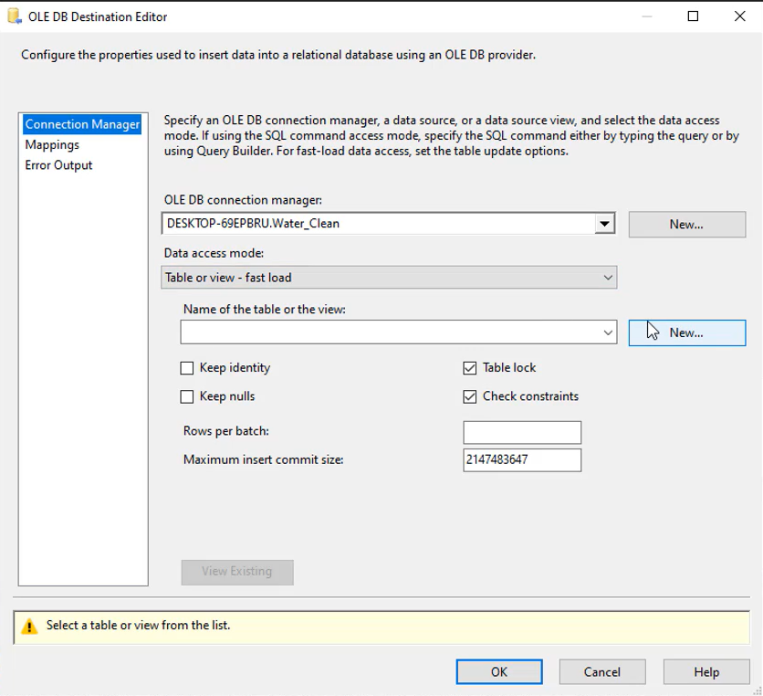

Click New… chỉnh sửa SQL để tạo bảng Fact.

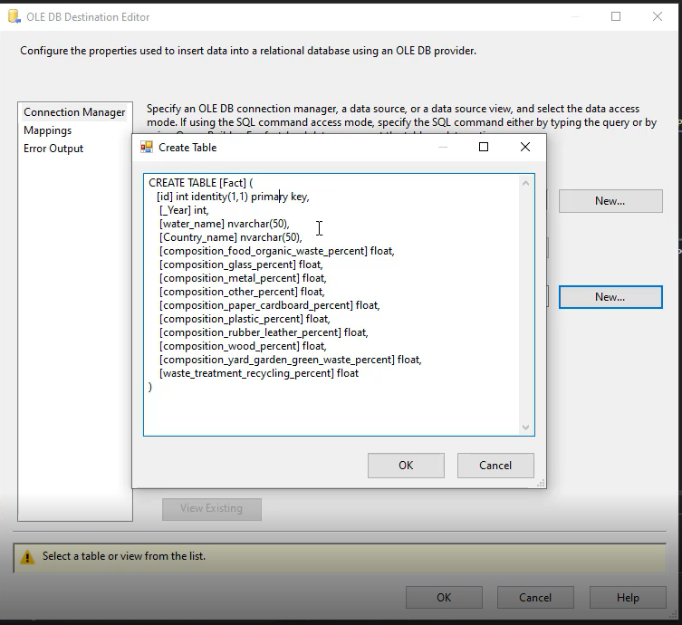

Kiểm tra Mapping các thuộc tính.

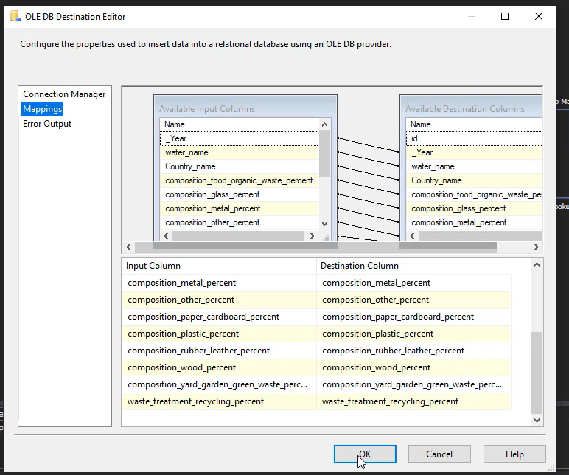

Data Flow quá trình tạo bảng Fact sau khi hoàn tất.

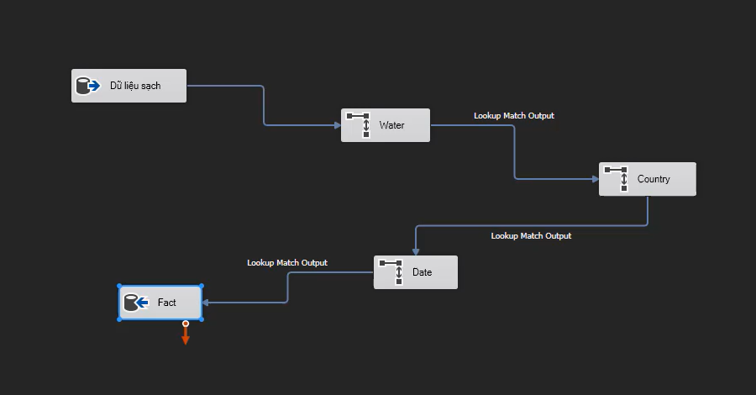

* 1. **Tạo các ràng buộc khóa ngoại giữa bảng Fact và 3 bảng Dimension**

Kéo thả và tạo mới Excute SQL Task và chọn nhấp đúp để chỉnh sửa.

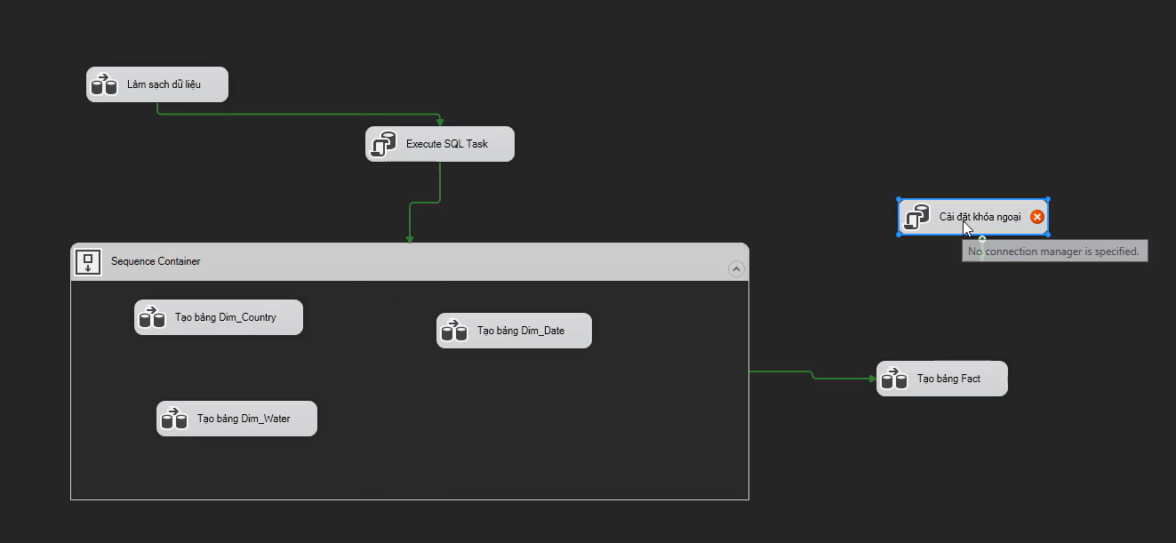

Kết nối đến database Water_Clean.

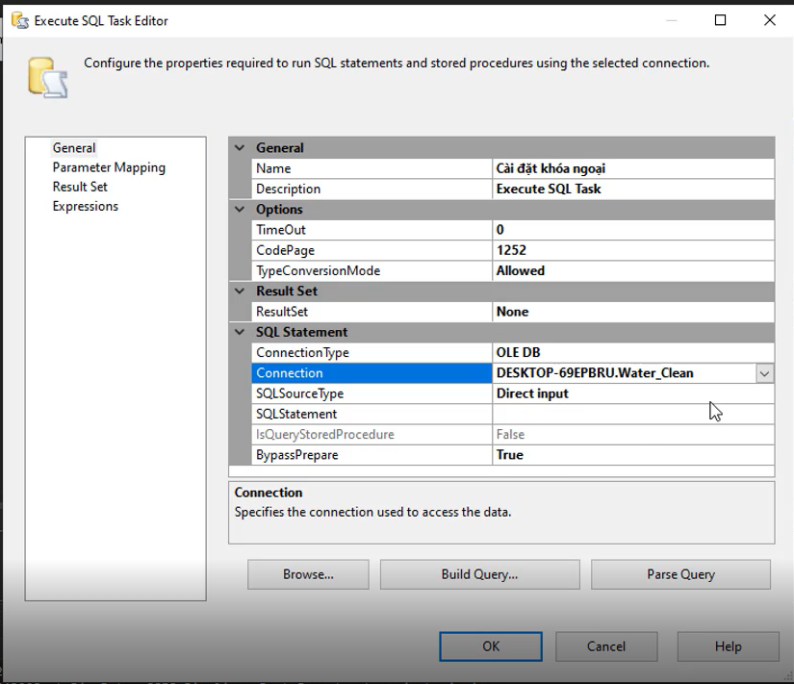

Chỉnh sửa SQL Statement.

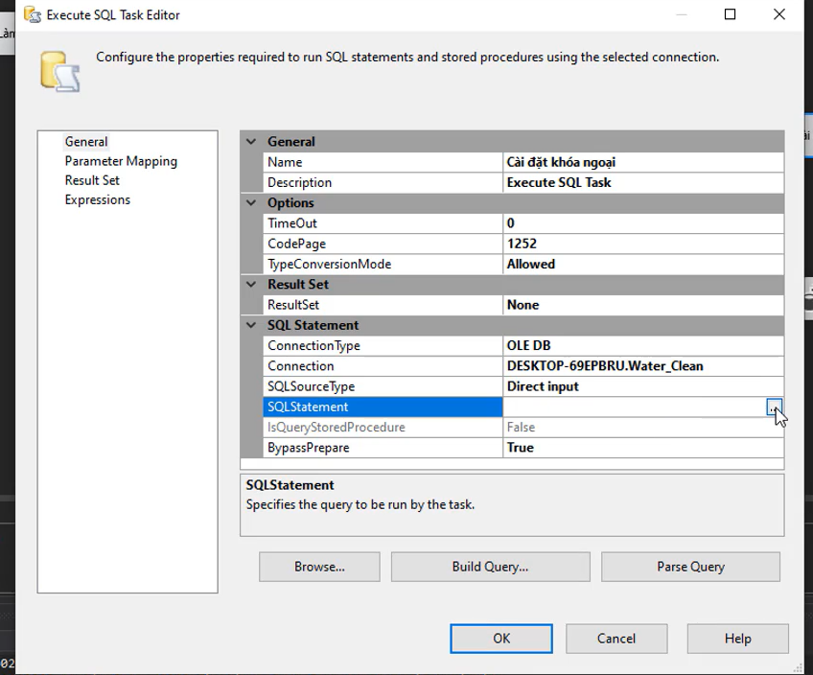

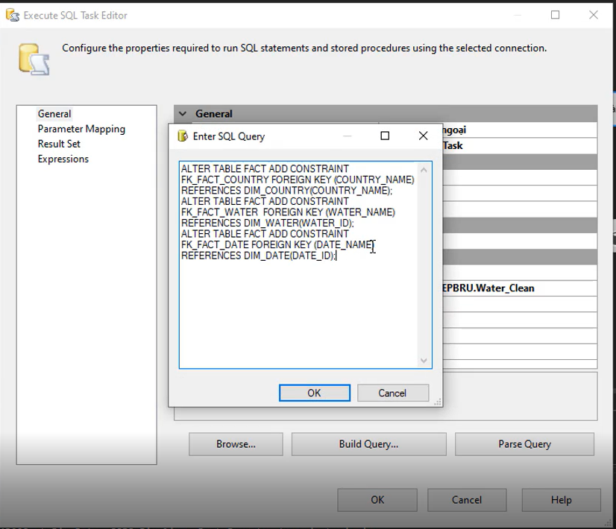

* 1. **Thực thi Pakage**

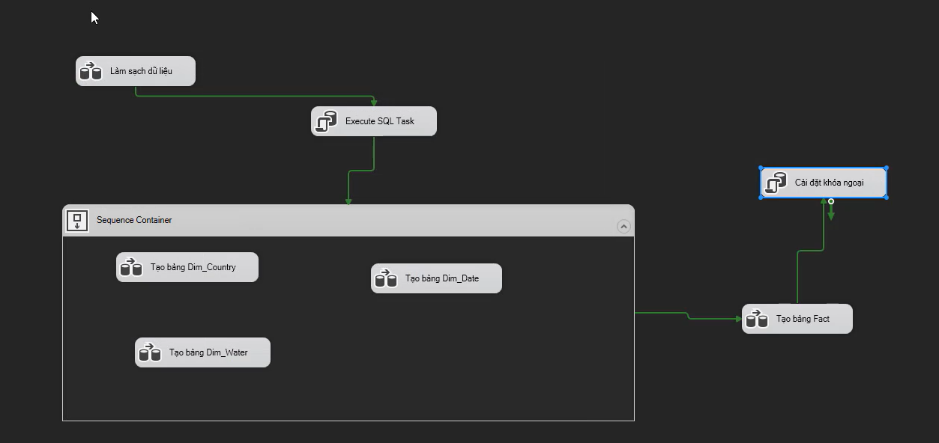

Control Flow:

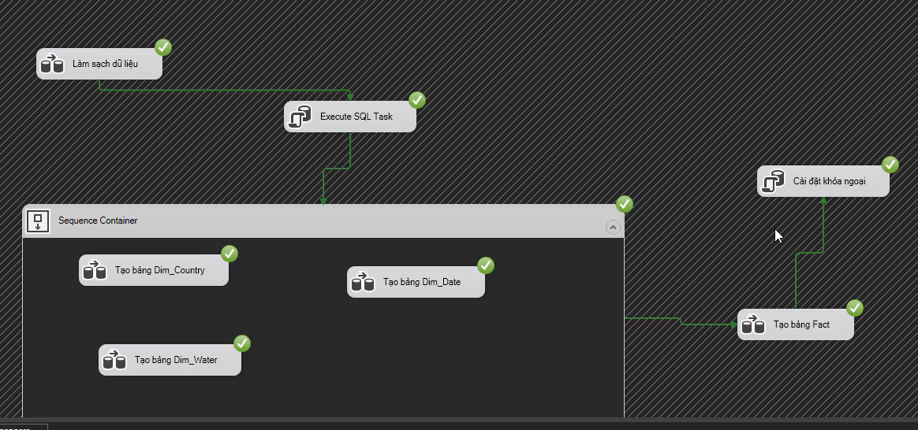

Dataflow quá trình làm sạch dữ liệu:

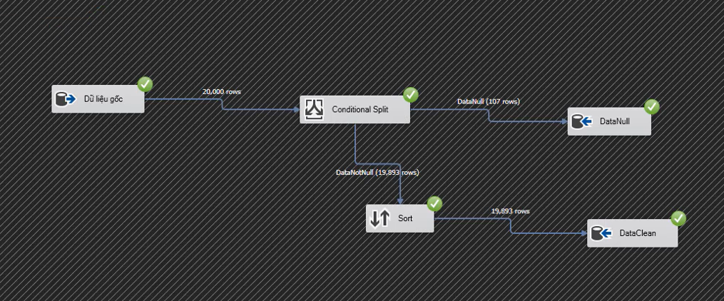

* 1. **Dữ liệu sau khi hoàn thành**

Bảng Fact:

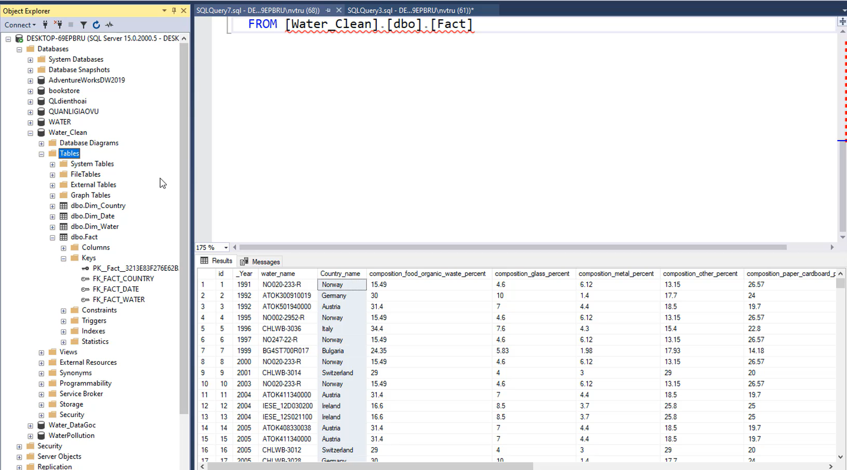

Bảng Dim_Water:

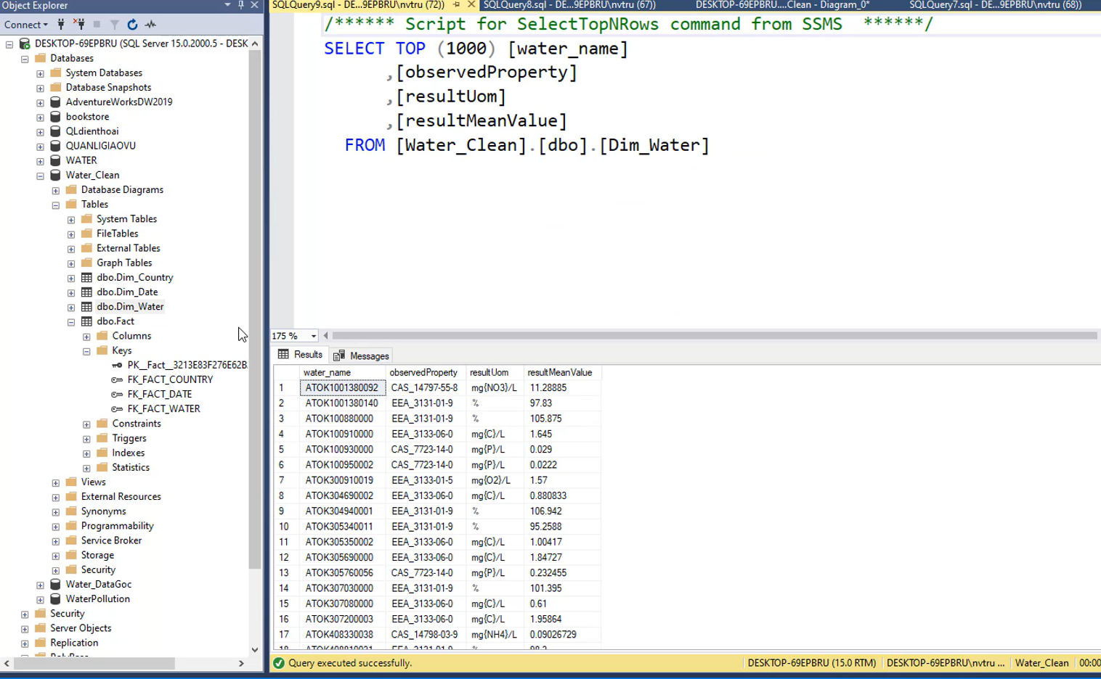

Bảng Dim_Country:

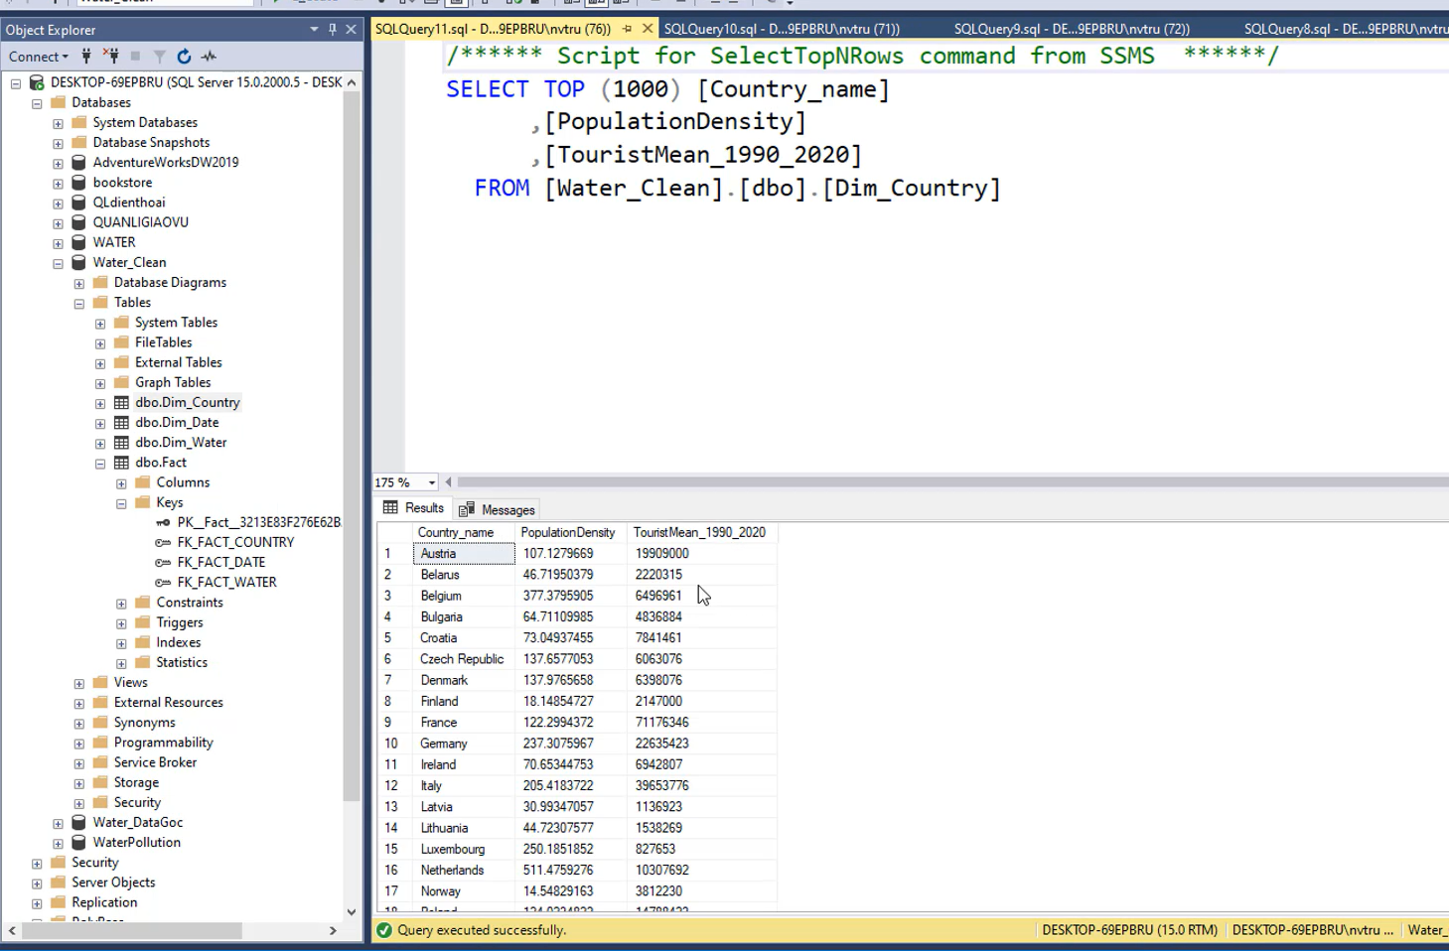

Bảng Dim_Date:

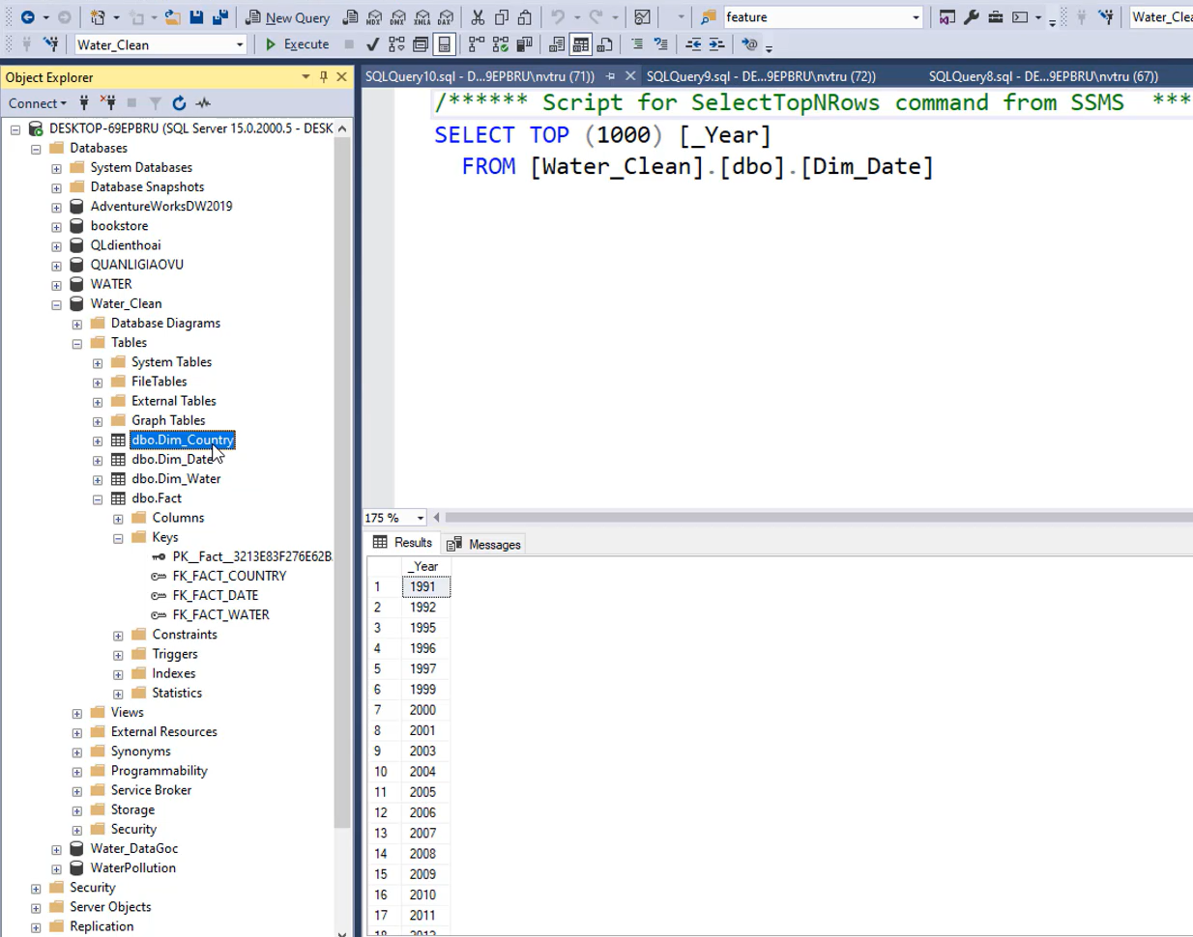

* 1. **Diagram đồ án sau khi hoàn thành**

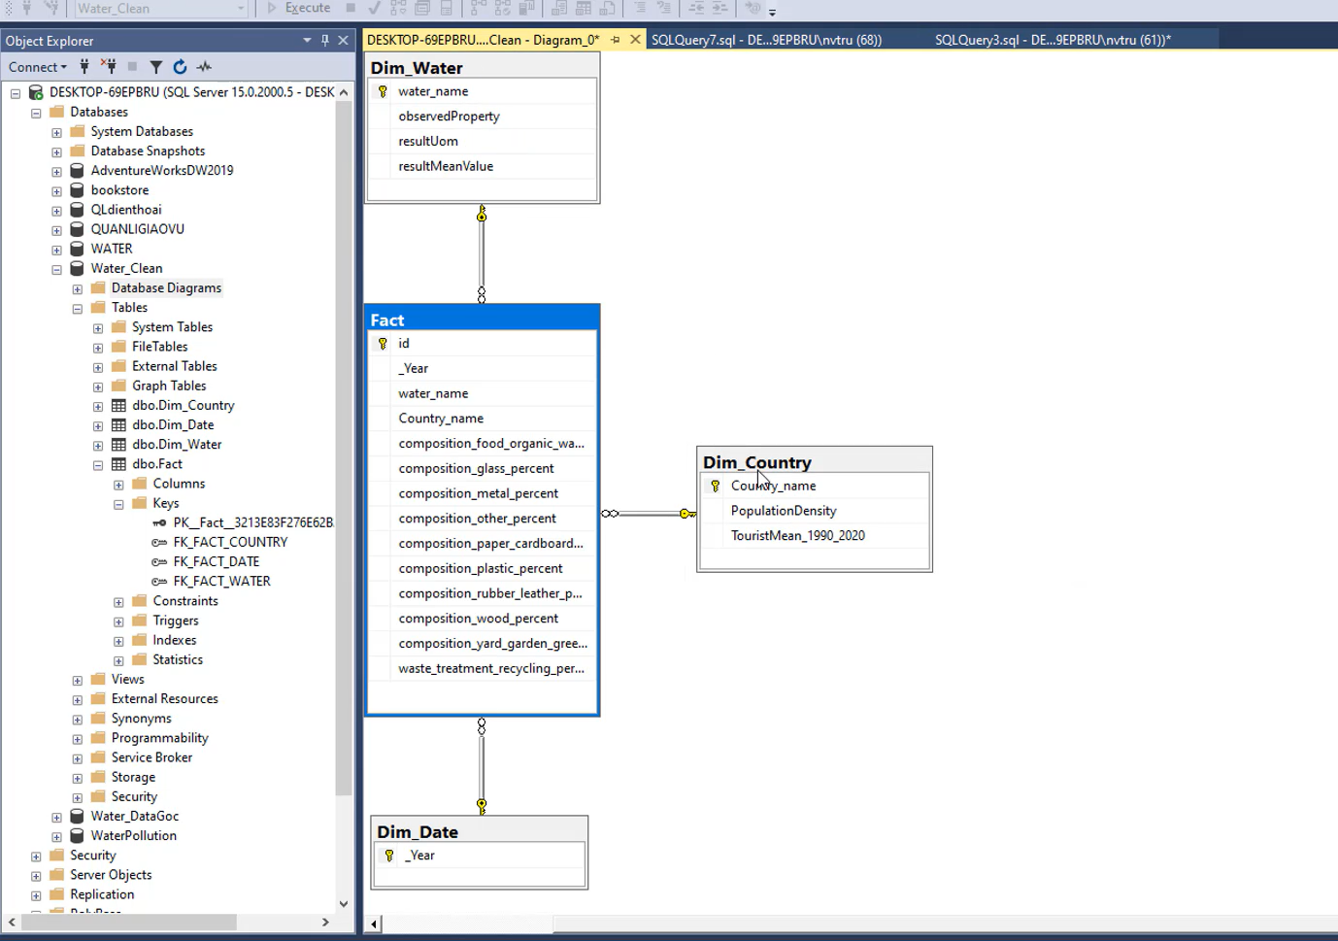

Link google drive: https://drive.google.com/drive/folders/1gdcIsCu5AbrGVNqC_QJD2NkirqsafERc?usp=sharing

# **CHƯƠNG III: QUÁ TRÌNH SSAS**

1. Thống kê thông tin mẫu nước nào có tỉ lệ thành phần giấy cao nhất ?
2. Thống kê những mẫu nước, thông tin quốc gia nào có nhiều mẫu nước có tỉ lệ nitrat, nitrit lớn hơn tiêu chuẩn ?  
   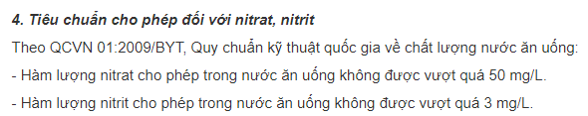
3. Thống kê số lượng các mẫu nước, thông tin của quốc gia đó theo từng năm ?
4. Quốc gia có nhiều du khách nhất trong năm 2015 ?
5. Thống kê các mẫu nước có tỉ lệ % plastic giảm dần trong năm 2009 ?
6. Thống trong từng năm, thì loại xét nghiệm thuộc tính nào được thực hiện và liệt kê, tổng số lần ?
7. Thống kê Top 10 các mẫu nước kết quả trung bình cao nhất, liệt kê theo từng thuộc tính xét nghiệm ?
8. Với mỗi quốc gia, hãy liệt kê 2 mẫu nước xét nghiệm nhiều và ít nhất theo các năm ?
9. Tính kết quả trung bình (resultUOM) của các loại xét nghiệm theo từng năm?
10. Thống kê các chỉ số thành phần của 10 mẫu nước mà chỉ số MgNo3 cao nhất ?